در اين پايان‌نامه كه مشتمل چهار فصل است، كنترل دور موتور dc به طور جامع توضيح داده شده است.
از آنجايي كه براي شبيه‌سازي مدل‌ها از SimUlink و براي بخش‌هاي كنترلي از SimUlink Response Optimization استفاده شده است، در بخش مقدمه‌، توضيحي اجمالي بر اين موضوعات داشته‌ايم.
در فصل اول، در باره درايو‌هاي dc با استفاده از بلوك‌هاي SimUlink ,simpower و بلوك‌ NCD (با تغيير گشتاوربار و سرعت ) توضيح داده شده است.
در فصل چهارم، كليه بخش‌هاي استفاده شده در فصل سوم مدل‌سازي شده‌اند و كنترل دور موتور dc با استفاده از بلوك NCD توضيح داده شده است.
در پايان لازم است كه از زحمات استاد گرامي ،جناب آقاي دكتر سروي كه در ارائه اين پروژه مرا راهنمايي كردند،تشكر كنم.

مقدمه‌اي بر SimUlink
از آنجائي كه در بخش‌هاي مختلف، براي مدل‌سازي وشبيه‌سازي، ما از SimUlink استفاده كرده‌ايم سعي مي‌كنيم در اين فصل به طور خلاصه درباره ايجاد مدل در Sim U link برخي بلوك‌هاي آن كه در فصل‌هاي مختلف از آن استفاده شده است، توضيح مي‌دهيم.
چهار بلوك اصلي كه در نمايش تمام سيستم‌هاي پيوسته خطي به كار مي‌روند عباتند‌از : بلوك بهره، بلوك جمع ، بلوك مشتق ، بلوك انتگرال‌گير.
علاوه بر اين چهار بلوك اصلي ، بلوك تابع تبديل نيز اغلب در مدل سازي سيستم‌هاي فيزيكي و كنترل كننده استفاده مي‌شود . بنابراين هر كدام از اين بلوك‌ها را به اختصار توضيح مي‌دهيم.
- بلوك بهره : خروجي اين بلوك ، حاصلضرب ورودي آن در يك مقدار ثابت است . توجه مي‌كنيم كه خروجي به طور پيوسته از ورودي تبعيت مي‌كند. يعني
$$y=\text{kX}$$
$$\text{fout}=\text{afin}$$
اين بلوك در commonly used block از simulink library يافت مي‌شود .
- بلوك جمع : اين بلوك حداقل يك ورودي و دقيقاً يك خروجي دارد . اگر تعداد ورودي‌ها زياد باشد ، بهتر است از چند بلوك جمع متوالي استفاده شود . ( به منظور بهتر خواندن )
اين بلوك در commonly used block از simulink library يافت مي‌شود.
- بلوك مشتق : اين بلوك يك ورودي و يك خروجي دارد. اين بلوك در continuos از simulink library يافت مي‌شود .
- بلوك انتگرال‌گير : اين بلوك نيز، يك ورودي و يك خروجي دارد. اين بلوك در continuos از SimUlink library يافت مي‌شود .
- بلوك‌هاي تابع تبديل :
SimUlink دو بلوك براي پياده سازي تابع تبديل دارد .
  - transfer Fcn : اين بلوك در continuos از‌ ‌ Sim U link library يافت مي‌شود و داراي دو فيلد است : الف- Numerator شامل ضرايب صورت با توان‌هاي كاهشي s
ب- Denominator شامل ضرايب مخرج با توان‌هاي كاهشي s
  - Zero – Pole : اين بلوك در continuos از SimUlink library يافت مي‌شود و داراي سه فيلد است .
الف – zero صفرهاي تابع تبديل
ب - ‌ pole قطب‌هاي تابع تبديل
ج - gain اندازه تابع تبديل
- بلوك MATLAB Fcn : از اين بلوك در فصل 3 ، استفاده شده است ، اين بلوك مانند بلوك Fcn يك بلوك غير خطي است . بلوك MATLAB Fcn سرعت كمتري نسبت به بلوك Fcn دارد ولي نسبت به Fcn اوليت دارد چون اين بلوك قادر به محاسبات ماتريسي است در صورتي كه بلوك Fcn اين قابليت را ندارد . اين بلوك در user - definded function از SimUlink library يافت مي‌شود .
- بلوك ثابت constant : اين بلوك كه در source library يافت مي‌شود براي ايجاد مقداري ثابت كه مي‌تواند برداري يا اسكالر باشد به كار مي‌رود .
- بلوك محدود كننده (saturation ) اين بلوك براي پياده سازي بلوك غير خطي اشباع به كار مي‌رود. اين بلوك داراي يك حد بالا(Upper limit) و يك حد پايين Lower limit مي‌باشد. هرگاه مقدار ورودي بين حدود باشد، مقدار خروجي برابر مقدار ورودي خواهد بود، اگر ورودي از Upper limit بيشتر شود، خروجي برابر حد بالا و اگر ورودي از Lower limit كمتر شود، خروجي برابر حد پايين مي‌شود. اين بلوك در Discontinuties از simUlink library يافت مي‌شود.
- Manual switch : هرگاه مي‌خواهيم ورودي بين دو مقدار Switch كند از اين بلوك استفاده مي‌كنيم. با دوبار كليك كردن روي اين بلوك، ورودي بين دو مقدار تعين شده، Switch مي‌كند. اين بلوك در Commonly Used block يافت مي‌شود.
- بلوك زمين (Ground) : اين بلوك به منظور جلوگيري از ايجاد پيغام خطا توسط سيمولينك به ورودي‌ها استفاده شده متصل مي‌گردد. اين بلوك در Commonly Used block يافت مي‌شود.
- بلوك To workspace و بلوكC lock :
اين دو بلوك در sim U link بسيار كاربرد دارند. بلوك To workspace، سيگنال ورودي خود را در ماتريس MATLAB ذخيره مي‌كند. اين سيگنال بعد از توقف شبيه‌سازي در فضاي كاري MATLAB قابل دستيابي است. اين بلوك در Sink از sim U link library يافت مي‌شود.
بلوك Clock نيز، سيگنالي متشكل از زمان فعلي شبيه‌سازي توليد مي‌كند. اين بلوك در Source يافت مي‌شود.
در واقع براي اينكه بعد از پايان شبيه‌سازي، سيگنالي را در Work space مشاهده كنيم از اين دو بلوك استفاده مي‌كنيم. سيگنالي را كه مي‌خواهيم مشاهده كنيم به يك بلوك To workspace وصل مي‌كنيم و بلوك Clock را به يك بلوك To workspace ديگر وصل مي‌كنيم. نكته بسيار مهم كه بايد به آن توجه كرد اين است كه در هر دو بلوك To workspace، بايد Structure را به Array تغيير دهيم. اكنون با استفاده از دستور Plot كه در Work space MATLAB تايپ مي‌كنيم، مي‌توانيم بعد از پايان شبيه‌سازي نمودار سيگنال مربوطه را بر حسب زمان مشاهده كنيم.
- بلوك OUT : براي ايجاد دريچه خروجي براي زير سيستم به كار مي‌رود. اين بلوك در Commonly Used block يافت مي‌شود.
- بلوك IN : براي ايجاد ورودي براي زير سيستم به كار مي‌رود. اين بلوك در Commonly Used block يافت مي‌شود.
- بلوك Scope : از آنجائيكه بلوك Scope در Simulation مكرراً به كار مي‌رود اين بلوك را به طور كامل توضيح مي‌دهيم.
بلوك Scope تقليدي از اسيلوسكوپ مي‌باشد. اين بلوك بخشي از سيگنال ورودي كه مي‌تواند برداري يا اسكالر باشد را نمايش مي‌دهد. گستره عمودي (محور y) و گستره افقي (زمان روي محور x) را مي‌توان با هر مقدار مورد نظر تنظيم نمود. محور افقي مقدار واقعي سيگنال ورودي را نمايش مي‌دهد. درجه‌بندي محور افقي همواره از صفر شروع مي‌شود و به مقدار مشخص شده با عنوان Time range خاتمه مي‌يابد. بنابراين، مثلاً اگر گستره افقي 10 و زمان فعلي 100 باشد، داده ورودي براي دوره 90 تا 100 نمايش داده مي‌شود؛ اگر چه عنوان محور افقي هنوز صفر تا 10 مي‌باشد. اهداف اوليه بلوك Scope براي استفاده حين شبيه‌سازي مي‌باشد، اما بلوك قابليت ايجاد كپي پرينت شده‌اي از تصوير را نيز داراست. به علاوه بلوك Scope مي‌تواند سيگنالي كه ترسيم مي‌كند را براي تحليل اضافي و ترميم، مثلاً با استفاده از دستور Plot يا دستور Simplot ، به كاري MATLAB ارسال نمايد.
بلوك Scope را مي‌توانيد بدون اتصال خط سيگنال به ورودي به آن و با پيكربندي آن به صورت بلوك Scope شناور در مدل قرار دهيد. بلوك Scope شناور از هر خط سيگنالي كه در حين اجراي شبيه‌سازي كليك مي‌كنيد، به عنوان ورودي استفاده خواهد كرد.

دكمه‌هاي بلوك Scope عبارتند از:
- دكمه Zoom : دكمه Zoom امكان تمركز روي ناحيه‌اي از نمايشگر را فراهم مي‌كند.
- دكمه Zoom x : امكان تمركز روي بخشي از نمايشگر را بدون تغيير مقياس عمودي، فراهم مي‌كند.
- دكمه Zoom y : دكمه Zoom y امكان تمركز روي بخشي از نمايشگر را بدون تغيير مقياس افقي، فراهم مي‌كند.
- Auto scale : مقياس عمودي را به نحوي تغيير مي‌دهد كه حد پايين آن برابر حداقل مقدار سيگنالي كه هم‌اكنون نمايش داده مي‌شود و حد بالايي آن برابر حداكثر مقدار سيگنالي كه اكنون نمايش داده مي‌شود، باشد. براي مقياس‌بندي مجدد نمايشگر، حين شبيه‌سازي نيز مي‌توانيد Auto scale را كليك كنيد.
- Save axies : مقياس فعلي را مقياس پيش‌فرض بلوك Scope قرار مي‌دهد. اگر مقياس را تغيير داده و سپس شبيه‌سازي را بدون اينكه ابتدا Save axis را كليك كنيد، مجدداً اجرا نماييد؛ با شروع شبيه‌سازي مقياس به مقدار پيش‌فرض بر خواهد گشت.
- دكمه Open Properties window كادر مكالمه ويژگيهاي بلوك Scope را باز مي‌كند. اين كادر مكالمه امكان تنظيم مقياس پيش فرض بلوك Scope و ارسال داده به فضاي كاري MATLAB را فراهم مي‌كند.
كادر مكالمه ويژگيهاي Scope داراي دو صفحه است:
- صفحه General كه داراي فيلدهايي براي تنظيم تعداد محورها و گستره زماني و كنترل فاصله‌گذاري بين نقاط ترسيم مي‌باشد.
- صفحه Data history داراي فيلدهايي براي كنترل اندازه بافر داده Scope و ارسال داده نمايش يافته به فضاي كاري MATLAB مي‌باشد.
صفحه General از دو بخش تشكيل شده است. بخش محورها كه تعداد و پيكربندي محورها را كنترل مي‌كند. فيلد Number of axes تعداد محورهاي نشان داده شده در پنجره Scope و تعداد وروديهاي بلوك Scope را كنترل مي‌كند. براي هر محور، يك ورودي را خواهيم داشت، انتخاب Floating Scope بلوك Scope را به بلوك Scope شناور تبديل مي‌كند، كه ورودي را ندارد و داده‌هاي خط سيگنالي را كه حين اجراي شبيه‌سازي انتخاب شده است، نمايش مي‌دهد. Time range مقياس محور زمان را كنترل مي‌كند. اگر Time range روي Auto تنظيم گردد، گستره مقياس از صفر تا زمان نهايي شبيه‌سازي خواهد بود. اگر Time range روي عدد بزرگتر از صفر تنظيم گردد، گستره مقياس از صفر تا مقدار تعيين شده خواهد بود. Tick lable منويي كركره‌اي است كه مي‌تواند all، براي قرار دادن درجه بندي زماني روي هر محور زماني، none، براي نداشتن درجه‌بندي زماني يا Bottone axies only براي درجه‌بندي فقط روي محور x انتخاب شود.
بخش نمونه‌برداري صفحه General شامل فهرستي كركره‌اي است كه در برگيرنده دو گزينه Decimation و Sample time مي‌باشد. اگر Decimation انتخاب شود، در فيلد داده متناظر، ضريب تقسيم كه بايد عددي صحيح باشد، قرار داده مي‌شود. اگر Decimation انتخاب گردد و برابر را تنظيم شود تمام نقاط ورودي بلوك رسم مي‌شوند. اگر Decimation برابر 2 تنظيم گردد، نقاط يك درميان رسم مي‌شوند و الي آخر. اگر Sample time انتخاب شود، در فيلد داده بايستي فاصله‌گذاري مطلق بين نقاط ترسيم وارد شود. بلوك Scope نقاط ورودي را در يك بافر ذخيره مي‌كند. اندازه اين بافر را مي‌توان با استفاده از Data history تنظيم نمود. Limit Points to Last را انتخاب كنيد و مقداري را براي تعيين اندازه بافر وارد نماييد مثلاً اگر Limit rows to Last برابر 1000 تنظيم شود و شبيه‌سازي كلاً 2000 نقطه توليد نمايد، پس از پايان شبيه‌سازي تنها 1000 نقطه پاياني در دسترس مي‌باشد.

تنظيم محور y :
براي تنظيم محور y ، نمايشگر Scope را كليك راست كنيد. در كادر مكالمه ظاهر شده، Axies Properties را انتخاب كنيد. كادر مكالمه ديگري ظاهر مي‌شود، اين كادر مكالمه داراي فيلدهايي براي ورود حدود محورها و مشخص كردن عنوان محور مي‌باشد.

xy Graph
بلوك xy Graph نموداري همانند نمودار ايجاد شده توسط دستور Plot در MATLAB ايجاد مي‌كند. Xy Graph دو ورودي اسكالر مي‌پذيرد. محور افقي و عمودي را بايستي با استفاده از كادر مكالمه بلوك پيكربندي نماييد.
براي ايجاد يك مدل در simUlink مراحل زير را طي مي‌كنيم:
سيمولينك يكي از متعلقات MATLAB است و بايستي از درون MATLAB با كليك آيكون سيمولينك در نوار ابزار MATLAB، يا با وارد كردن فرمان simUlink در اعلان MATLAB فراخواني شود. با اين كار مرورگر كتابخانه سيمولينك باز خواهد شد. كليك آيكون New window، يك پنجره مدل خالي باز مي‌كند. در اين پنجره مدل خالي كه Untitled نامگذاري شده استف مدل سيمولينك را ايجاد خواهيم كرد. آيكون كتابخانه سيمولينك را دوبار كليك مي‌كنيم تا كتابخانه سيمولينك باز شود. توجه مي‌كنيم كه قاب سمت راست شامل ليستي از كتابخانه‌ها مي‌باشد.
- بعد از بازكردن پنجره مدل، از كتابخانه simUlink (كتابخانه‌هاي داخل simUlink مثل Source ، Sinks ؟، Math ، ...) بلوك‌هاي خود را انتخاب مي‌كنيم.
بعضي از بلوك‌ها (در كار ما) لازم است از كتابخانه هاي ديگر به مدل كپي شوند. مثل بلوك منبع ولتاژ، بلوك اندازه‌گيري ولتاژ، پالس ژنراتور يكسوساز كه از كتابخانه Simpower و يا بلوك NCD كه از كتابخانه simUlink Response Optimization به مدل كپي مي‌شوند.
- بلوك‌هاي انتخابي را به داخل پنجره مدل مي‌كشيم.
- بين بلوك‌ها سيگنال قرار مي‌دهيم.
- اگر از وسط يك سيگنال (خط) بخواهيم يك خط ديگر خارج كنيم Control را گرفته و با موس خط را مي‌كشيم.
- براي برگرداندن بلوك، بلوك را انتخاب مي‌كنيم وسپس Format: Flip Block را انتخاب مي‌كنيم.
- براي برگرداندن بلوك، بلوك را انتخاب كرده سپس Format: Flip Block را انتخاب مي‌كنيم.
- براي سايه‌زدن بلوك، بلوك را انتخاب كرده، سپس Format: Show Drop Shadow را انتخاب مي‌كنيم.
- براي تغيير اندازه بلوك، بلوك را انتخاب كرده، سپس يكي از دستگيره‌ها را مي‌كشيم.
- براي ويرايش نام بلوك، نام بلوك را كليك مي‌كنيم.
- براي پنهان كردن نام بلوك، نام بلوك را انتخاب كرده سپس Format: Hide Name را انتخاب مي‌كنيم.
- براي برگرداندن نام بلوك، نام بلوك را انتخاب كرده سپس Format: Hide Name را انتخاب مي‌كنيم
- براي حذف شيء، شيء را انتخاب كرده و سپس Edit: Clear را انتخاب مي‌كنيم.
- براي عنوان‌دهي خط سيگنال كنار خط دوبار كليك مي‌كنيم و سپس متن را تايپ مي‌كنيم.
- براي اضافه كردن عبارات توضيحي به مدل جايي را كه مي‌خواهيم عبارات توضيحي را وارد نماييم، دوبار كليك مي‌كنيم، سپس متن را تايپ مي‌كنيم.
- براي اجرا Simulation ، روي Scope دوبار كليك مي‌كنيم Simulation-Start را انتخاب مي‌كنيم.
- براي Save كردن مدل، از File>Save as استفاده مي‌كنيم.
براي تنظيم زمان شبيه‌سازي از Simulation> Configuration استفاده مي‌كنيم. در پايان به ايجاد زير سيستم در simUlink اشاره مي‌كنيم:

دو روش براي ايجاد زيرسيستم وجود دارد:
- استفاده از پوشينه‌دار كردن بخشي از مدل موجود:
قسمتي از مدل را كه مي‌خواهيم زير سيستم باشد با كادر محصور مي‌كنيم و از گزينه Edit: Create Subsystem استفاده مي‌كنيم. بلوك زير سيستم ايجاد مي‌شود. براي باز كردن زير سيستم روي آن دوبار كليك مي‌كنيم.
- استفاده از بلوك زير سيستم از كتابخانه بلوك سيگنال‌ها و سيستم‌ها:
پنجره مدل را باز مي‌كنيم، از كتابخانه بلوكي سيگنال‌ها و سيستم‌ها، بلوك زيرسيستم را انتخاب كرده و به پنجره مدل مي‌كشيم. روي بلوك زيرسيستم كليك مي‌كنيم، پنجره ديگري باز مي‌شود و در اين پنجره زير سيستم را مدل مي‌كنيم سپس پنجره را مي‌بنديم. (بدون save كردن)

بلوك‌هاي نقابدار :
نقاب‌زني مفهوم خلاصه‌سازي را توسعه مي‌بخشد. اگر يك زير سيستم تبديل به زير سيستم نقابدار شود، لازم نيست براي تنظيم gainها و مقدار اوليه انتگرال زير سيستم، آن را باز كرده و تك‌تك مواد را تنظيم كنيم بلكه با دو بار كليك كردن روي بلوك نقابدار، كادر مكالمه آن باز مي‌شود و تمام پارامترها را همان جا تنظيم مي‌كنيم.

مراحل ايجاد بلوك نقابدار:
- يك زيرسيستم (از طريق روش درم كه در بالا توضيح داده شد) ايجاد مي‌كنيم.
- بلوك زير سيستم را انتخاب كرده و Edit: mask subsystem را انتخاب مي‌كنيم.
مقدمه‌اي بر Simulink Response Optimization :
Simulink Response Optimization يك (Graphical User Interface) GUI را فراهم مي‌كند كه در طراحي سيستم‌هاي كنترل و سيستم‌هاي فيزيكي ما را ياري مي‌كند.
براي استفاده از Simulink Response Optimization ما فقط نياز داريم كه يك بلوك خاص، به نام بلوك Signal Constraint را در دياگرام simUlink قرار دهيم.
هر بلوك را به سيگنالي از مدل كه قرار است روي آن قيود و مرزهايي (نظير Over shoot، Setting time، Rise time، ...) قرار دهيم وصل مي‌كنيم. Simulink Response Optimization اين قيود را به قيود يك مسئله بهينه‌سازي تبديل مي‌كند و سپس مسئله را حل مي‌كند. البته اين حل بوسيله روتين‌هاي بهينه‌سازي كه از Optimization Toollbox و Genetic Algorithm and Direct Search Toolbox گرفته مي‌شود، صورت مي‌گيرد.
مسئله قيود بهينه‌سازي كه به وسيله Simulink Response Optimization، به طور تكراري فرمول‌بندي شده است ، براي شبيه‌سازي سيستم simUlink فراخوانده مي‌شود، سپس نتايج با قيود هدف مقايسه مي‌شود و از روش‌هاي شيب براي تنظيم پارامترها استفاده مي‌شود.
لازم به ذكر است كه ما مي‌توانيم هر تعداد متغير simUlink، شامل اسكالرها، بردارها، ماتريس‌ها را با وارد كردن نام متغير در dialog box مناسب، تنظيم كنيم. علاوه بر اين ما مي‌توانيم قيود نامعلوم را روي متغيرهاي مدل به منظور رسيدن به بهترين طراحي جابه‌جا كنيم.
در اين فصل سعي مي‌شود، ابتدا توضيحي كلي درباره كار با Simulink Response Optimization داده شود، و سپس جزئيات كار، به تفصيل در صفحات بعد توضيح داده مي‌شود.
به طور كلي براي استفاده از Simulink Response Optimization بايد مراحل زير را طي كنيم:
- ابتدا يك مدل (غير خطي) از سيستم و كنترل كننده با استفاده از MATLAB مي‌سازيم. سيگنال‌هاي ورودي (به طور مثال Steps ، ramps ، Observed data) را اضافه مي‌كنيم.
- يك بلوك Signal Constraint به سيگنال‌هايي كه مي‌خواهيم محدود شود (روي آن‌ها مي‌خواهيم قيود قرار دهيم) وصل مي‌كنيم. اين بلوك در Simulink Response Optimization. از simUlink librar y browser يافت مي‌شود.
- اگر در حال حاضر پارامترهاي مدل در space MATLAB Work موجود نمي‌باشند، اين پارامترها را در Work space وارد مي‌كنيم.
- با دوبار كليك كردن روي هر بلوك Signal Constraint در سيستم، پنجره Signal Constraint براي خروجي مورد نظر باز مي‌شود.
- روش مورد نظر خود (براي محدود كردن سيگنال پاسخ) را از بين Enforce single bounds و يا Track refrence signal در انتهاي پنجره Signal Constraint انتخاب مي‌كنيم. در مورد اين دو روش به تفضيل در بخش‌هاي بعد توضيح خواهيم داد.
- در پنجره Signal Constraint ما مي‌توانيم قيود و يا مرزهاي مورد نظر (نظير Over shoot ، Setting time و يا Rise time ...) را با كليك كردن روي آن مرز وكشيدن آن و يا با راست كليك كردن روي عبارت مرزي و انتخاب Edit از Menu اصلاح كنيم.
سيگنال مرجع را با انتخاب Goals>Desired Response در پنجره Signal Constraint و وارد كردن بردارهاي داده براي سيگنال مرجع، تعريف مي‌كنيم.
با انتخاب Optimization> Uncertain Parameters از پنجره Signal Constraint ما مي‌توانيم پارامترهاي نامعلوم (پارامترهايي كه مقدار دقيق آنها در مدل تعيين نشده و فقط حدود آن را مي‌دانيم) را به پروژه بهينه‌سازي خود اضافه كنيم. براي اين كار بايد روي گزينه Add كليك كنيم تا پارامترهاي مورد نظر به ليست اضافه شوند.
- پروژه را Save مي‌كنيم براي اين كار از File> Save استفاده مي‌كنيم. در ضمن با استفاده از File>load مي‌توانيم پروژه ذخيره شده را load كنيم. براي save كردن و reload كردن اتوماتيك مدل simUlink ، در انتهاي Check box, Save dialog box را انتخاب مي‌كنيم.
- از منوي Start, Optimization را انتخاب مي‌كنيم تا سيگنال پاسخ با تنظيم پارامترهايي كه (به عنوان پارامترهاي تنظيم شده) واردكرده‌ايم، بهينه گردد.
Optimization Progress window مقادير جديد اين پارامترها را نشان مي‌دهد.
حالا كه با مراحل كلي بهينه‌سازي (Optimization) يك سيگنال آشنا شديم، مي‌توانيم هر يك از اين مراحل را به تفضيل توضيح دهيم.
همان‌طور كه گفتيم بعد از اين كه پارامترهاي مدل را در Work space MATLAB وارد كرديم به سراغ پنجره Signal Constraint مي‌رويم و با دو بار كليك كردن روي آن، اين پنجره را باز مي‌كنيم. همانطور كه درشكل زير مي‌بينيم اين پنجره از منوهاي مختلفي تشكيل شده است كه سعي در توضيح اين منوها داريم.

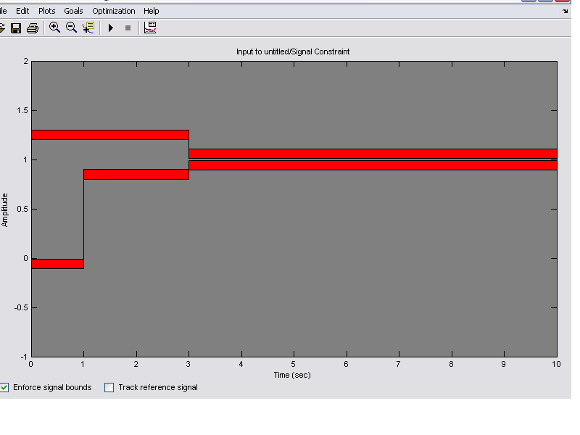
براي اولين قدم، به توضيح روش‌هاي بهينه‌سازي مي‌پردازيم.
هنگامي كه پاسخ بله را براي سيستم خود بهينه مي‌كنيم، يك روش مناسب براي قرار دادن قيود روي پاسخ بله، اين است كه مشخصات پاسخ بله مطلوب از قبيل rise time ، Setting time و Over shoot را تعريف كنيم. آنگاه Simulink Response Optimization پارامترهايي را كه ما به عنوان پارامترهاي تنظيم شده و نامعلوم وارد كرده‌ايم را طوري تعيين مي‌كند، كه پاسخ بله حاصل داراي همين مقادير براي rise time، setting time، over shoot باشد. براي تعريف مشخصات پاسخ بله، در پنجره Signal Constraint Goals>Desired Response را انتخاب مي‌كنيم و يا در Figure window (پنجره شكل) كليك را ست كرده و سپس Desired Response را انتخاب مي‌كنيم. با اين كار پنجره Desired Response نمايش داده مي‌شود در بالاي اين پنجره دو گزينه وجود دارد كه ما گزينه Specify step response characteries را انتخاب مي‌كنيم تا مشخصات پاسخ بله به صورت زير نمايش داده شود.
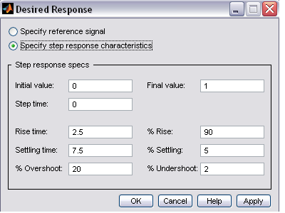

سه بخش بالا جزئيات بله خروجي را تعريف مي‌كنند. اين جزئيات عبارتند از:
Initial Value : سطح ورودي قبل از وقوع بله
Step time : زماني كه بله اتفاق مي‌افتد.
Final value : سطح ورودي بعد از وقوع بله
گزينه‌هاي باقيمانده مشخصات سيگنال پاسخ را تعريف مي‌كنند.
هر كدام از مشخصات پاسخ بله در زير توضيح داده شده است:
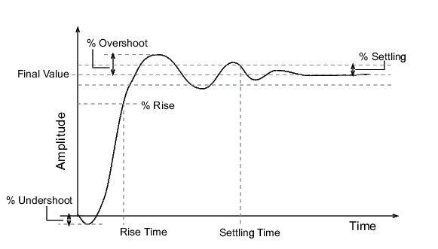

Rise time : زمان لازم براي سيگنال پاسخ تا به يك درصد معين از مقدار نهايي پله برسد.
Rise% : درصد مقدار نهايي پله كه در Rise time بدست مي‌آيد.
Setting time : زمان لازم قبل از اينكه سيگنال پاسخ در مرز درصد معيني از مقدار نهايي پله باقي بماند.
Setting % :درصد مقدار بله نهايي كه در Setting time استفاده مي‌شود.
over shoot% : درصد مقدار نهايي پله كه به سيگنال پاسخ اجازه داده مي‌شود، از مقدار نهايي پله تجاوز نكند.
Under shoot% : درصد مقدار اوليه بله كه به سيگنال پاسخ اجازه داده مي‌شود، از مقدار اوليه پله كمتر باشد.
مقادير تعريفي براي پاسخ را در پنجره Response Specification وارد مي‌كنيم. (بر اساس مدل) و سپس روي Ok كليك مي‌كنيم. اين قيود روي شكل منعكس مي‌شوند.
علاوه بر اين روش، (يعني تعريف مشخصات پاسخ بله خروجي)، ما مي‌توانيم پاسخ خروجي مطلوب را به عنوان يك ideal و Reference trajectory تعريف كنيم. براي اين كار، ابتدا در انتهاي پنجره Signal Constraint گزينه Track reference signal را انتخاب مي‌كنيم. سپس درميان Figure axes، سيگنال مرجع (reference signal) را رسم مي‌كنيم. (البته با استفاده از تكنيك‌هاي زير). ما مي‌توانيم Track reference signal را به جاي و يا همراه با enforcing signal bounds استفاده كنيم.
بعد از انتخاب Track reference signal گزينه Goal>Desired Responseانتخاب مي‌كنيم و يا در پنجره Figure window راست كليك مي‌كنيم و Desired response را انتخاب مي‌كنيم. با اين كار پنجره Desired response باز خواهد شد. در اين پنجره گزينه با عنوان Specifying reference signal براي نمايش reference signal setup به صورت زير ظاهر مي‌شود.
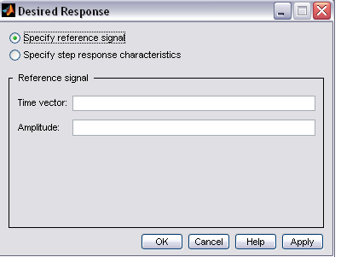

سيگنال مرجع را با وراد كردن بردارها و يا متغيرها از Work space براي زمان و دامنه سيگنال تعريف مي‌كنيم، سپس Ok را كليك مي‌كنيم. براي On يا Off كردن سيگنال مرجع روي Figure window كليك راست مي‌كنيم و سپس Show>references signal را انتخاب مي‌كنيم.
لازم است متذكر شويم كه ما مي‌توانيم چندين سيگنال مختلف را در پنجره Signal Constraint رسم كنيم. اين سيگنال‌ها شامل سيگنال‌هاي مرجع، سيگنالهاي پاسخ اوليه و سيگنال‌هاي پاسخ كه در طول بهينه‌سازي بوجود مي‌آيند، هستند.

- سيگنال‌هاي مرجع (References signal) :
براي رسم يك سيگنال مرجع از روش‌هاي موجود در Specifying reference signal (همان طور كه توضيح داديم) استتفاده مي‌كنيم.

- سيگنال‌هاي جاري (Current Response) :
براي نمايش سيگنال‌هاي Current Response بر پايه مقادير پارامترهاي جاري در محورهاي پنجره Signal Constraint كليك راست مي‌كنيم. و سپس Current Response Plot را انتخاب مي‌كنيم. لازم به ذكر است كه Current Response به صورت خطوط ضخيم سفيد ظاهر مي‌شوند.

- سيگنال‌هاي اوليه (initial response) :
براي On يا Off كردن نمايش سيگنال initial response در محورهاي پنجره Signal Constraint كليك راست مي‌كنيم و سپس Show>initial response را انتخاب مي‌كنيم. initial response پاسخ سيگنال بر اساس مقادير پارامترها قبل از اينكه بهينه‌سازي را run كنيم، مي‌باشد. اين سيگنال به صورت خطوط آبي ظاهر مي‌شود.
- Intermediate steps
براي On يا Off كردن نمايش سيگنال پاسخ در Intermediate steps در طول بهينه‌سازي در محورهاي پنجره Signal Constraint كليك راست مي‌كنيم و سپس Show>intermediate steps را انتخاب مي‌كنيم. سيگنال پاسخ در يك Intermediate steps بر اساس مقادير پارامتر در يك نقطه متوسط در بهينه‌سازي رسم مي‌شود:
به طور كلي ما مي‌توانيم ويژگي‌هاي نمودارهاي پاسخ را تغيير دهيم. براي انجام اين كار بايد از Property Editor dialog box استفاده كنيم. Property Editor شامل دو گزينه زير مي‌باشد:
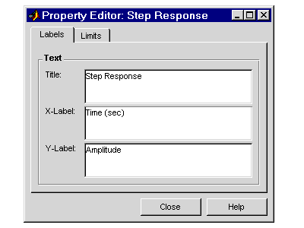

- Lables :
براي تعريف عنوان جديد براي عنوان (title) و نام‌هاي (labels) محورها، رشته جديد را در Field كه مي‌خواهيم تغيير دهيم، تايپ مي‌كنيم. توجه دهيد كه labe ها به سرعت هنگامي كه ما تايپ مي‌كنيم، تغيير مي‌كنند.
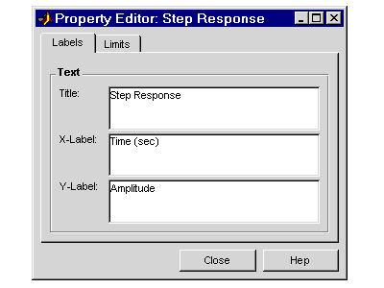

- Limits :
مقادير پيش فرض براي axes limit مقادير ماكزيمم و مي‌نيمم x و y نمايش داده شده‌اند. اگر ما مي‌خواهيم تنظيمات پيش فرض را تغيير دهيم، بايد مقادير در limits field را تغيير دهيم. Auto-scale box فوراً ظاهر مي‌شود، اگر ما روي يك Different field كليك كنيم. Limitهاي جديد فوراً در نمودار پاسخ ظاهر مي‌شوند. براي دوباره برقرار كردن مقادير پيش فرض دوباره Auto-scale box را انتخاب مي‌كنيم.
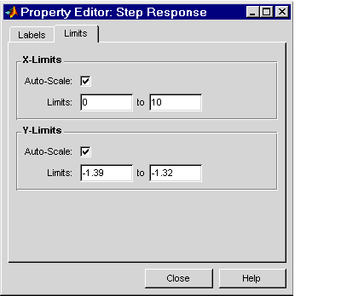

قبل از اينكه بهينه‌سازي (Optimization) را run كنيم، ما بايد پارامترهاي سيستم كه مي‌خواهيم تنظيم گردند، را تعريف كنيم. اين كار باعث مي‌شود كه Simulink Response Optimization با تنظيم اين پارامترها، سيگنال پاسخ خروجي، به قيود مورد نظر خود (نظير overshoot، setting time، rise time ... خود) برسد.
علاوه بر اين ما مي‌توانيم پارامترهاي ديگري را به صورت نامعلوم (Uncertain) تعريف كنيم.

- تعريف پارامترهاي تنظيم‌پذير در مدل:
Simulink Response Optimization، سيگنال‌هاي پاسخ مدل را به وسيله تغيير پارامترهايي كه ما به عنوان پارامترهاي تنظيم‌پذير درمدل تعريف كرده‌ايم، بهينه‌ مي‌کند تا اينكه سيگنال‌هاي پاسخ درون مرزهاي قيود قرار بگيرد، يا به سيگنال پاسخ تعريف شده نزديك شود. ما مي‌توانيم اين پارامترهاي تنظيم‌پذير (كه قرار است تنظيم شوند) را با انتخاب Optimization>Tuned Parameters در يك پنجره Signal Constraint تعريف كنيم.
  - اضافه كردن پارامترهاي تنظيم‌پذير (Adding Tuned Parameters)
در پنجره Tuned Parameters يك ليست در سمت چپ نشان داده مي‌شود. براي اضافه كردن پارامتري كه قصد تنظيم آن را داريم روي دكمه Add كليك مي‌كنيم. با اين كار Select Parameters dialog box شامل يك ليست از متغيرهاي مدل كه در Structure MATLAB موجود هستند ظاهر مي‌شوند (اگر يك پارامتر هم‌اكنون در ليست پارامترهاي تنظيم‌پذير ليست شده است آن پارامتر در Select Parameters dialog box ظاهر نخواهد شد.)
پارامترهايي كه مي‌خواهيم تنظيم شوند، انتخاب مي‌كنيم و سپس Ok را كليك مي‌كنيم، تا آنها را به ليست پارامترهاي تنظيم‌پذير اضافه كنيم. براي حذف يك پارامتر از ليست پارامترهاي تنظيم‌پذير، آن پارامتر را انتخاب مي‌كنيم و Delete را كليك مي‌كنيم.

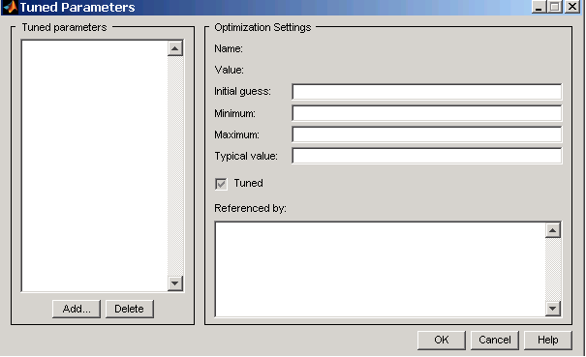

  - تغيير مشخصات پارامترهاي تنظيم‌پذير:
براي نمايش تنظيمات براي يك پارامتر تنظيم‌پذير، آن پارامتر را از ليست Tuned Parameters انتخاب مي‌كنيم، تنظيمات آن در سمت راست زير Optimization settings ظاهر خواهد شد.
اين تنظيمات شامل:
- Name : نام متغير
- Value : مقدار جاري پارامتر (مقداري كه پارامتر در حال حاضر دارد)
- Initial guess : مقدار اوليه استفاده شده براي الگوريتم بهينه‌سازي
لازم به ذكر است كه يك حدس اوليه خوب مي‌تواند سرعت بهينه‌سازي را بالا ببرد.

- Minimum : مقدار مي‌نيمم يا Lower bound كه ما مي‌خواهيم پارامتر اختيار كند را، در اين Field قرار مي‌دهيم. به صورت پيش فرض اين Field به صورتInf –تنظيم شده است. ما مي‌توانيم اين field مقدار مي‌نيمم ديگر را اصلاح كنيم.
- Maximum : مقدار ماكزيمم يا Upper bound كه ما مي‌خواهيم پارامتر اختيار كند را در اين field قرار مي‌دهيم. به صورت پيش فرض اين field به صورت Inf+ تنطيم شده است. ما مي‌توانيم اين field را با يك مقدار ماكزيمم ديگر را اصلاح كنيم.
- Scaling factory : پارامترهايي تنظيم‌پذير بوسيله تقسيم مقدار جاريشان بوسيله يك Scaling Factory Scale مي‌شوند (نه Normalized)
مقدار پيش فرض Scaling factory، مقدار اوليه پارامتر است. ما مي‌توانيم اين مقدار را با يك Scaling factory ديگر اصلاح كنيم.
- Tuned : اين Check-box نشان مي‌دهد كه اين پارامتر، يك پارامتر تنظيم‌پذير است. اگر ما نمي‌خواهيم اين پارامتر در طول بهينه‌سازي تنظيم گردد، اين گزينه را Un-check مي‌كنيم. اما مي‌توانيم آن را در ليست پارامترهاي تنظيم‌پذير (براي بهينه‌سازي بعدي) نگه داريم.
بعد از اينكه ما پارامترهاي تنظيم‌پذير را تنظيم كرديم، Ok را كليك مي‌كنيم تا تغييرات انجام شده، Save گردد و از پنجره Tuned window خارج مي‌شويم.
- تعريف پارامترهاي نامعلوم (Uncertain) در مدل:
در يك Plant ممكن است پارامترهايي وجود داشته باشند كه مقدار دقيق آن معلوم نباشد، ولي مقدار اسمي و ميزان تغييرات آن معلوم باشد.
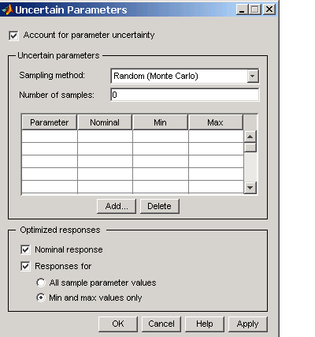

Simulink Response Optimization به ما اجازه مي‌دهد تا با دو روش مختلف زير در طراحيمان اين پارامترهاي نامعلوم را وارد كنيم. اين دو روش عبارتند از:
- Passive mode : اين روش سيگنال‌ها را فقط بر اساس مقادير نامي پارامترهاي نامعلوم بهينه مي‌كند.
- Active mode : در اين روش سيگنال‌ها بر اساس دو مقدار نامي پارامتر و همچنين مقادير نامعلوم پارامتر،‌ بهينه مي‌‌شوند. لازم به ذكر است كه اين روش بيشتر از “Passive mode” استفاده مي‌شود.
براي تعريف پارامتري به صورت پارامتر نامعلوم Optimization>Uncertain Parameters را از پنجره Signal Constraint انتخاب مي‌كنيم.
توجه مي‌كنيم كه هنگامي كه ما بيشتر از يك بلوك Signal Constraint در مدلمان داريم، پارامترهاي نامعلوم را فقط در يك پنجره تعريف مي‌كنيم.
به صورت پيش فرض Account for parameter uncertainly check box چك شده است. اين موضوع نشان مي‌دهد كه ما مي‌خواهيم پارامترهاي نامعلوم را در پروژه بهينه‌سازي خود قرار مي‌دهيم. با Unckeching اين گزينه ما مي‌توانيم پارامترهاي نامعلوم را بدون حذف اطلاعات، خاموش (غير فعال) كنيم.
ما اكنون در ليست Uncertain Parameters وارد شده‌ايم.

  - اضافه‌كردن پارامترهاي نامعلوم :
براي اضافه كردن يك پارامتر نامعلوم جديد به ليست Uncertain Parameters بايد Add button را كليك كنيم. با اين كار Select patameters dialog box كه شامل يك ليست از پارامترهاي مدل كه در Work space MATLAB موجود هستند، را نمايش مي‌دهد.
پارامترهايي كه ما مي‌خواهيم به صورت نامعلوم اضافه كنيم، را انتخاب مي‌كنيم و سپس Ok مي‌كنيم، تا اين پارامترها به ليست پارامترهاي نامعلوم اضافه شوند. براي حذف پارامترها از ليست پارامترهاي نامعلوم، پارامتر را انتخاب مي‌كنيم و سپس Delete را مي‌زنيم.

  - تغيير مشخصات پارامترهاي نامعلوم :
براي بدست آوردن پارامترهاي نامعلوم، دو روش نمونه برداري وجود دارد. هر دو روش از چندين مقدار پارامترهاي نمونه برداري به صورت نامعلوم، استفاده مي‌‌كنيم.
    - روش اول Random (Monte carlo) : اين روش، بهينه سازي را ميان چندين مقدار پارامترهاي تصادفي Random) (به صورت نامعلوم ، انجام مي‌‌دهد. هنگامي كه اين روش انتخاب مي‌‌شود، ما همچنين بايد يك مقدار براي number of samples ( كه تعداد پارامترهاي تصادفي (Random) كه simulink Response optimization استفاده مي‌‌‌‌كند، رانشان مي‌‌‌دهد،) وارد كنيم. يراي هر پارامتر در ليست پارامترهاي نامعلوم، ما مي‌‌‌توانيم مقدار نامي پارامتر و همچنين رنج تغيير پارامتر كه مقادير ماكزيمم و مي‌نيمم كه پارامتر مي‌‌ تواند اختيار كند رانشان مي‌دهد را تغيير دهيم.
هنگامي كه بيشتر از يك پارامتر نامعلوم وجود دارد. تركيبات پارامترهاي تصادفي از ميان مستطيل تعريف شده بوسيله مقادير ماكزيمم ومي‌نيمم همه پارامترها، انتخاب مي‌شود. براي مثال در مورد دو پارامتر نامعلوم b و aبا رنج مقادير به ترتيب 0 تا 3 و از 1 تا 2.5 مقادير نمونه‌برداري – كه به وسيله نقاط سياه نشان داده شده‌اند – به طور تصادفي در مستطيل نشان داده شده در شكل زير پراكنده شده‌اند.
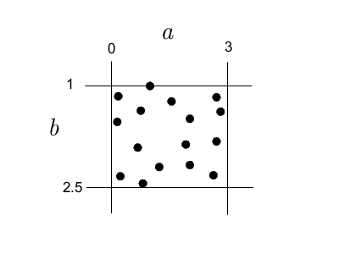

    - روش دوم Grid : اين روش بهينه‌سازي را در چندين مقدار تعريف شده براي پارامترهاي نامعلوم قرار مي‌دهد. براي هر پارامتر، ما مي‌توانيم در ليست پارامترهاي نامعلوم، مقدار نامي و مچنين يك بردار از مقادير پارامترهاي نمونه‌برداري، تعريف كنيم. براي مثال در مورد دو پارامتر نا معلوم a وb با مقادير نمونه‌برداري به ترتيب [3 2 1 0] و [2.5 2 1.5 1] مقادير نمونه‌يرداري – كه با نقاط سياه ناشن داده شده‌اند، در شكل زير نشان داده شده است.
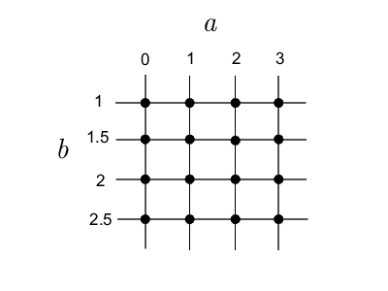

بر اي افزايش سرعت محاسبه، ما نمي‌توانيم از همه مقادير پارامترهاي تصادفي در پروژه بهينه‌سازي، استفاده كنيم براي اينكه از مقادير نامي پارمترهاي نامعلوم در پروژه بهينه‌سازي، استفاده كنيم بايد در Check box مربوطه گزينه Nominal response را انتخاب كنيم و سپس All sample parameter value با Min & Max value only را انتخاب كنيم. اين گزينه‌ها تركيبات مقادير همه پارامترهاي نمونه‌برداري و يا تركيب مقادير ماكمزيمم و مي‌نيمم پارامتر را به ترتيب، شامل مي‌شود. به اين ترتيب فقط پاسخ‌هاي بهينه شده براي تنظيم پارامترهاي تنظيم پذير (كه قصد تنظيم آنها را داريم)، به كار گرفته مي‌شوند. پاسخ‌هايي كه بر مبناي ساير مقادير پارامترهاي نمونه‌برداري، بدست مي‌آيند نيز ممكن است در پنجره Signal constraint رسم شود.
بعد از اينكه پارامترهاي تنظيم‌پذير و پارامترهاي نامعلوم را تعريف كرديم و روش بهينه سازي را از ميان دو روش Tracking references sgnals و يا enforcing signal bounds انتخاب كرديم، نوبت به Run كردن بهينه‌سازي مي‌رسد.

  - Run كردن بهينه‌سازي:
هنگامي كه ما قيود را تعريف كرديم و پارامترهاي تنظيم‌پذير و نامعلوم را تنظيم كرديم، مي‌توانيم بهينه‌سازي را run كنيم. اگر بهينه‌سازي براي اولين بار همگرا نشود، اغلب بعد از تنظيم قيود و يا تنظيم مشخصات پارامترهاي تنظيم پذير و يا انتخاب گزينه‌هاي مختلف،‌ همگرا مي‌شود. در بخش بعدي، پيشنهاداتي براي چگونگي تنظيم گزينه‌هاي بهينه‌سازي و گزينه‌ها Simulation با استفاده از بهينه‌سازي ارائه مي‌دهيم.
Simulink Response Optimization از الگوريتم‌هاي بهينه‌سازي براي پيدا كردن مقادير پارامترها استفاده مي‌كند. اين مقادير يافت شده براي پارامترها، يك راه حل انعطاف‌پذير و بهترين و مناسبترين راه حل را در مورد references tracking به ما مي‌دهد.
هنگامي‌كه سيگنال‌هاي مناسب با enforcing signal bounds و يا با Tracking references sgnals انتخاب شد، پارامترهاي تنظيم‌پذير، تنظيم شدند و تنظيمات بهينه‌سازي را تعريف كرديم ما براي run كردن بهينه‌سازي آماده‌ايم.
بهينه‌سازي را با استفاده از Optimization>start در پنجره Signal constraint و يا كليك كردن بر روي Start button كه به صورت مثلث كوچك كه در زير Control panel كه زير منو قرار گرفته است، run مي‌كنيم.
Simulink Response Optimization با كشيدن نمودار پاسخ اوليه به رنگ آبي در پنجره Signal constraint، شروع مي‌شود. در طول بهينه‌سازي، پاسخ‌هاي مياني (Intermediate response) همچنين به رنگ‌هاي مختلف كشيده‌ مي‌شوند. پاسخ نهايي به رنگ سفيد كشيده مي‌شود. اگر پارامترهاي نامعلوم در پروژه بهينه‌سازي وجود داشته باشند، سيگنال‌هاي پاسخ نامعلوم به صورت خطوط نقطه‌چين و همچنين پاسخ اسمي به صورت خطوط يك تكه كشيده مي‌شود.
Simulink Response Optimization مقادير بدست آورده براي پارامترهاي تنظيم‌پذير را در Work space MATLAB تغيير مي‌دهد و مقدار نهايي را Optimization progress window نمايش مي‌دهد.
نكته بسيار مهمي كه بايد به آن توجه كنيم اين است كه بعد از بهينه‌سازي، مقادير پارامترهاي تنظيم‌پذير، به مقادير جديد بهينه شده تغيير مي‌كند. اين بدان معناست كه اگر ما مي‌خواهيم، بهينه‌سازي را دوباره run كنيم، Simulink Response Optimization اين مقادير تنظيم ‌شده، را به عنوان مقادير اوليه استفاده مي‌كند، مگر اينكه ما مقادير اوليه ديگري را در پنجره Tuned parameter تعريف كنيم. براي برگرداندن مقادير بهينه نشده پارامترها Edit> undo optimize parameters را پنجره Signal constraint را انتخاب مي‌كنيم. علاوه بر اين نمودار سيگنال‌هاي پاسخ و نيز مقادير پارامترهاي تنظيم شده، مقادير عددي خروجي در پنجره optimization progress نشان داده مي‌شود. فرم اين خروجي‌ها بستگي به الگوريتمي كه براي بهينه‌سازي استفاده شده است، دارد.

  - تنظيم نتايج شبيه‌سازي:
براي تنظيم نتايج شبيه‌سازي، چندين گزينه را بايد تنظيم كنيم. اين گزينه‌ها شامل الگوريتم بهينه‌سازي و Telorance الگوريتمهاي استفاده شده، مي‌باشند. براي تنظيم پارامترهاي بهينه‌سازي optimization>optimization option در پنجره Signal constraint را انتخاب مي‌كنيم با اين كار option dialog box باز مي‌شود.
نكته بسيار مهمي كه بايد به آن توجه شود اين است كه اگر بهينه‌سازي fail شد يك راه حل مناسب براي برطرف كردن اين مشكل اين است كه Gradient-type را به Refined تغيير دهيم.

  - انتخاب روش‌هاي بهينه‌سازي:
Algorithm و Model size هر دو ، Optimization method را تعريف مي‌كنند. در Option dialog box از پنل optimization option استفاده مي‌كنيم تا Algorithm و Model size را تنظيم كنيم.
براي پارامتر Algorithm سه گزينه وجود دارد:
- Gradient descent : Simulation از Optimization toolbox function fmincon بهينه‌سازي استفاده مي‌كند.
- Pattern search :كه از Genetic algorithm و Direct search toolbox function pattern search و يك روش advance direct search براي بهينه‌سازي استفاده مي‌كند. اين گزينه نياز به Genetic algorithm و Direct search toolbox دارد.
- Simplex Search : از toolbox function fmin search و يك Direct search method براي بهينه كردن پاسخ استفاده مي‌كند.
Simplex Search براي مسائل ساده، مفيدترين روش است و بعضي اوقات سريعتر از Gradient descent به صورت پيش‌فرض، پارامتر Model size تنظيم شده است. هنگامي كه مدل خيلي بزرگ است و Gradient descent به عنوان الگوريتم بهينه‌سازي انتخاب مي‌شوند، ما بايد Model size را به Large scale تغيير دهيم تا سرعت محاسبه را افزايش دهيم.

  - انتخاب گزينه‌هاي Optimization Termination :
از پنل Optimization Option براي تعريف زمان خاتمه بهينه‌سازي استفاده مي‌كنيم. اين پنل شامل گزينه‌هاي زير است:
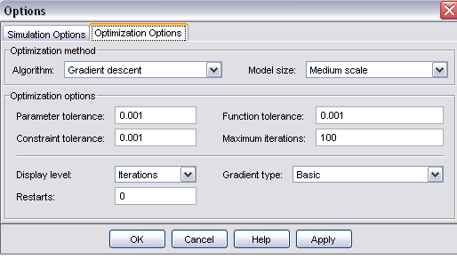

- Parameter tolerance : هنگامي كه از الگوريتم Simplex search استفاده مي‌كنيم، بهينه‌سازي هنگامي كه مقادير متوالي پارامتر به كمتر از Parameter tolerance تغيير كند، پايان خواهد يافت.
- Constraint telorance : اين مقدار نشان دهنده ماكزيمم مقداري است كه قيود مي‌توانند از آن تجاوز كنند وهمچنان همگرايي موفق داريم.
- Function telorance : اينگزينه فقط هنگامي مفيد است كه ما از گزينه Tracking reference signal استفاده مي‌كنيم.
- : اين گزينه، مقدار ماكزيمم تكرارها را نشان مي‌دهد. بهينه‌سازي هنگامي كه مقدار تكرار از اين مقدار Maximum iteration تجاوز كند، پايان مي‌پذيرد.

  - انتخاب گزينه‌هاي اضافي بهينه‌سازي :
در انتهاي پنل Optimization optiuoin يك گروه از گزينه‌هاي اضافي بهينه‌سازي وجود دارد. گزينه‌هاي اضافي براي بهينه‌سازي شامل :
    - Display level : اين گزينه فرم خروجي‌ها در optimization progress window را تعريف مي‌كند.
    - Iterations : خروجي را بعد از هر تكرار نمايش مي‌دهد.
    - None : همه خروجي‌ها را غير فعال (خاموش) مي‌كند.
    - Notify : خروجي را فقط هنگامي كه تابع همگرا نيست نشان مي‌دهد.
    - Restarts : در بسياري بهينه‌سازي‌ها، Hessian، ممكن است بدحالت شود و بهينه‌سازي همگرا نشود. در اين موارد بعضي اوقات مقيد است كه بعد از اينكه بهينه‌سازي خاتمه يافت restart كنيم و از end-point (نقطه نهاييِ) قبلي به عنوان Starting point (نقطه شروع) براي بهينه‌سازي بعدي استفاده كنيم.
براي Restart كردن اتوماتيك بهينه‌سازي،‌ در رشته مربوط به Restart، تعداد دفعاتي كه مي‌خواهيم بهينه‌سازي Restart شود، را وارد مي‌كنيم.
    - Gradient type : هنگامي كه Gradient descent به عنوان الگوريتم استفاده مي‌شود، Simulink Response Optimization، شيب‌ها را بر مبناي متدهاي مختلف (كه پايان‌پذير هستند) محاسبه مي‌كند. متد Refine از متد Basic نويز كمتري دارد و قويتر است، اگر چه اغلب گران‌تر است. اين متد همچنين با مدل‌هاي معلوم از قبيل مدل‌هاي Simpower system كار نمي‌كند. اگر بهينه‌سازي fail شد يك اقدام خوب قبل از اينكهS lover را تغيير دهيم و Parameter bound را اضافه كنيم، اين است كه Gradient type را به refine تغيير دهيم.

- تنظيم شبيه‌سازي:
براي بهينه كردن سيگنال‌هاي پاسخ Simulink Response Optimization، شبيه‌سازي مدل را run مي‌كند. براي تنظيم گزينه‌هاي شبيه‌سازي (Simulation) بايد Optimization> simulation option را در پنجره Signal constraint انتخاب كنيم. با اين كار Options dialog box باز مي‌شود، كه شامل گزينه‌هاي زير است.

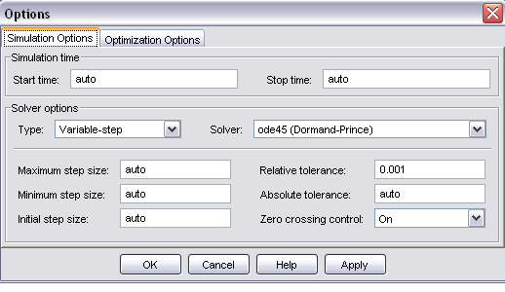

    - انتخاب زمان شبيه‌سازي:
به صورت پيش فرض start time و stop time به صورت اتوماتيك، با زمان شروع و خاتمه شبيه‌سازي مدل تنظيم مي‌شود. براي تغيير زمان‌هاي شروع و پايان براي پاسخ بهينه‌سازي آنها را در Simulation time وارد مي‌كنيم.

    - انتخاب Slover :
هنگامي‌كه شبيه‌سازي را run مي‌كنيم، simUlink ، سيستم ديناميكي را با استفاده از چندين Slover حل مي‌كند. ما مي‌توانيم با استفاده از پنل Solver option چندين گزينه Slover را تعريف كنيم. Slover مي‌تواند Variable-step و يا Fixed-step باشد.
Variable-step solver خطا را در تلورانس تعريف شده (با تنظيم Step-size كه Slover استفاده مي‌كند) نگاه مي‌دارد.
Fixed-step از يك Step-size ثابت استفاده مي‌كند. هنگامي كه حالت مدلمان خيلي سريع، تغيير مي‌كند Variable-step solver اغلب از Fixed-step سريعتر است.

    - Accelerating the Optimization :
Simulink Response Optimization به صورت اتوماتيك با simUlink Accelator كار مي‌كند. (هنگامي‌كه اكثريت زمان بهينه‌سازي با Simulink Response Optimization سپري شده است)
با استفاده از simUlink Accelator، مقدار زماني كه صرف بهينه‌سازي مي‌شود، كاهش مي‌يابد.
در صورت نصب simUlink Accelator بر روي سيستم، ما مي‌توانيم Simulation>Accelator در پنجره مدل استفاده كنيم Simulink Response Optimization سپس با C-code كه به وسيله simUlink Accelator توليد شده است، run مي‌گردد.
براي گرفتن سرعت بيشتر از simUlink Accelator ، ما بايد همه بلوك‌هاي Scope و همچنين Function block MATLAB را برداريم و يا آنها را با FCN block جابه‌جا كنيم.
لازم به ذكر است كه Accelator با Algebraic loop كار نمي‌كند.

فصل اول
  - مقدمه :
موتورهاي dc داراي مشخصه متغير هستند و اكثراً در درايوهاي با سرعت متغير مورد استفاده قرار مي‌گيرند. موتورهاي dc قادر به ايجاد گشتاور نسبتاً زيادي در لحظه شروع كار مي‌باشند و نيز كنترل سرعت را در رنج وسيعي امكان‌پذير مي‌سازند. در اين نوع درايوها، روش‌هاي كنترل سرعت معمولاً ساده‌تر و كم هزينه‌تر از درايوهاي ac مي‌باشند. موتورهاي dc نقش مهمي را در درايوهاي صنعتي جديد به عهده دارند. هر دو نوع موتورهاي dc با تحريك جداگانه و سري، معمولاً در درايوهاي با سرعت متغير كاربرد دارند، اما موتورهاي سري بيشتر براي كاربردهاي حمل و نقلي استفاده مي‌شوند. به خاطر وجود كموتاتورها، موتورهاي dc در كاربردهاي با سرعت خيلي بالا، چندان مناسب نمي‌باشند و نسبت به موتورهاي ac به مراقبت بيشتري نياز دارند. با توجه به پيشرفتهاي جديد در زمينه تبديل توان، روشهاي كنترل و ميكرو كامپيوتر‌ها، درايوهاي موتورac، قابل رقابت با موتورهاي dc گشته‌اند. علي‌رغم اينكه روند آينده به كارگيري وسيع درايوها ac مي‌باشد، درايوهاي dc نيز هنوز در بسياري از صنايع مورد استفاده قرار مي‌گيرند و ممكن است چندين دهه طول كشد تا درايوهاي dc نيز هنوز در بسياري از صنايع مورد استفاده قرار مي‌گيرند و ممكن است چندين دهه طول كشد تا درايوهاي dc كاملاً توسط درايوهاي ac جايگزين شوند.
يكسو كننده‌هاي كنترل شده قادر به ايجاد ولتاژ خروجي dc متغير از يك ولتاژ ac ثابت مي‌باشند. در حاليكه چاپرها از يك ولتاژ dc ثابت، يك ولتاژ dc متغير توليد مي‌كنند. يكسوكننده‌هاي كنترل شده و چاپرهاي dc، به خاطر توانايي تأمين يك ولتاژ dc با تغييرات پيوسته، در زمينه وسايل يكسوكننده ديودي با يك چاپر همانند شكل 1-1 ب مي‌باشد. درايوهاي dc به طور كلي به سه نوع تقسيم مي‌شوند:
  - درايوهاي تكفاز
  - درايوهاي سه فاز
  - درايوهاي چاپر

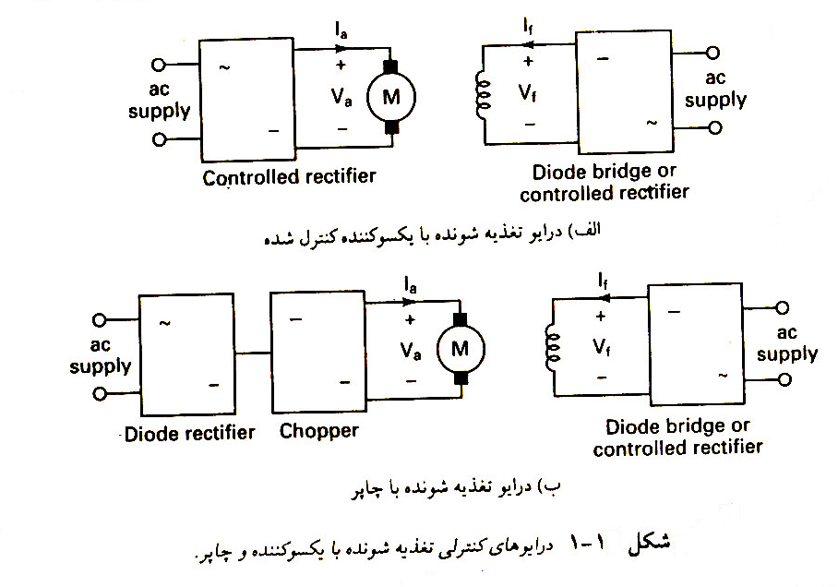

2-1 : مشخصه اصلي موتورهاي dc:
در شكل 2-1، مدار معادل يك موتور dc با تحريك جداگانه نشان داده شده است. هنگامي كه يك موتور با تحريك ميدان $i_{f}$ تحريك مي‌گردد و جريان آرميچر $i_{a}$ در مدار آرميچر برقرار مي‌گردد، موتور يك نيروي محركه بر عكس و گشتاوري براي موازنه با گشتاور بار در يك سرعت مشخص، ايجاد مي‌نمايد. جريان ميدان $i_{f}$ يك موتور با تحريك جداگانه از جريان آرميچر $i_{a}$ مستقل است و تغييرات جريان آرميچر هيچگونه اثري بر جريان ميدان نخواهد داشت. جريان ميدان معمولاً كمتر از جريان آرميچر مي‌باشد.
معادلات توصيف كننده مشخصه يك موتور با تحريك جداگانه را مي‌توان با توجه به شكل 2-1 تعيين كرد.
جريان ميدان لحظه‌اي $i_{f}$ از رابطه زير به دست مي‌آيد:
$$V_{f}=R_{f}i_{f}+L_{f}\frac{\text{dif}}{\text{dt}}$$
جريان لحظه‌اي آرميچر از رابطه زير به دست مي‌آيد:

$$V_{a}=R_{a}i_{a}+L_{a}\frac{\text{dia}}{\text{dt}}+e_{g}$$

نيروي ضد محركه موتور، كه با نام ولتاژ سرعت نيز شناخته مي‌شود، به صورت زير بيان مي‌گردد:

$e_{g}=k_{v}w_{i}f$
گشتاور ايجاد شده توسط موتور برابر است با :
$$\text{Td}=k_{t}i_{f}i_{a}$$

گشتاور ايجاد شده بايد برابر گشتاور بار باشد:

$$\text{Td}=J\frac{\text{dw}}{\text{dt}}\text{Bw}+\text{TL}$$

كه در آن
$w$= سرعت موتور بر حسب $\frac{\text{rad}}{s}$
$B$= ثابت اصطكاك ويسكوز $N\text{.}{m/{\text{rad}}}/s$
$k_{v}$= ثابت ولتاژ $VA−\text{rad}s$
$k_{v}=k_{t}$= ثابت گشتاور
$L_{a}$= اندوكتانس مدار آرميچر H
$L_{f}$= اندوكتانس مدار ميدان H
$R_{a}$= مقاومت مدار آرميچر $Ω$
$R_{f}$= مقاومت مدار ميدان $Ω$
$T_{l}$= گشتاور بار $N\text{.}m$

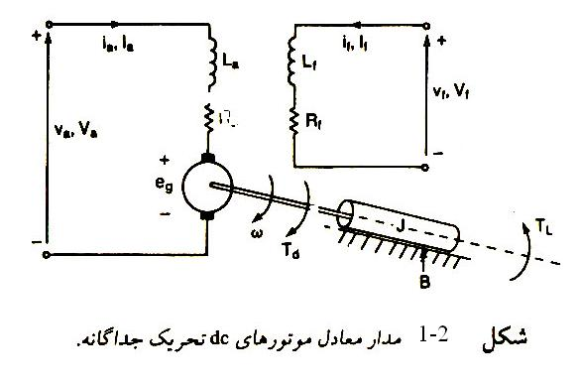

تحت شرايط حالت پايدار، مشتقات زماني در اين روابط صفر است و مقادير متوسط حالت پايدار كميت‌ها عبارتند از:

(1-1) $V_{f}=R_{f}I_{f}$
(2-1) $\text{Eg}=k_{v}{\text{WI}}_{f}$
$V_{a}=R_{a}I_{a}+\text{Eg}$

(3-1) $=R_{a}I_{a}+k_{v}{\text{wI}}_{f}$
$\text{Td}=k_{t}I_{f}I_{a}$

(4-1) $=\text{Bw}+T_{L}$

توان ايجاد شده برابر است با :
$$\text{Pd}=\text{TdW}$$
رابطه بين جريان ميدان $I_{f}$ و emf بر عكس $E_{g}$ به خاطر اشباع مغناطيسي، يك رابطه غير خطي است. اين رابطه كه در شكل 3-1 نشان داده شده است با نام مشخصه مغناطيسي موتور شناخته مي‌شود. از رابطه 3-1 مي‌توان سرعت يك موتور با تحريك جداگانه را بدست آورد.

(7-1) $W=\frac{V_{a}−R_{a}I_{a}}{k_{V}I_{f}}=\frac{V_{a}−R_{a}I_{a}}{k_{V}\frac{V_{f}}{R_{f}}}$

از رابطه (7-1) متوجه مي‌شويم كه سرعت موتور را مي‌توان به روشهاي زير تغيير داد: 1) با كنترل ولتاژ آرميچر، $V_{a}$ كه به نام كنترل ولتاژ شناخته مي‌شود. 2) با كنترل جريان ميدان $I_{f}$ كه به نام كنترل ميدان شناخته مي‌شود، يا 3) با نياز گشتاور، كه متناظر است با يك جريان آرميچر، $I_{a}$، براي يك جريان ميدان ثابت، $I_{f}$. سرعت، كه از روي ولتاژ نامي آرميچر، جريان نامي ميدان، و جريان نامي آرميچر بدست مي‌آيد به نام سرعت پايه شناخته مي‌شود. در عمل براي سرعت‌هاي كمتر از سرعت پايه، جريان آرميچر و جريانهاي ميدان جهت ايجاد گشتاور مورد نياز، ثابت نگه داشته مي‌شود و ولتاژ آرميچر $V_{a}$، براي كنترل سرعت، تغيير داده مي‌شود. در سرعتهاي بيشتر از سرعت پايه، ولتاژ آرميجر در مقدار نامي نگه داشته مي‌شود. و جريان ميدان براي كنترل سرعت، تغيير داده مي‌شود. گرچه توان ايجاد شده توسط موتور (=سرعت*گشتاور) ثابت باقي خواهد ماند. شكل (4-1) مشخصات گشتاور، توان، جريان آرميچر و جريان ميدان را به ازاي سرعت نشان مي‌دهد.
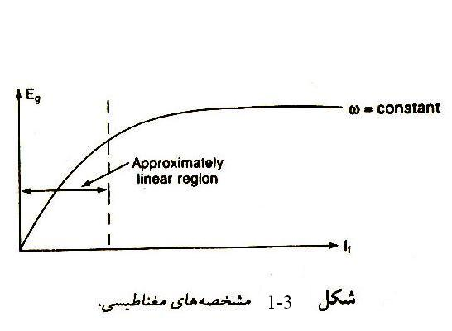
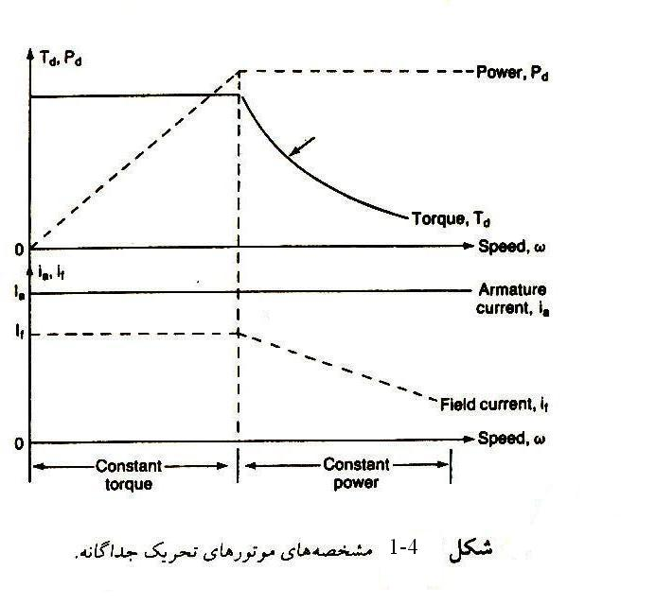
3-1 : حالتهاي كاري:
در كاربردهاي با سرعت متغير يك موتور DC مي‌تواند در يك حالت يا بيشتر كار كند: حالت موتوري، ترمز، معكوس، ترمز ديناميكي، پلاكينگ و چهار ربعي.
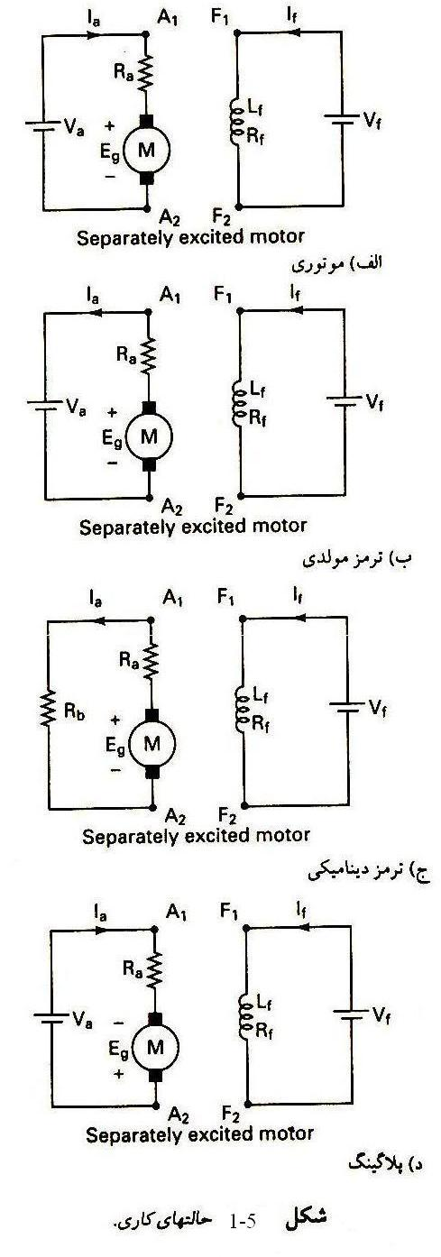

  - حالت موتوري: آرايش حالت موتوري در شكل 5-1. الف نشان داده شده است. در اين حالت نيروي ضد محركه $E_{g}$ از ولتاژ منبع $V_{a}$ كمتر است. جريانهاي ميدان و آرميچر هر دو مثبت هستند. موتور گشتاور مورد نياز بار را تأمين مي‌كند.
  - ترمز معكوس: آرايش ترمز معكوس در شكل 5-1 ب نشان داده شده است. موتور مانند يك مولد عمل مي‌كند و يك ولتاژ القايي $E_{g}$ ايجاد مي‌نمايد. $E_{g}$ مي‌بايست از ولتاژ تغذيه $V_{a}$ بزرگتر باشد. در اين حالت جريان آرميچر منفي است، اما جريان ميدان مثبت است. انرژي جنبشي موتور به منبع بر مي‌گردد. يك موتور سري اغلب مانند يك ژنراتور با تحريك خودكار متصل مي‌گردد. براي تحريك خودكار لازم است جريان ميدان، شار پس مانده را تقويت نمايد. معمولاً اين عمل بوسيله معكوس كردن سرهاي آرميچر يا ميدان صورت مي‌گيرد.
  - ترمز ديناميكي: آرايش ترمز ديناميكي نشان داده شده در شكل 5-1ج مشابه آرايش ترمزي معكوس مي‌باشد، با اين تفاوت كه ولتاژ منبع $V_{a}$ با مقاومت ترمز $R_{b}$ جايگزين شده است. انرزي جنبشي موتور در $R_{b}$ تلف مي‌شود.
  - پلاكينگ: پلاكينگ نوعي ترمز است. اتصالات اين حالت در شكل 5-1 د نشان داده شده است. سرهاي آرميچر هنگام كار معكوس مي‌شوند. ولتاژ تغذيه $V_{a}$ و ولتاژ القايي $E_{g}$ در يك جهت عمل مي‌كنند. جريان آرميچر معكوس مي‌شود و در نتيجه يك گشتاور ترمزي توليد مي‌نمايد. جريان ميدان مثبت است.
  - چهارربعي: شكل 6-1 قطبيت ولتاژ منبع $V_{a}$، نيروي ضد محركه $E_{g}$ و جريان آرميچر، $I_{a}$ را براي يك موتور با تحريك جداگانه نشان مي‌دهد. در حالت موتوري مستقيم (ربع اول)، مقادير $V_{a}$، $E_{g}$، $I_{a}$ همگي مثبت هستند. گشتاور سرعت نيز در اين ربع مثبت هستند.
در حين ترمز مستقيم (ربع دوم) موتور در جهت مستقيم كار مي‌كند و نيروي محركه القايي $E_{g}$ همچنان مثبت خواهد بود. براي منفي شدن گشتاور و معكوس جهت انتقال انرژي، جريان آرميچر مي‌بايست منفي باشد. ولتاژ $V_{a}$ (ولتاژ منبع) مي‌بايست كمتر از $E_{g}$ نگه داشته شود.
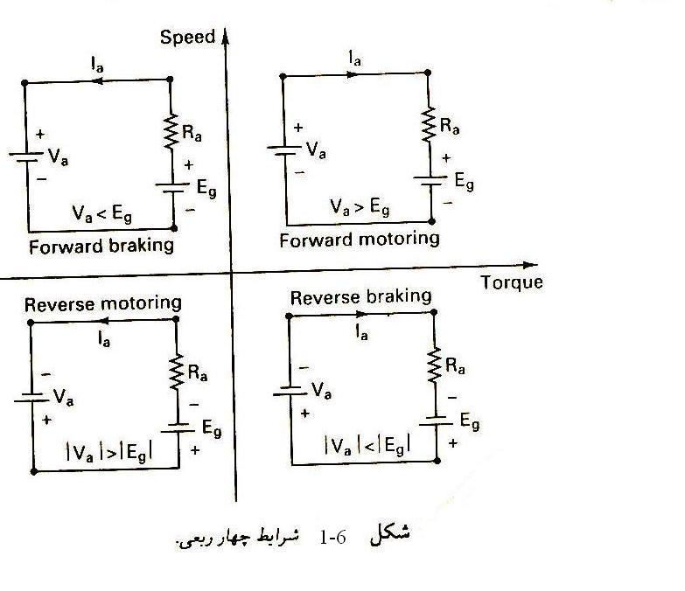

در حالت موتوري معكوس (ربع سوم)، مقادير $V_{a}$، $E_{g}$، $I_{a}$ همگي منفي هستند. گشتاور و سرعت نيز در اين ربع منفي هستند. براي منفي نگه داشتن گشتاور و جاري شدن انرژي از منبع به موتور، نيروي ضد محركه $E_{g}$، مي‌بايست در شرط $\left|V_{a}\right|<\left|E_{g}\right|$ صدق نمايد. قطبيت $E_{g}$ را مي‌توان با تغيير جهت ميدان يا با معكوس شدن سرهاي آرميچر، معكوس نمود.
در حين ترمز معكوس (ربع چهارم)، موتور در جهت معكوس كار مي‌كند. $V_{a}$ و $E_{g}$ همچنان منفي خواهد بود. براي مثبت بودن گشتاور و انتقال انرژي از موتور به منبع، جريان آرميچر مي‌بايست مثبت باشد. نيروي محركه القايي $E_{g}$، بايد در شرط $\left|V_{a}\right|<\left|E_{g}\right|$ صدق نمايد.

4-1 درايوهاي تكفاز :
اگر مدار آرميچر يك موتور dc به خروجي يك يكسو كننده كنترل شده تكفاز متصل گردد، با تغيير زاويه تأخير مبدل $α_{a}$مي‌توان ولتاژ آرميچر را تغيير داد. از مبدل‌هاي ac به dc با كموتاسيون اجباري مي‌توان براي بهبود ضريب توان و كاهش هارمونيكها استفاده كرد. در شكل 7-1 مدار ساده يك موتور با تحريك جداگانه تغذيه شونده با مبدل تك فاز نشان داده شده است. در زاويه تأخير كم، ممكن است جريان آرميچر پيوسته نباشد و اين باعث افزايش تلفات در موتور مي‌گردد. معمولاً براي كاهش جريان ريپل تا حد قابل قبول، يك سلف هموار كننده به طور سري با مدار آرميچر قرار داده مي‌شود. همچنين براي كنترل جريان ميدان توسط ايجاد تغيير در زاويه تأإير $α_{f}$، يك مبدل در مدار ميدان قرار داده مي‌شود. براي به كار گيري موتور در يك حالت خاص، غالباً از كنتاكتورها براي معكوس كردن مدار آرميچر مشابه شكل 8-1 الف يا مدار ميدان مشابه 8-1 ب استفاده مي‌شود. براي اجتناب از پالسهاي ولتاژ القايي، عمل معكوس كردن مدار آرميچر و يا ميدان، در هنگامي كه جريان آرميچر صفر است، انجام مي‌گيرد. زاويه تأخير (يا آتش) معمولاً طوري تنظيم مي‌شود كه جريان صفر گردد و علاوه بر اين زمان ميرايي برابر با 2 الي 10 ميلي ثانيه در نظر گرفته مي‌شود. تا از صفر شدن جريان آرميچر مطئمن شويم. به دليل ثابت زماني نسبتاً بزرگ سيم‌پيچي ميدان، معكوس شدن ميدان به زمان بيشتري نياز دارد. از مبدل نيمه يا كامل مي‌توان براي تغيير ولتاژ ميدان استفاده كرد. البته استفاده از مبدل كامل ارجحيت دارد. با توجه به توانايي معكوس كردن ولتاژ، مبدل كامل جريان ميدان را سريع‌تر از مبدل نيمه كاهش مي‌دهد. بسته به نوع مبدلهاي تك فاز، درايوهاي تك فاز به انواع زير تقسيم مي‌گردند:
- درايوهاي با مبدل نيم موج تك فاز
- درايوهاي با مبدل نيمه تك فاز
- درايوهاي با مبدل كامل تك فاز
- درايوهاي با مبدل دوگانه تك فاز

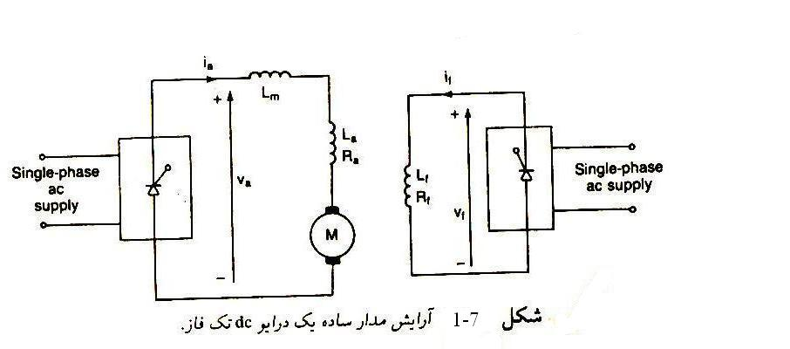

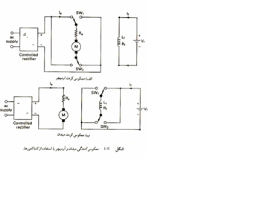
    - درايوهاي با مبدل نيم موج تك فاز
شكل 9-1 الف نمايانگر يك موتور dc است كه توسط يك مبدل نيمه موج تكفاز تغذيه مي‌شود. جريان آرميچر معمولاً نا پيوسته مي‌باشد، مگر اينكه يا سلف خيل يبزرگ در مدار آرميچر قرار داده شود. هميشه يك ديود هرزگرد براي بار موتور dc مـــورد نياز است و اين همان طور كه در شكل 9-1 ب نشان داده شده است، يك درايو يك ربعي است. كاربرد اين درايو تا سطح توان برابر نيم كيلو وات محدود مي‌شود. شكل 9-1 ج شكل موجها را براي يك بار شديداً سلفي نشان مي‌دهد. مبدل مدار ميدان مي‌تواند يك مبدل نيمه باشد. يك مبدل نيم موج در مدار ميدان، به خاطر بالا بودن مقدار ريپل جريان تحريك ميدان، تلفات مغناطيسي موتور را افزايش مي دهد.
براي يك مبدل نيم موج تك فاز در مدار آرميچر از رابه 8-1 ولتاژ متوسط آرميچر به دست مي‌آيد.
(8-1) $∘≤α_{a}≤π$ $V_{a}=\frac{\text{Vm}}{2π}(1+\text{cos}α_{a})$

كه در رابطه بالا $V_{m}$ ولتاژ پيك منبع ac مي‌باشد. با يك مبدل نيمه در مدار ميدان، از رابطه 9-1 ولتاژ متوسط به صورت زير به دست مي‌آيد.

(9-1) $∘≤α_{f}≤π$ $V_{f}=\frac{\text{Vm}}{π}(1+\text{cos}α_{f})$

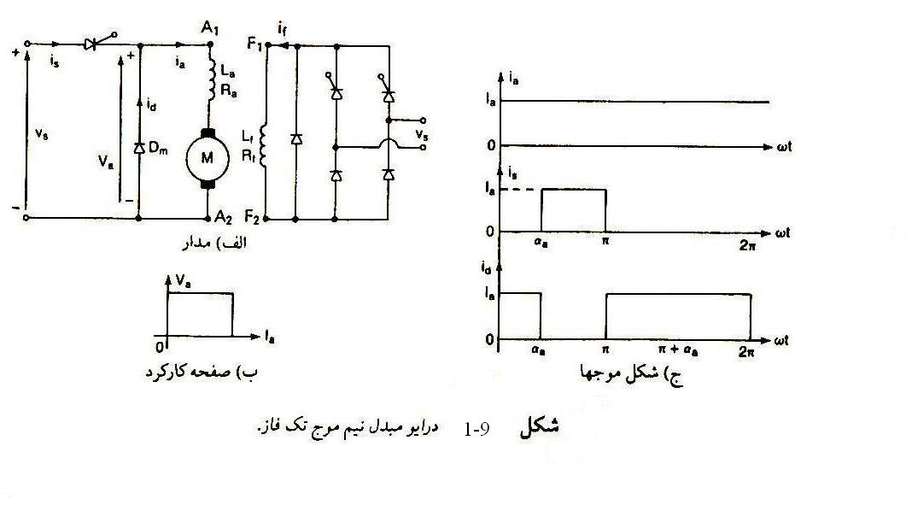

2-4-1 درايوهاي با مبدل نيمه تك فاز
در شكل 10-1 الف، يكمبدل نيمه تك فاز مدار آرميچر را تغذيه مي‌كند. همان طور كه در شكل 10-1 ب نشان داده شده است، يك درايو يك ربعي است كه محدوده كار آن تا kw15 مي‌باشد. مبدل در مدار ميدان مي‌تواند يك مبدل نيمه باشد. شكل موج‌هاي جريان براي يك بار شديداً سلفي در شكل 10-1 ج نشان داده شده است با يك مبدل نيمه تك فاز در مدار آرميچر از رابطه 10-1 ولتاژ متوسط آرميچر برابر مي‌شود با :

(10-1) $∘≤α_{a}≤π$$V_{a}=\frac{\text{Vm}}{π}(1+\text{cos}α_{a})$

با يك مبدل نميه تك فاز در مدار ميدان از رابطه 11-1 ولتاژ متوسط ميدان برابر مي‌شود با

(11-1) $∘≤α_{f}≤π$ $V_{f}=\frac{\text{Vm}}{π}(1+\text{cos}α_{f})$

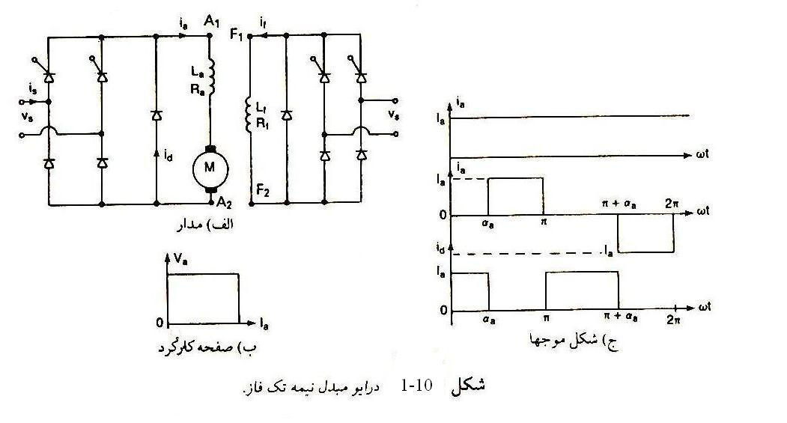

3-4-1 درايوهاي با مبدل كامل تك فاز
ولتاژ آرميچر با استفاده از يك مبدل تمام موج تك فاز همان طور كه در شكل 11-1 الف نشان داده شده است، تغيير داده مي‌شود. اين درايو همان طور كه در شكل 11-1 ب نشان داده شده، دو ربعي است و قابليت كار تا توان kw15 را دارا مي‌باشد. مبدل آرميچر ولتاژهاي $+V_{a}$ يا $−V_{a}$ را ايجاد نموده و اجازه كاركرد در ربع اول و چهارم را مي‌دهد. در طي حالت مولدي براي معكوس كردن جهت انتقال توان، نيروي ضد محركه موتور را مي‌توان با معكوس كردن تحريك ميدان، معكوس كرد. مبدل مدار ميدان مي‌توانديك مبدل از نوع نيمه يا كامل و يا حتي دوگانه باشد. معكوس شدن آرميچر يا ميدان كاردر ربعهاي دوم سوم را امكان‌پذير مي‌سازد. شكل موجهاي جريان براي يك بار شديداً سلفي، در شكل 11-1 ج براي عملكرد تواني نشان داده شده است. با قرار دادن يك مبدل تمام موج تك فاز در مدار آرميچر، از رابطه 12-1 مقدار متوسط ولتاژ آرميچر به صورت زير بدست مي‌آيد.

(12-1) $∘≤α_{a}≤π$ $V_{a}=\frac{2\text{VM}}{π}\text{cos}α_{a})$

با وجود يك مبدل كامل تك فاز در مدار ميدان، از رابطه 13-1 مقدار ولتاژ ميدان به به دست مي‌آيد.

(13-1) $∘≤α_{f}≤π$ $V_{f}=\frac{2\text{VM}}{π}\text{cos}α_{f}$
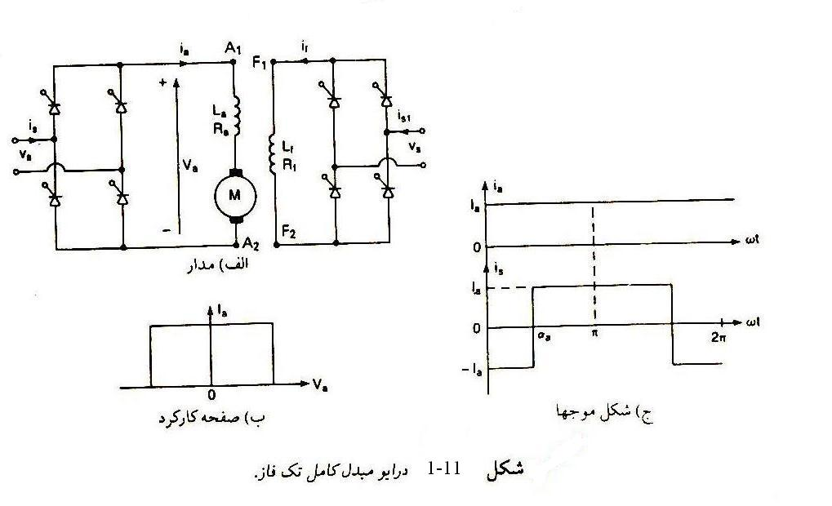

4-4-1 درايوهاي مبدل دو گانه تك فاز
در اين حالت دو مبدل تمام موج تك فاز مانند شكل 12-1 به هم بسته شده‌اند. يا مبدل شماره 1 براي تأمين ولتاژ مثبت آرميچر، $V_{a}$، و يا مبدل شماره 2 براي تأمين ولتاژ منفي آرميچر، $−V_{a}$ عمل مي‌كند. مبدل شماره 1 كاركرد در ربع اول و چهارم و مبدل شماره 2 نيز امكان كار در ربع دوم و سوم را ايجاد مي‌نمايد. اين يك درايو چهارربعي است واجازه كار در چهار حالت را مي‌دهد: توان‌دهي مستقيم، ترمز مستقيم (مولدي) توان‌دهي معكوس و ترمز معكوس(مولدي). محدوده عملكرد اين درايو براي كاربردهاي تا kw15 است. مبدل مي‌تواند يك مبدل نيم موج يا تمام موج يا دوگانه باشد.
اگر مبدل 1 با زاويه تأخير برابر $α_{a1}$ عمل كند، از رابطه 14-1 ولتاژ آرميچر بدست مي‌آيد.

(14-1) $∘≤α_{a1}≤π$ $V_{a}=\frac{2\text{VM}}{π}\text{cos}α_{a1}$
اگر مبدل 2 با زاويه تأخير برابر $α_{a2}$ عمل كند، از رابطه 15-1 ولتاژ آرميچر بدست مي‌آيد.

(15-1) $∘≤α_{a2}≤π$ $V_{a}=\frac{2\text{VM}}{π}\text{cos}α_{a2}$

كه در آن $α_{a2}=π−α_{a1}$ مي‌باشد. با وجود يك مبدل كامل در مدار ميدان، از رابطه 16-1 ولتاژ ميدان به دست مي‌آيد:

(16-1) $∘≤α_{f}≤π$ $V_{f}=\frac{2\text{VM}}{π}\text{cos}α_{f}$

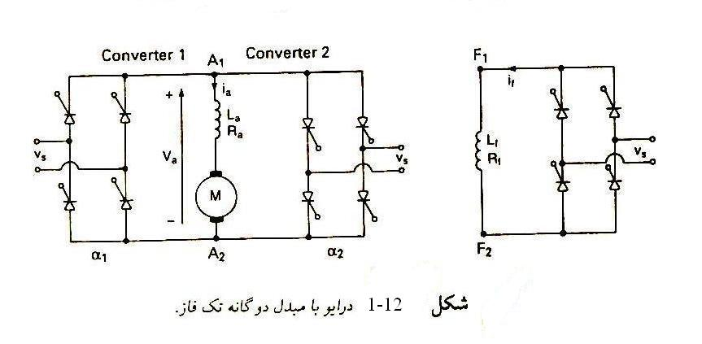

5-1 درايوهاي سه فاز
در اين نوعت درايو، مدار آرميچر به خروجي يك يكسوكننده كنترل شده سه فاز يا يك مبدل ac به dc سه فاز با كموتاسيون اجباري متصل شده است. درايوهاي سه فاز در كاربردهايي كه نياز به توان زيادي دارند (تا چندين مگاوات) مورد استفاده مي‌گيرند. فركانس ريپل ولتاژ آرميچر بيشتر از درايوهاي تك فاز مي‌باشد و در نتيجه در مدار آرميچر نياز به اندوكتانس كمتري جهت كاهش جريان ريپل آرميچر مي‌باشد. جريان آرميچر غالباً پيوسته است و بنابراين كارآيي موتور در مقايسه با درايوهاي تك فاز بهتر مي‌باشد. همانند درايوهاي تك فاز، درايوهاي سه فاز را نيز مي‌توان به انواع زير تقسيم كرد:
- درايوهاي سه فاز با مبدل نيم موج
- درايوهاي سه فاز با نيمه مبدل
- درايوهاي سه فاز با مبدل كامل
- درايوهاي سه فاز با مبدل دوگانه

1-5-1 درايوهاي سه فاز با مبدل نيم مو ج
يك درايو موتور dc تغذيه شونده با مبدل نيم موج سه فاز در يك ربع كار مي‌كند و مي‌تواند در كاربردهاي تا توان kw40 استفاده شود. مبدل ميدان مي‌تواند يك مبدل نميه سه فاز يا تك فاز باشد. اين درايو معمولاً دركاربردهاي صنعتي به دليل اينكهمنبع ac آن شامل مؤلفه‌هاي dc مي باشد، مورد استفاده قرار نمي‌گيرد.
با يك مبدل نيم موج سه فاز در مدار آرميچر از رابطه 17-1 ولتاژ آرميچر به دست مي‌آيد.

(17-1) $∘≤α_{a}≤π$ $V_{a}=\frac{3\sqrt{3}V_{m}}{2π}\text{cos}α_{a}$

كه در آن $V_{m}$ ، پيك ولتاژ فاز يك مبنع ac سه فاز با اتصال ستاره است. با داشتن يك مبدل نيمه سه فاز در مدار ميدان،‌از رابطه 18-1 ولتاژ ميدان به صورت زير به دست مي‌آيد.
(18-1) $∘≤α_{f}≤π$ $V_{f}=\frac{3\sqrt{3}V_{m}}{2π}(1+\text{cos}α_{f})$

2-5-1 درايوهاي مبدل نيمه سه فاز
يك درايو تغذيه شونده با مبدل نيمه سه فاز، يك درايو يك ربعي بدون معكوس شوندگي ميدان است و محدوده كار آن تا توان kw115 است. مبدل ميدان نيز بايد يك مبدل نيمه سه فاز يا تك فاز باشد.
با وجود يك مبدل نيمه سه فاز در مدار آرميچر، از رابطه 19-1 ولتاژ آرميچر به صورت زير بدست مي‌آيد.

(19-1) $∘≤α_{a}≤π$ $V_{a}=\frac{3\sqrt{3}V_{m}}{2π}(1+\text{cos}α_{a})$

با يك مبدل نيمه سه فاز در مدار ميدان، از رابطه 20-1 ولتاژ ميدان به دست مي‌آيد:

(20-1) $∘≤α_{f}≤π$ $V_{f}=\frac{3\sqrt{3}V_{m}}{2π}(1+\text{cos}α_{f})$

3-5-1 درايوهاي با مبدل كامل سه فاز
درايو با مبدل تمام موج سه فاز يك درايو دو ربعي بدون هر گونه معكوس شوندگي ميدان است و محدوده كار آن تا كاربردهاي با توان kw1500 مي‌بتاشد. طي حالت مولدي براي معكوس كردن جهت انتقال توان، نيروي ضد محركه موتور به وسيله معكوس كردن تحريك ميدان، معكوس مي‌شود. مبدل در مدار ميدان بايد يك مبدل كامل سه فاز يا تك فاز باشد.
با يك مبدل تمام موج سه فاز در مدار آرميچر، از رابطه 21-1 ولتاژ آرميچر به دست مي‌آيد.

(21-1) $∘≤α_{a}≤π$ $V_{a}=\frac{3\sqrt{3}V_{m}}{π}\text{cos}α_{a}$

با يك مبدل كامل سه فاز در مدار ميدانف از رابطه 22-1 ولتاژ ميدان مطابق رابطه زير بدست مي‌آيد:

(22-1) $∘≤α_{f}≤π$ $V_{f}=\frac{3\sqrt{3}V_{m}}{π}\text{cos}α_{f}$

4-5-1 درايوهاي با مبدل دوگانه سه فاز
در اين نوع درايو، دو مبدل تمام موج سه فاز با آرايش مشابه شكل 12-1 الف به يكديگر متصل شده‌اند يا مبدل شماره1، جهت تأمين ولتاژ مثبت آرميچر، $V_{a}$ و يا مبدل شماره 2 براي تأمين ولتاژ منفي $−V_{a}$ عمل مي‌كند. اين درايو در چهار ربع كار مي‌كند و محدوده كار آن تا كاربردهاي با توان kw1500 است.
مشابه درايوهاي تكفاز مبدل ميدان مي‌تواند يك مبدل نيمه يا يك مبدل كامل باشد. اگر مبدل شماره 1 با زاويه تأخير $α_{a1}$ عمل كند، از رابطه 23-1 مقدار متوسط ولتاژ آرميچر از رابطه زير به دست مي‌آيد:

(23-1) $∘≤α_{a1}≤π$ $V_{a}=\frac{3\sqrt{3}V_{m}}{π}\text{cos}α_{a1}$

اگر مبدل دوم با زاويه تأخير $α_{a2}$ عمل كند، از رابطه 24-1 مقدار متوسط ولتاژ آرميچر طبق رابطه زير به دست مي‌آيد:

(24-1) $∘≤α_{a2}≤π$ $V_{a}=\frac{3\sqrt{3}V_{m}}{π}\text{cos}α_{a2}$

با يك مبدل كامل سه فاز در مدار ميدان، از رابطه 25-1 مقدار متوسط ولتاژ ميدان به دست مي‌آيد.
(25-1) $∘≤α_{f}≤π$ $V_{f}=\frac{3\sqrt{3}V_{m}}{π}\text{cos}α_{f}$

6-1 كنترل حلقه بسته درايوهاي dc
سرعت موتورهاي dc با گشتاور بار تغيير مي‌كند. براي به دست آوردن يك سرعت ثابت، ولتاژ آرميچر (و يا ميدان) مي‌بايست به طور مداوم با تغيير زاويه تأخير مبدلهاي ac به dc و يا سيكل كاري چاپرهاي dc تغيير نمايد. در سيستمهاي درايو عملي لازم است درايو را در يك گشتاور ثابت يا توانت ثابت به كار گرفت، به علاوه شتاب‌دهي و كاهش شتاب كنترل شده مورد نياز است. اكثر درايوهاي صنعتي به صورت سيستمهاي فيدبك حلقه بسته عمل مي‌كنند. يك سيستم كنترلي حلقه بسته مزايايي چون دقت بالا، پاسخ ديناميكي و سريع و كاهش اثرات اغتشاشهاي بار و غير خطي شدن‌هاي سيستم را دارا مي‌باشد.
نمودار يك درايو dc حلقه بسته با تحريك جداگانه و با تغذيه مبدلي در شكل 13-1 نشان داده شده است. اگر سرعت موتور به دليل به كارگيري گشتاور بار اضافي، كاهش يابد، خطاي سرعت $V_{e}$ افزايش مي‌يابد. كنترل كننده سرعت با يك سيگنال كنترل افزايش يافته $V_{c}$، تغيير زاويه تأخير يا سيك كاري مبدل و افزايش ولتاژ آرميچر موتور پاسخ مي‌دهد. ولتاژ افزايش يافته آرميچر، گشتاور بيشتري براي بارگرداندن سرعت موتور به مقدار اوليه ايجاد مي‌نمايد. درايو معمولاً از يك دره گذرا عبور مي‌كند، تا اينكه گشتاور ايجاد شده با گشتاور بار برابر شود.
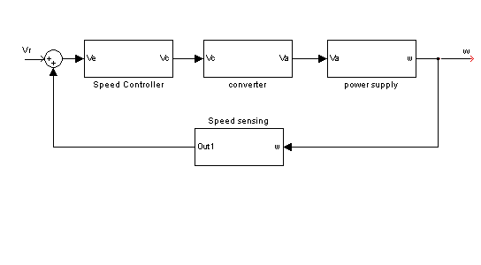
1-6-1 تابع انتقال حلقه باز
ويژگي‌هاي حالت پايدار درايوهاي dc كه در بخشهاي قبل مورد بررسي قرار گرفت، داراي اهميت زيادي در انتخاب درايوهاي dc است ولي هنگامي كه از درايو كنترل حلقه بسته استفاده مي‌شود، كافي مي‌باشد و آگاهي از رفتار ديناميكي كه معمولاً به صورت تابع انتقال بيان مي‌شود، نيز حائز اهميت است.
آرايش يك درايو موتور dc تحريك جداگانه با تغذيه مبدلي و كنترل حلقه باز در شكل 14-1 نشان داده شده است. سرعت موتور با تنظيم ولتاژ مبنا (با كنترل) $V_{r}$ تنظيم شود. با در نظر گرفتن يك مبدل توان خطي با بهره $k_{2}$، ولتاژ آرميچر موتور برابر مي‌شود با
(17-1) $V_{a}=k_{2}V_{r}$

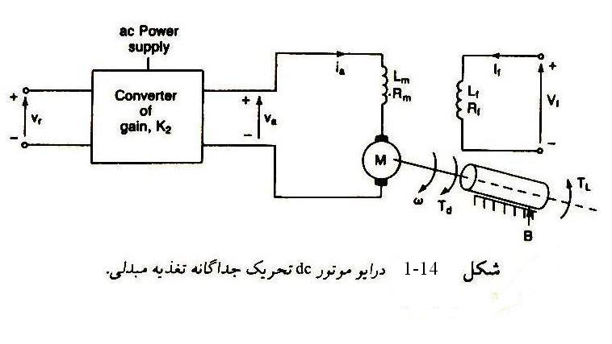
اگر $I_{f}$جريان ميدان موتور و $k_{v}$ ثابت نيروي ضد محركه، در حين هر اغتشاش گذرايي ثابت بمانند، معادلات سيستم به شرح زير خواهند بود.

(18-1) $e_{g}=k_{v}I_{f}W$

(19-1) $V_{a}=R_{m}i_{a}+L_{m}\frac{\text{dia}}{\text{dt}}+\text{eg}=R_{m}i_{a}+L_{m}\frac{\text{dia}}{\text{dt}}+k_{v}I_{f}W$

(20-1) $\text{Td}=k_{t}I_{f}i_{a}$

(21-1) $\text{Td}=k_{t}I_{f}i_{a}=J\frac{\text{dw}}{\text{dt}}+\text{BW}+\text{TL}$
رفتار گذرا را مي‌توان با تغيير معادلات سيستم به تبديل لاپلاس با شرايط اوليه صفر، آناليز نمود. از تبديل معادلات 17-1، 19-1، 21-1 نتيجه مي‌گيريم.

(22-1) $V_{a}(s)=k_{2}V_{r}(s)$

(23-1) $V_{a}(s)=R_{m}I_{a}(s)+{\text{SL}}_{m}I_{a}(s)+k_{v}I_{f}W(s)$

(24-1) $\text{Td}(s)=k_{t}I_{f}I_{a}(s)=\text{SJW}(s)+\text{BW}(s)+\text{TL}(s)$

از رابطه 23-1 جريان آرميچر برابر مي‌شود با

(25-1) $I_{a}(s)=\frac{V_{a}(s)}{}−k_{v}I_{{\text{fSL}}_{m}}+R_{m}W(s)$

(26-1) $=\frac{V_{a}(s)−k_{v}I_{f}W(s)}{R_{m}({\text{St}}_{a}+1)}$

كه $t_{a}=L_{m}R_{m}$ ثابت زماني مدار آرميچر موتور ناميده مي‌شود. از رابطه 24-1 سرعت موتور برابر است با :

(27-1) $W(s)=\frac{\text{Td}(s)−\text{TL}(s)}{\text{SJ}+B}$

(28-1) $=\frac{\text{Td}(s)−\text{TL}(s)}{B({\text{St}}_{m}+1)}$

كه $t_{m}=\frac{J}{B}$ ثابت زماني مكانيكي موتور ناميده مي‌‌شود. از روابط 22-1، 26-1، 26-1 مي‌توان براي رسم نمودار حلقه باز، همان طور كه در شكل 15-1 نشان داده شده است، استفاده كرد. دو اغتشاش ممكن ولتاژ كنترل $V_{r}$ و گشتاور بار $T_{L}$ هستند. پاسخ‌هاي حالت پايدار را مي‌توان از تركيب پاسخ‌هاي جداگانه به $V_{r}$ و $T_{L}$ تعيين كرد.
پاسخ ناشي از يك تغيير پله‌اي در ولتاژ مبنا، با صفر قرار دادن $T_{L}$ به دست مي‌آيد. از شكل 15-1 مي‌توانيم پاسخ سرعت ناشي از ولتاژ مبنا را به صورت زير به دست مي‌آوريم.

(29-1) $\frac{W(s)}{V_{r}(s)}=\frac{k_{2}k_{v}{I_{f}}/(R_{m}B)}{s^{2}(t_{a}t_{m})+s(t_{a}+t_{m})+1+(k_{v}I_{f}{)^{2}}/{R_{m}}B}$

پاسخ ناشي از تغيير در گشتاور بار، $T_{L}$، با صفر قرار دادن $V_{r}$ به دست مي‌آيد. نمودار يك تغيير پله در اغتشاش گشتاور بار در شكل 16-1 نشان داده شده است.

(30-1) $\frac{W(s)}{T_{L}(s)}=\frac{(1−B)({\text{St}}_{a}+1)}{s^{2}(t_{a}t_{m})+s(t_{a}t_{m})+1+(k_{v}I_{f}{)^{2}}/{R_{m}}B}$

با استفاده از تئوري مقدار نهايي، رابطه حالت پايدار براي تغيير در سرعت، $ΔW$، ناشي از يك تغيير پله در ولتاژ كنترل ${ΔV}_{r}$ و يك تغيير پله درگشتاور بار ${ΔT}_{L}$ را مي‌توان به ترتيب از رابطه 29-1 و 30-1 با جايگزين كردن s=0 به دست آورد.
(31-1) $ΔW=\frac{k_{2}k_{V}I_{f}}{R_{m}B+(k_{v}I_{f})^{2}}{ΔV}_{r}$

(32-1) $ΔW=−\frac{R_{m}}{R_{m}B+(k_{v}I_{f})^{2}}{ΔT}_{L}$
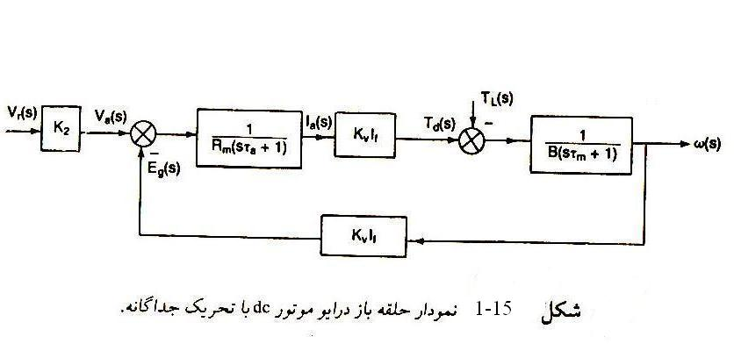
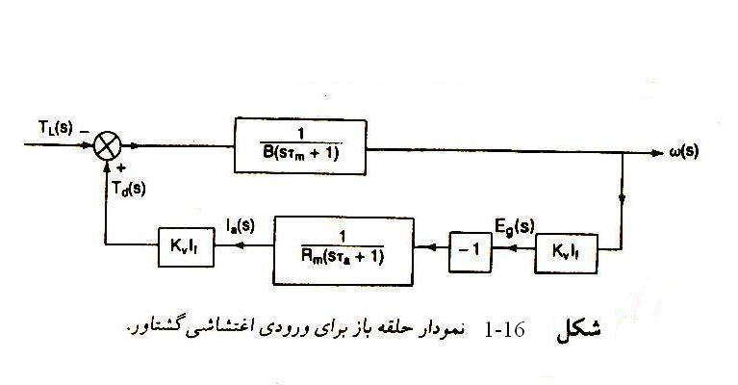
2-6-1 تابع انتقال حلقه بسته
پس از آنكه مدلهاي موتور شناخته شدند، مسيرهاي فيدبك را مي‌توان اضافه كرد تا پاسخ خروجي مطلوب به دست آيد، برايتغيير در آرايش حلقه باز نشان داده شده در شكل 14-1 به يك سيستم حلقه بسته، مي‌بايست يك حسگر سرعت به محور خروجي متصل كرد. خروجي حسگر كه متناسب با سرعت استف با ضريب $k_{1}$ تقويت شده و با ولتاژ مبنا $V_{r}$ مقايسه مي‌گردد تا ولتاژ خطا $V_{e}$ به دست آيد.
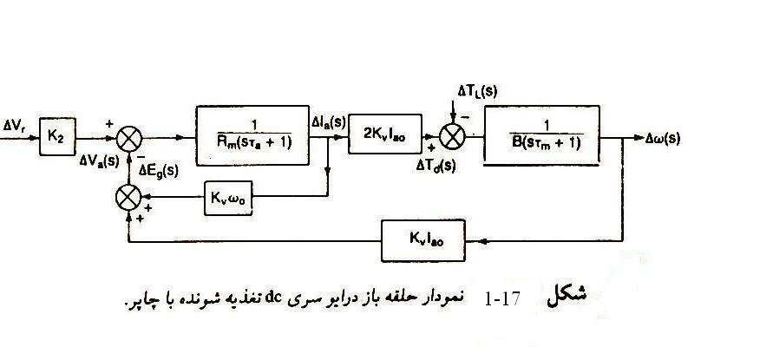

نمودار كامل در شكل 19-1 نشان داده شده است.
پاسخ بله حلقه بسته ناشي از تغيير در ولتاژ مبنا را مي‌توان از شكل 19-1 با $T_{L}=∘$ به دست آورد. تابع انتقال برابر مي‌شود با :

(33-1) $\frac{W(s)}{V_{r}(s)}=\frac{k_{2}k_{v}I_{f}(R_{m}B)}{s^{2}(t_{a}t_{m})+s(t_{a}+t_{m})+1+{\left[(k_{v}I_{f})^{2}+k_{1}k_{2}k_{v}I_{f}\right]}/{R_{m}}B}$

پاسخ ناشي از تغيير در گشتاور بار $T_{L}$ نيز از شكل 19-1 با صفر قرار دادن $V_{r}$ به دست مي‌آيد. تابع انتقال برابر مي‌شود با :

(34-1) $\frac{W(s)}{T_{L}(s)}=−\frac{(1/B)({\text{st}}_{a}+1)}{s^{2}(t_{a}t_{m})+s(t_{a}+t_{m})+1+{\left[(k_{v}I_{f})^{2}+k_{1}k_{2}k_{v}I_{f}\right]}/{R_{m}}B}$

با استفاده از تئوري مقدار نهايي، تغيير حالت پايدار در سرعت $ΔW$، ناشي از تغيير پله در ولتاژ كنترل ${ΔV}_{r}$ و تغيير پله در گشتاور ${ΔT}_{L}$را مي‌توان به ترتيب از رابطه 33-1 و 34-1 با قرار دادن s=0 به دست آورد :

(35-1) $ΔW=\frac{k_{2}k_{v}I_{f}}{R_{m}B+(k_{v}I_{f})^{2}+k_{1}k_{2}k_{v}I_{f}}{ΔV}_{r}$

(36-1) $ΔW=−\frac{R_{m}}{R_{m}B+(k_{v}I_{f})^{2}+k_{1}k_{2}k_{v}I_{f}}{ΔT}_{L}$

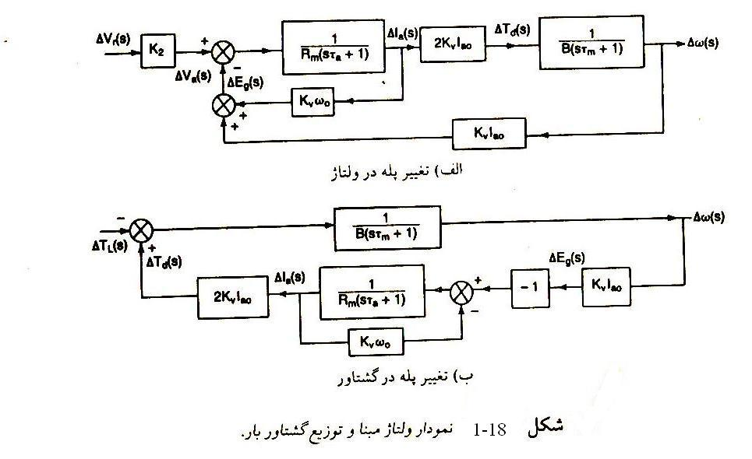
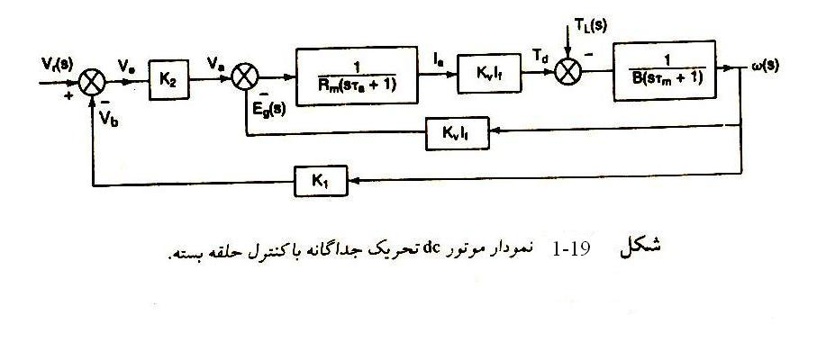
شكل 19-1 فقط از يك فيدبك سرعت استفاده مي‌كند، درعمل لازم است كه موتور در سرعت مطلوب كار كند، اما بايد گشتاور بار را كه به جريان آرميچر بستگي دارد، نيز تأمين كند. هنگامي كه موتور در سرعت به خصوص كار، مي‌كند، اگر باري به طور ناگهاني به آن اعمال شود، سرعت كم شده، و مدت زماني طول مي‌كشد تا موتور دوباره به سرعت مطلوب برسد. يك فيدبك سرعت با حلقه جريان داخلي مانند شكل 20-1 پاسخ سريعتري به هر گونه اغتشاشي در دستور سرعت، گشتاور بار و منبع ولتاژ فراهم مي‌كند.
حلقه جريان براي مقابله با نياز گشتاور ناگهاني تحت شرايط گذرا، به كار مي‌رود. خروجي كنترل‌كننده سرعت $e_{c}$ به محدود كننده جريان اعمال مي‌شود، كه مبناي جريان $I_{a}(\text{ref})$ را براي حلقه جريان تنظيم مي‌كند. جريان آرميچر $I_{a}$ توسط يك حسگر سنجيده شده و معمولاً با يك فيلتر اكتيو جهت از بين بردن ريپل فيلتر مي‌شود و با جريان مبنا $I_{a}(\text{ref})$ مقايسه مي‌شود. جريان خطا توسط كنترل‌كننده، جرياني، كه خروجي $V_{c}$ آن، زاويه آتش مبدل را تنظيم كرده و سرعت موتور را به مقدار مطلوب مي‌رساند، پردازش مي‌شود.
هر گونه خطاي سرعت مثبت ناشي از دستور سرعت و يا نياز گشتاور باعث توليد يك جريان مبناي زياد $I_{a}(\text{ref})$ مي‌شود. موتور شتاب گرفته تا خطاي سرعت را تصحيح كند و نهايتاً در يك $I_{a}(\text{ref})$ جديد تنظيم مي‌شود كه گشتاور موتور را برابر با گشتاور بار مي‌سازد و در نتيجه خطاي سرعت به صفر نزديك مي‌شود. براي هر گونه خطاي سرعت مثبت بزرگ، محدودكننده جريان به اشباع رفته و مقدار جريان مبنا $I_{a}(\text{ref})$ را به مقدار حداكثر $I_{a}(\text{max})$ محدود مي‌كند. سپس خطاي سرعت در ماكزيمم مقدار جريان آرميچر مجاز، $I_{a}(\text{max})$ تصحيح مي‌گردد تا اينكه خطاي سرعت كوچك شده و محدود كننده جريان از اشباع خارج شود. معمولاً خطاي سرعت با $I_{a}$ كمتر از مقدار مجاز $I_{a}(\text{max})$ تصحيح مي‌گردد.
معمولاً كنترل سرعت از صفر تا سرع پايه، در ماكزيمم ميدان به وسيله كنترل ولتاژ آرميچر انجام مي‌شود و كنترل در سرعتهاي بيشتر از سرعت پايه با تضعيف ميدان در ولتاژ نامي آرميچر انجام مي‌شود. در حلقه كنترل ميدان، نيروي ضد محركه، $E_{g}(V_{a}−R_{a}I_{a})$، با ولتاژ مبنا $E_{g}(\text{ref})$ مقايسه مي‌شود، كه معمولاً بين 0.85 تا 0.95 ولتاژ نامي آرميچر مي‌باشد. براي سرعت‌هاي كمتر از سرعت پايه، خطاي ميدان $e_{f}$ زياد بوده و كنترل كننده ميدان به اشباع مي‌رود، بدين جهت ماكزيمم ولتاژ و جريان ميدان اعمال مي‌شود.
وقتي سرعت نزديك دستور سرعت بالاتر از سرعت پايه است، $V_{a}$ تقريباً نزديك به مقدار نامي بوده و كنترل كننده ميدان از اشباع بيرون مي‌آيد. براي دستور سرعت بالاتر از سرعت پايه، خطاي سرعت سبب مي‌شود مقدار $V_{a}$ بيشتر گردد. موتور شتاب گرفته، نيروي ضد محركه $E_{g}$ افزايش يافته و خطاي ميدان $e_{f}$ كاهش مي‌يابد. جريان ميدان سپس ككاهش مي‌يابد و سرعت موتور به افزايش يافتن ادامه مي‌دهد تا اينكه سرعت موتور به سرعت مطلوب برسد. بنابراين كنترل سرعت در مقادير بيش از سرعت پايه با تضعيف ميدان هنگامي كه ولتاژ ترمينال آرميچر نزديك به مقدار نامي نگه داشته مي‌شود، انجام مي‌پذيرد. در حالت تضعيف ميدان، درايو به خاطر ثابت زماني بزرگ ميدان، خيلي آهسته پاسخ مي‌دهد. معمولاً يك مبدل كامل در ميدان به كار گرفته مي‌شود. زيرا اين مبدل قابليت معكوس كردن ولتاژ را دارد، در نتيجه جريان ميدان سريعتر از حالت با مبدل نيمه كاهش مي‌يابد.

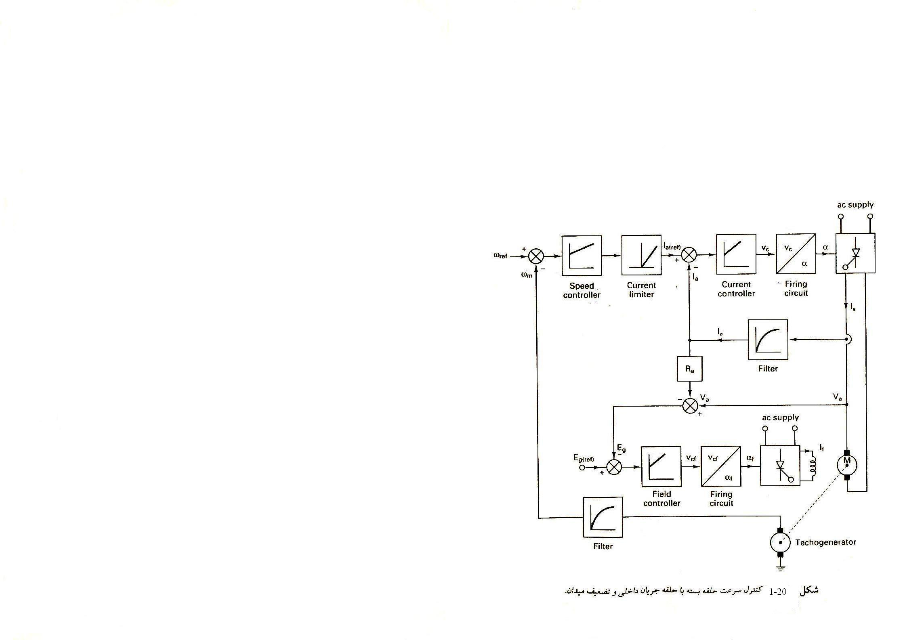

فصل دوم
  - مقدمه :
يك محرك رايج در سيستم‌هاي كنترل، موتور dc است كه يك حركت دوراني را به وجود مي‌آورد. مدار الكتريكي آرميچر و دياگرام بدون بدنه روتور در شكل زير نشان داده شده است.
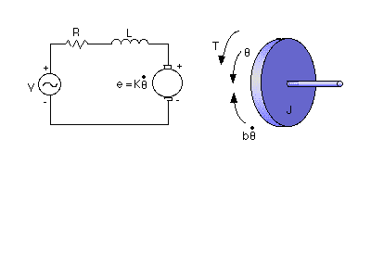
براي مثال ، ما مقادير زير را براي پارامتر‌هاي فيزيكي فرض خواهيم كرد :
  - مقدار اينرسي روتور $0/{\text{01}}\frac{\text{kgm}}{s^{2}}=(J)$
  - نسبت ميرايي سيستم مكانيكي $0/1\text{Nms}=(b)$
  - ثابت نيروي موتوري$0/{\text{01}}\frac{\text{Nm}}{\text{Amp}}=(k=\text{ke}=\text{kt})$
  - مقاومت الكتريكي $1Ω=(R)$
  - مقاومت القايي $0/5H=(L)$
  - ولتاژ ورودي (V) = ولتاژ منبع
  - خروجي $(θ)$ = موقعيت شفت
گشتاور موتور (T) با ضريب ثابت kt به جريان آرميچر (i) مرتبط مي‌شود . emf برگشتي (e) به وسيله معادلات زير به سرعت دوراني مربوط مي‌شود :
$$T=k_{t}i$$
$e=k_{e}\frac{dθ}{\text{dt}}$
در سيستم‌هاي SI (كه ما استفاده مي‌كنيم) kt (ثابت آرميچر) يا ke (ثابت موتور) مساوي است.

2-2 ساخت مدل :
اين سيستم بوسيله جمع گشتاور‌هاي عمل كننده روي روتور و انتگرال‌گيري از شتاب (به منظور بدست آوردن سرعت) مدل مي‌شود. همچنين قوانين “kirchoff” براي مدار آرميچر به كار گرفته مي‌شوند.
  - simUlink را باز كنيد و يك پنجره مدل جديد را باز كنيد.
  - ابتدا ما انتگرال‌هاي شتاب دوراني و آهنگ تغييرات جريان آرميچر را مدل خواهيم كرد.
$\int{\frac{d^{2}θ}{{\text{dt}}^{2}}}=\frac{dθ}{\text{dt}}$
$$\int{\frac{\text{di}}{\text{dt}}}=i$$

  - يك بلوك انتگرال‌گيري از (Linear block library) قرار مي‌دهيم و خطوط را از ترمينال‌هاي ورودي و خروجي‌اش رسم مي‌كنيم.
  - خط ورودي را «$\frac{d^{2}}{{\text{dt}}^{2}}(\text{theta})$» و خط خروجي را «$\frac{d}{\text{dt}}(\text{theta})$» همان طور كه در شكل زير نشان داده شده است، نامگذاري مي‌كنيم.
  - يك بلوك انتگرال‌گيري ديگر زير بلوك قبلي قرار مي‌دهيم و خطوط را از ترمينال‌هاي ورودي و خروجي‌اش رسم مي‌كنيم.
  - خط ورودي را «$\frac{d}{\text{dt}}(i)$» و خط خروجي را «i» مي‌ناميم.
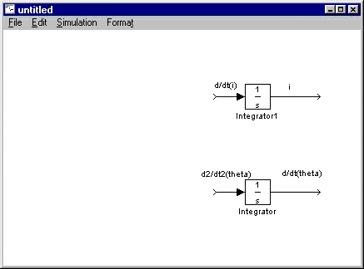

سپس ما دو قانون Newton و kirchoff را مدل مي‌كنيم. اين قوانين در سيستم موتور معادلات زير را مي‌دهند:
$$J\frac{d^{2}θ}{{\text{dt}}^{2}}=T−b\frac{dθ}{\text{dt}}⇒\frac{d^{2}θ}{{\text{dt}}^{2}}=\frac{1}{J}(k_{t}i−b\frac{dθ}{\text{dt}})$$

$$L\frac{\text{di}}{\text{dt}}=−\text{Ri}+V−e⇒\frac{\text{di}}{\text{dt}}=\frac{1}{L}(−\text{Ri}+V−k_{e}\frac{dθ}{\text{dt}})$$

شتاب زاويه‌اي برابر با حاصلضرب $(\frac{1}{J})$ در جمع دو ترم (يكي با علامت مثبت و ديگري با علامت منفي) است. به طور مشابه مشتق جريان مساوي با حاصلضرب $(\frac{1}{L})$ در جمع سه ترم (يكي با علامت مثبت و دو تا با علامت منفي) است.
- دو بلوك Gain (از Linear block library) براي هر كدام از انتگرال‌ها قرار مي‌دهيم. همچنين دو بلوك sum در مدل قرار دهيم.
  - مقدار يكي از بلوك‌ها را به $(\frac{1}{J})$ تغيير مي‌دهيم و نام آن را به “inertial” تغيير مي‌دهيم.
  - مقدار بلوك ديگري را به $(\frac{1}{L})$ تغيير مي‌دهيم و نام آن را به “Inductance” تغيير مي‌دهيم.
  - علامت‌هاي بلوك‌هاي sum را به صورت «- +» و «-+-» تغيير مي‌دهيم.

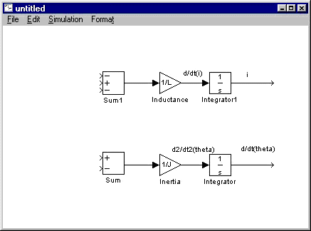
حالا ما گشتاورهايي كه در معادلات نيوتن وجود دارند را اضافه مي‌كنيم. ابتدا ما گشتاور ميرا را اضافه مي‌كنيم.
  - يك بلوك Gain زير بلوك «inertia» قرار مي‌دهيم.
  - مقدار Gain را به «b» تغيير مي‌دهيم و آن را «damping» مي‌ناميم.
  - خروجي انتگرال‌گيري زاويه‌اي را به ورودي بلوك damping gain وصل مي‌كنيم.
  - يك خط از خروجي damping gain به ورودي منفي بلوك «rotational Sum» مي‌كشيم.
حالا ما گشتاور آرميچر را اضافه مي‌كنيم.
  - يك بلوك gain را به ورودي مثبت بلوك «rotational Sum» وصل مي‌كنيم.
  - مقدار آن را به «k» تغيير مي‌دهيم و آن را در «k_{t}» مي‌ناميم.
  - يك خط از انتگرال‌گير جريان به بلوك «k_{t} gain» وصل مي‌كنيم.
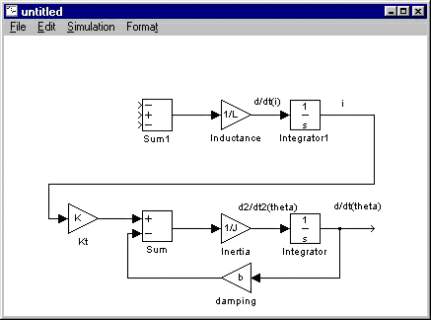

حالا ما ترم‌هاي ولتاژ كه در معادلات kirchoff ظاهر مي‌شوند. را اضافه مي‌كنيم. ابتدا ما افت ولتاژ مقاومت هسته را اضافه مي‌كنيم.
  - يك بلوك gain بالاي inductance block قرار مي‌دهيم.
  - مقدار آن را به «R» تغيير مي‌دهيم و آن را «Resistance» مي‌ناميم.
  - خروجي انتگرال‌گير جريان و ورودي بلوك «Resistance gain» را به هم وصل مي‌كنيم.
  - از خروجي «Resistance gain» به ورودي بالايي منفي «Sum block» جريان وصل مي‌كنيم.
  - حالا ما emf برگشتي از موتور را اضافه مي‌كنيم.
  - يك بلوك gain قرار مي‌دهيم و آن را به ورودي منفي ديگر بلوك Sum جريان با يك خط وصل مي‌كنيم.
  - مقدار آن را به «k» تغيير مي‌دهيم و آن را «ke» مي‌ناميم.
  - خروجي انتگرال‌گير زاويه‌اي و بلوك «ke gain» را به هم وصل مي‌كنيم.
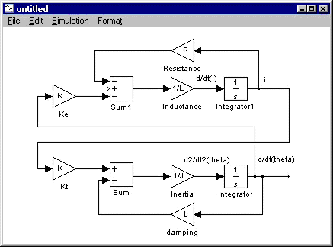

سومين ترم ولتاژ در معادله kirchoff ورودي كنترل V مي‌باشد. ما يك ورودي step قرار خواهيم داد.
  - يك بلوك step (از Source block library) قرار مي‌دهيم و آن را با يك خط به ورودي مثبت بلوك Sum جريان وصل مي‌كنيم.
  - براي ديدن سرعت خروجي يك Scope (از sink block library) به خروجي انتگرال‌گيري زاويه‌اي وصل مي‌كنيم.
به منظور ايجاد يك پله واحد مناسب ورودي در t=0 ، step time را صفر تنظيم مي‌كنيم.

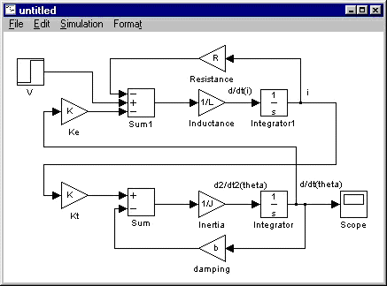

3-2 پاسخ حلقه باز
براي شبيه‌سازي اين سيستم، ابتدا زمان شبيه‌سازي مناسب بايد تعيين شود. «Parameters» را از “Simulation menu” انتخاب مي‌كنيم و در فيلد “Stop time” عدد «3» را وارد مي‌كنيم. «3» ثانيه زمان كافي براي ديدن پاسخ حلقه باز مي‌باشد. پارامترهاي فيزيكي حالا بايد تنظيم شوند. مقادير زير را در prompt MATLAB ، run مي‌كنيم:
J= 0.01;
b=0.1;
k=0.01;
R=1;
L=0.5;

Simulation را شروع مي‌كنيم. هنگامي كه Simulation پايان يافت، با استفاده از Scope سرعت را مي‌بينيم. خروجي به صورت زير است.
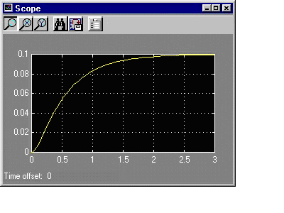
3-3 قرار دادن يك مدل خطي در MATLAB :
مدل خطي سيستم (به صورت فضاي حالت يا تابع تبديل) از يك مدل simUlink به MATLAB مي‌تواند استخراج شود. اين امر با استفاده از بلوك‌هاي In & Out Connection و تابع MATLAB linmode صورت مي‌گيرد. ابتدا يك بلوك step و بلوك Scope را به ترتيب با بلوك‌هايConnection In و Connection Out جايگزين مي‌نماييم.
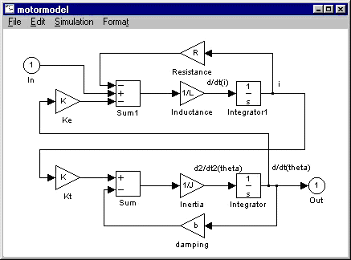

فايل خود را به عنوان «motormod.mdl» ذخيره مي‌كنيم (save as را از file menu انتخاب مي‌كنيم و فايل را save مي‌كنيم).
MATLAB مدل خطي فايل ذخيره شده را استخراج خواهد كرد. در prompt MATLAB دستورات زير را وارد مي‌كنيم.
[A,B,C,D] = linmod ('motormod')
[num,den] = ss2tf(A,B,C,D)
خروجي‌هاي زير را مي‌بينيم. (Transfer function & space state)
A =
-10.000 1.0000
-0.0200 -2.0000
B = 0
2
C = 1 0
D =
0
num =
0 0.0000 2.0000
den =
1.0000 12.0000 20.0200
براي بررسي درستي مقادير داده شده، ما پاسخ حلقه باز تابع تبديل استخراج شده را در MATLAB مي‌بينيم.
Step (num,den);
plotزير را كه با خروجي Scope يكسان است، مي‌بينيم.
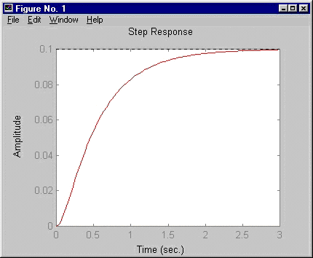

4-2 روش طراحي PID براي كنترل سرعت موتور dc :
همان طور كه مي‌دانيم معادلات ديناميكي و تابع تبديل حلقه باز يك موتور dc به صورت زير هستند:
S(Js+b)θ(s) = kI(s)
(Ls+R) I(s) = V-ksθ(s)
$$\frac{θ}{V}=\frac{k}{(\text{Js}+b)(\text{LS}+R)+k^{2}}$$

و شماتيك سيستم به صورت زير است:
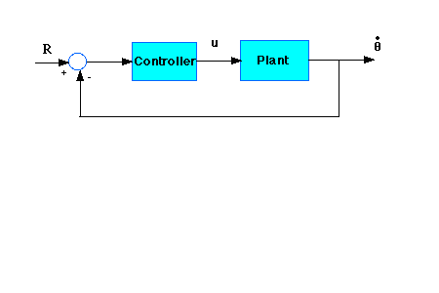
با ورودي پله $1\frac{\text{rad}}{\text{sec}}$ شرايط طراحي به صورت زير است:
  - setting time كمتر از 2 ثانيه
  - over shoot كمتر از 5%
  - خطاي حالت ماندگار (steady – state error) كمتر از 1%
حالا كنترل كننده PID را طراحي مي‌كنيم. ابتدا يك m-file جديد ايجاد مي‌كنيم و دستورات زير را تايپ مي‌كنيم:
J = 0.01;
b = 0.1;
k = 0.01;
R = 1;
L = 0.5;
num = k;
den = [(J*L) ((J*R)+(L*b)) ((b*R)+k^2)];
motor = tf [num,den];

همان طور كه مي‌دانيم يك كنترل كننده PID داراي تابع تبديل به صورت زير است :

$$k_{p}+\frac{\text{kI}}{s}+\text{KDS}=\frac{{\text{KDS}}^{2}+\text{kps}+\text{kI}}{S}$$

    - Proportional Control :
ابتدا كنترل‌كننده تناسبي با gain=100 استفاده مي‌كنيم. براي تعيين تابع تبديل حلقه بسته ما دستور feed back را استفاده مي‌كنيم. كد زير را در انتهاي m-file خود اضافه مي‌كنيم.
Kp=100;
Contr=kp;
sys_cl=feedback (contr*motor,1);

حالا پاسخ بله را مشاهده مي‌كنيم دستورات زير را به انتهاي m-file اضافه مي‌كنيم. و پنجره دستورات را run مي‌كنيم.

t=0:0.01:5;
step(sys_cl,t)
title('step response with Proportion Control')

plot زير را مشاهده مي‌كنيم.
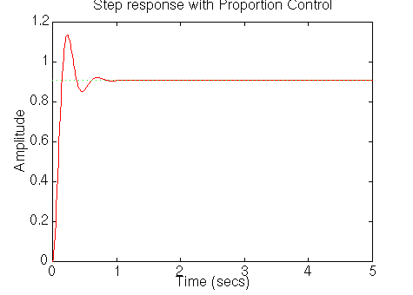
2-4-2 PID Control :
همان طور كه در Plot بالا مي‌بينيم over shoot و Steady state خيلي بزرگ هستند.
اضافه كردن يك ترم انتگرال‌گير خطاي حالت ماندگار را حذف خواهد كرد و يك ترم مشتق‌گير yovershoot كم خواهد كرد. يك كنترل كننده PID با ki و kd كوچك را امتحان مي‌كنيم. m-file جديدي به صورت زير ايجاد مي‌كنيم:
J = 0.01;
b = 0.1;
k = 0.01;
R = 1;
L = 0.5;
num = k;
den = [(J*L) ((J*R)+(L*b)) ((b*R)+k^2)];
motor = tf (num,den);
kp = 100;
ki = 1;
kd = 1;
contr = tf([kd kp ki],[1 0]);
sys_Cl = feedback(Contr*motor,1);
step(sys_Cl)
title('PID Control with small ki and kd')

شكل زير نتيجه كار را نشان مي‌دهد.
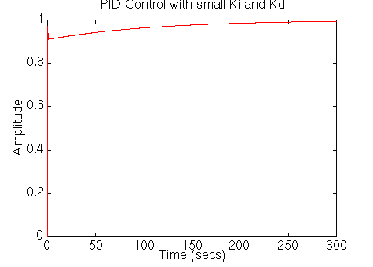

3-4-2 تنظيم مقادير gain ها:
همان طور كه در شكل بالا مِي‌بينيم setting time بسيار بزرگ است. بنابراين ki را به منظور كاهش setting time افزايش مي‌دهيم. در m-file مربوطه مقدار ki را به 200 نغيير مي‌دهيم. شكل زير نتيجه تغيير ki مي‌باشد.
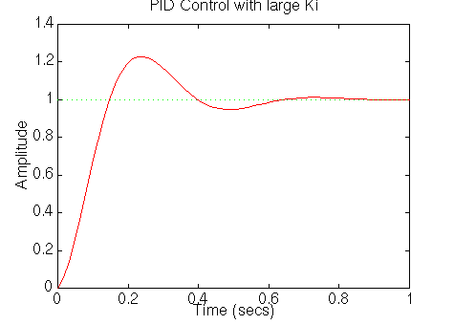

همان طور كه ملاحظه مي‌كنيم، پاسخ بسيار سريعتر از گذشته مي‌باشد، اما ki بزرگ باعث مي‌شود over shoot نيز زياد شود. بنابراين kd را به منظور كاهش over shoot افزايش مي‌دهيم. در m-file مربوطه kd را به 10 تغيير مي‌دهيم. نتيجه حاصل به صورت زير مي‌باشد.
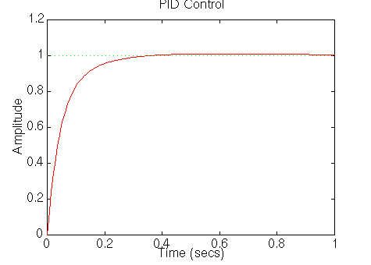

بنابراين كنترل‌كننده‌اي به صورت زير داريم.
kp = 100;
ki = 200;
kd = 10;

5-2 متد طراحي مكان هندسي ريشه‌ها براي كنترل سرعت موتور dc :
همان طور كه در بخش قبلي گفتيم تابع تبديل موتور dc به صورت زير است:

$$\frac{θ}{V}=\frac{k}{(\text{JS}+b)(\text{LS}+R)+k^{2}}$$

و شماتيك سيستم به صورت زير مي‌باشد.
حالا مي‌خواهيم يك كنترلر با استفاده از متد مكان ريشه‌ها طراحي كنيم.
يك m-file ايجاد مي‌كنيم و دستورات زير را در آن تايپ مي‌كنيم:
J = 0.01;
b = 0.1;
k = 0.01;
R = 1;
L = 0.5;
num = k;
den = [(J*L) ((J*R)+(L*b)) ((b*R)+k^2)];
motor = tf (num,den);

1-5-2 كشيدن مكان هندسي حلقه باز :
ايده اصلي طراحي مكان هندسي ريشه‌ها پيدا كردن پاسخ حلقه بسته از روي نمودار حلقه باز مي‌باشد. سپس با استفاده از اضافه كردن صفرها و قطب‌ها به plant اصلي، پاسخ حلقه بسته مي‌تواند اصلاح شود. ابتدا مكان ريشه براي Plant را مي‌بينيم. دستورات زير را به انتهاي m-file خود اضافه مي‌كنيم.
rlocus (motor)
sgirid (0.8,0)
title('Root Locus Without a Controller')

در دستور sgirid دو عبارت وجوددارند كه به ترتيب ترم‌هاي نسبت ميرايي (zeta) (0.8 مربوط به overshoot=%5 مي‌باشد) و فركانس طبيعي (wn) (صفر مربوط به ميزان rise time) مي‌باشند. m-file بالا را در Command Window اجرا مي‌كنيم. نمودار مكان ريشه‌ها به صورت زير مي‌باشد:
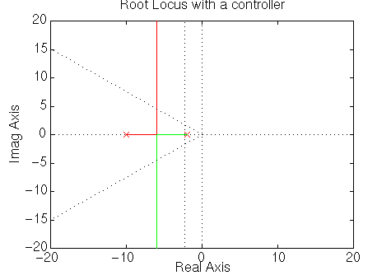

2-5-2 پيدا كردن gain با استفاده از دستور rlocfind :
همان طور كه مي‌دانيم، ما مي‌خواهيم Setting time و Over shoot تا حد امكان كوچك باشند. ميرايي بزرگ مربوط به نقاطي از مكان هندسي ريشه‌ها كه نزديك محور حقيقي هستند، مي‌باشد. و پاسخ سريع مربوط به نقاطي از مكان هندسي ريشه‌ها كه دور از محور موهومي و سمت چپ آن هستند، مي‌باشد. براي پيدا كردن gain مربوط به يك نقطه روي مكان هندسي ريشه‌ها، ما از دستورrlocfind استفاده مي‌كنيم. ما مي‌توانيم gain و نمودار پاسخ پله را با استفاده از اين gain را همزمان ببينيم. براي انجام اين كار، دستورات زير را در انتهاي m-file خود ايجاد كرده و دوباره آن را run مي‌كنيم.
[k,poles] = rlocfind (motor)
sys_cl = feedback(k*motor,1);
t=0:0.01:3;
Step(sys_Cl,t)
title('step response with gain')

به نمودار مراجعه مي‌كنيم (مكان هندسي ريشه‌ها) و يك نقطه روي مكان هندسي ريشه‌ها در نيمه بين محور حقيقي و ميرايي موردنظر براي مثال (-6+2.5i) انتخاب مي‌كنيم. MATLAB خروجي مشابه زير را نشان مي‌دهد.
Selected point =
-5.9596+2.0513i
k =
10.0934
Poles =
-6.0000+2.0511i
-6.0000-2.0511i

ما همچنين نمودار زير را دريافت مي‌كنيم.

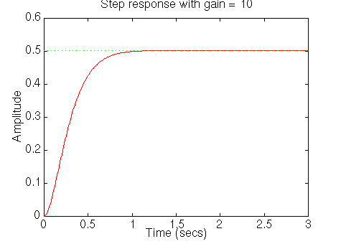

همان طور كه مي‌بينيم overshoot وجود ندارد .و setting time تقريباً يك ثانيه است كه مقادير ارضا كننده‌اي هستند. تنها مشكل كه در نمودار مي‌توان يافت خطاي حالت ماندگار كه حدوداً 50% مي‌باشد.
اگر ما gain را كاهش دهيم خطاي حالت ماندگار كاهش مي‌يابد ولي overshoot خيلي بزرگ مي‌شود. بنابراين كنترل كننده lag براي كاهش خطاي حالت ماندگار اضافه مي‌كنيم.

6-2 اضافه كردن كنترل كننده lag :
همان طور كه در نمودار مي‌بينيم، اين يك مكان هندسي ريشه‌هاي بسيار ساده است. مقادير ميرايي و setting time با كنترل كننده تناسبي به طور مناسب و ارضا كننده تنظيم مي‌شوند. خطاي حالت ماندگار تنها مقداري است كه با كنترل كننده تناسبي به طور مطلوب تنظيم نمي‌شود. با اضافه كردن كنترل كننده lag به هر حال ما ممكن است كه setting time را افزايش دهيم. ابتدا كنترل كننده lag به صورت زير را امتحان مي‌كنيم.

$$\frac{s+1}{s+0/{\text{01}}}$$

m-file به صورت زير را ايجاد مي‌كنيم:
J = 0.01;
b = 0.1;
k = 0.01;
R = 1;
L = 0.5;
num = k;
den = [(J*L) ((J*R)+(L*b)) ((b*R)+k^2)];
Z₀=1;
P₀=0.01;
motor = tf (num,den);
contr = tf ([1 Z₀],[1 P₀]);
rlocus (contr*motor)
sgirid (0.8,0)
title('Root Locus With a Lag Controller')

مكان هندسي ريشه‌ها (كه بسيار شبيه به نمودار اصلي است) به صورت زير مي‌باشد.
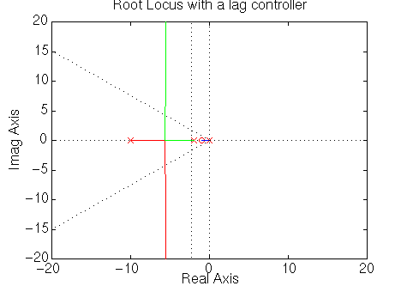
1-6-2 نمودار پاسخ حلقه - بسته :
حالا مي‌خواهيم حلقه را ببنديم و پاسخ بله حلقه بسته را ببينيم. كدهاي زير را در انتهاي m-file خود ايجاد مي‌كنيم.
[k,poles] = rlocfind (cont*motpr)
sys_cl = feed back (k*conter*motor,1);
t=0:0.1:3;
Step (sys_cl,t)
(itle (step response with a lagconteroller t
m-file را دوباره run مي‌كنيم. هنگامي كه مي‌خواهيم يك نقطه انتخاب مي‌كنيم يكي كه نزديك به مقدار ميرايي مورد نياز است را، انتخاب مي‌كنيم (در اين حالت نمايشگر به صورت خط نقطه دار قطري ظاهر مي‌شود). نمودار مربوط به صورت زير است.
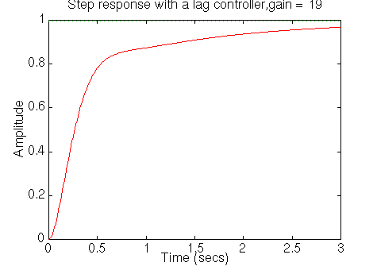

Gain ما بايد حدوداً 20 باشد. همانطور كه مي‌بينيم در صورت انتخاب هر gain مربوط به نقطه‌اي نزديك به مقدار ميرايي مورد نظر، overshoot حتي نزديك به 5% هم نمي‌شود و اين اثر كنترل كننده lag مي‌باشد. (زيرا قطبش خيلي دور است). اين موضوع نشان مي‌دهد كه ما مي‌توانيم gain هاي بالاتري را هم انتخاب كنيم بدون اينكه نگران overshoot باشيم. M-file را دوباره run مي‌كنيم و gain را (بوسيله خط نقطه دار قطري) جا به جا مي‌كنيم. اين كار را همچنان ادامه مي‌‌دهيم تا پاسخ راضي كننده‌اي به دست آوريم. نتيجه كار انتخاب gain=50 است.
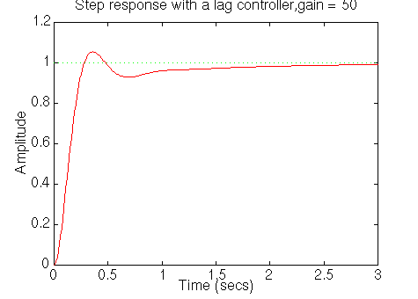

همانطور كه مي‌بينيم در شكل بالا، خطاي حالت ماندگار كمتر از 1% است و setting time و overshoot مقادير مناسبي هستند. همان‌طور كه ملاحظه مي‌كنيم، فرآيند طراحي براي مكان هندسي ريشه‌ها بر مبناي آزمون سعي و خطا استوار است. به همين دليل بهتر است مكان هندسي ريشه‌ها رسم شود، gain انتخاب شود پاسخ‌ها همه در step رسم شود.
اگر ما نتوانيم يك پاسخ مناسب با انتخاب gain هاي مختلف بدست آوريم ما بايد يك كنترل كننده Lag ديگر انتخاب كنيم و يا حتي يك كنترل كننده Lead اضافه كنيم.

7-2 : متر طراحي فركانسي براي كنترل سرعت موتور DC :
يك m-file جديد ايجاد مي‌كنيم و دستورات زير را type مي‌كنيم.

J=0.01;
b = 0.1;
k = 0.01;
R=1;
L=0.5;
num=k;
den = [(J*L) ((J*R)+(L*b)) ((b*R)+k^2)];
motor = tf (num ,den);

2-7-1 : كشيدن نمودار Bode
ايده اصلي براي طراحي فركانسي استفاده از نمودار Bode تابع تبديل حلقه باز براي تخمين پاسخ حلقه بسته است. اضافه كردن يك كنترل كننده به سيستم، نمودار Bode حلقه باز و در نتيجه پاسخ حلقه بسته را تغيير مي‌دهد ابتدا نمودار Bode براي تابع تبديل حلقه باز را رسم مي‌كنيم.
كدهاي زير را در انتهاي m-file خود اضافه مي‌كنيم و سپس آن را run مي‌كنيم.
bode (motor)
نمودار bode به صورت زير خواهد بود.
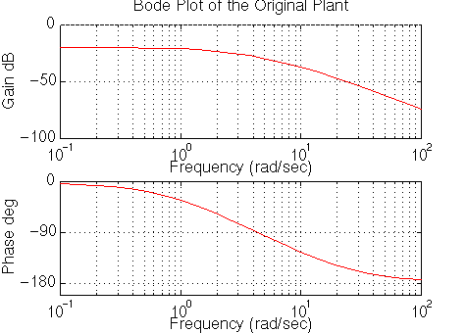

2-7-2 : اضافه كردن گين تناسبي
از نمودار bode بالا، مي‌بينيم كه هنگامي كه 5 كمتر از $\text{10}\frac{\text{rad}}{s}$ است phas margine بزرگتر از حدوداً °60 درجه است. مي‌خواهيم gain را به سيستم اضافه مي‌كنيم. براي بدست آوردن gain در $\text{10}\frac{\text{rad}}{s}$ما هم مي‌توانيم از نمودار استفاده كنيم (كه به نظر مي‌رسد حدوداً بيشتر از dB 40- است) و هم مي‌توانيم از دستور bode براي بدست آوردن مقدار دقيق استفاده كنيم.
[mag,phase,w]=bode(motor,10)
mag =
0.0139

براي داشتن يك gain = 1 (در سيستم حلقه باز) در $\text{10}\frac{\text{rad}}{s}$ ما بايد يك كنترل كننده با گين $\frac{1}{0/{\text{0139}}}$ يا تقريباً 72 به سيستم اضافه كنيم.
contr = 72;
bode(contr*motor);

و m-file را دوباره اجرا مي‌كنيم. نمودار « Bode» به صورت زير است.
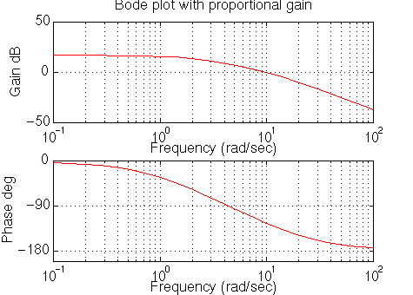

3-7-2 نمودار پاسخ حلقه – بسته
همان طور كه در نمودار بالا مي‌بينيم phase margine همچنان بزرگ است. مي‌خواهيم پاسخ حلقه بسته را ببينيم در جلوي دستورات bode يك علامت «%» اضافه مي‌كنيم و كدهاي زير را در انتهاي m-file خود اضافه مي‌كنيم.
sys_cl=feedback(contr*motor,1);
t = 0:0.01,10;
step(sys_cl,t)

نمودار به صورت زير خواهد بود.

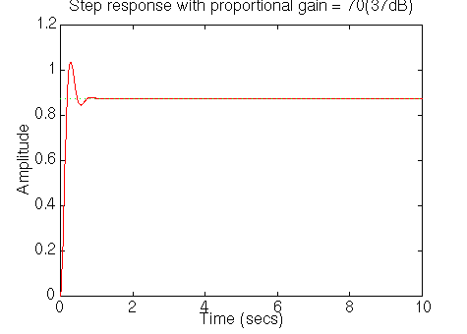

Setting time مناسب است اما over shoot و خطاي حالت ماندگار زياد است. over shoot با كم كردن gain كم مي‌شود. اما خطاي حالت ماندگار زياد مي‌شود. اضافه كردن يك كنترل كننده Lag مي‌تواند مشكل را بر طرف كند.

4-7-2 اضافه كردن يك كنترل كننده lag
ما مي‌توانيم يك كنترل كننده lag به سيستم اضافه تا خطاي حالت ماندگار كم شود. (و همزمان ما سعي در كاهش over shoot با كم كردن gain داريم). Gain را به 50 كاهش مي‌دهيم و يك كنترل كننده lag به صورت $\frac{s+1}{s+0/{\text{01}}}$ كه خطاي حالت ماندگار را با نسبت $\frac{1}{0/{\text{01}}}=\text{100}$ كم مي‌كند. (اما ممكن است Setting time را افزايش مي‌دهد) را امتحان مي‌كنيم. m-file را به صورت زير تغيير مي‌دهيم.
num = k;
den = [(J*L) ((J*R)+(L*b)) ((b*R)+k^2)];
motor = tf (num ,den);
Z₀ = 1;
P₀ = 0.01;
Contr = 50*tf([1 z₀] , [1 p₀];
bode (contr*motor)
نمودار به صورت زير خواهد بود:
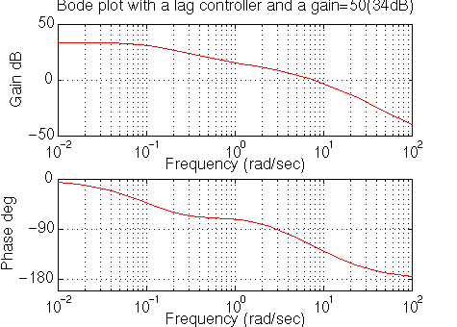
Phase margine به نظر خوب مي‌آيد. خطاي حالت ماندگار حدود $\frac{1}{\text{40}}\text{dB}$ يا 1% به نظر مي‌رسد كه مطلوب است.حلقه را مي‌بنديم و پاسخ بله را مشاهده مي‌كنيم. كدهاي زير را به انتهاي m-file اضافه كرده و آن را دوباره run مي‌كنيم.
sys_cl – feedback(contr*motor,1);
t = 0:0.01:10;
step(sys_cl,t)

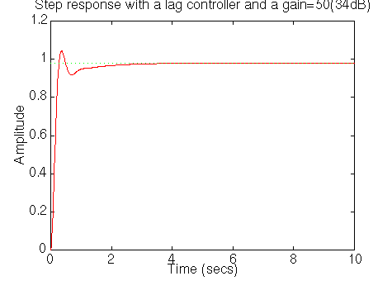

همان طور كه مي‌بينيم ما اكنون يك پاسخ بله كه شرايط خواسته شده آن مطلوب است، داريم. خطاي حالت ماندگار كمتر از 1% و over shoot كمتر از 5% و Setting time حدوداً 2 ثانيه است.

8-2 يك كنترل‌كننده فضاي حالت براي موتور dc :
معادلات ديناميكي در فضاي حالت به صورت زير هستند:

$$\frac{d}{\text{dt}}\left[\begin{matrix}θ \\ i\end{matrix}\right]=\left[\begin{matrix}\frac{−b}{J} & \frac{k}{J} \\ \frac{−k}{L} & \frac{−R}{L}\end{matrix}\right]\left[\begin{matrix}θ \\ i\end{matrix}\right]+\left[\begin{matrix}∘ \\ \frac{1}{L}\end{matrix}\right]V$$

$\left[\begin{matrix}θ^{∘} \\ i\end{matrix}\right]$θ° = [1 0]

با $1\frac{\text{rad}}{s}$ مقادير طراحي عبارتند از:
  - Setting time كمتر از 2 ثانيه
  - Over shoot كمتر از 5%
  - Stedy-state error كمتر از 1%
يك m-file جديد ايجاد مي‌كنيم و دستورات زير را در آن تايپ مي‌كنيم.

J = 0.01;
b = 0.1;
k = 0.01;
R = 1;
L = 0.5;

$\frac{k}{J}$ $\frac{−b}{J}$ A = [
]; $\frac{−R}{L}$ $\frac{−k}{L}$
B = [0
];
C = [1 0];
D = 0;
sys = ss[A,B,C,D];

1-8-2 طراحي يك كنترل‌كننده فيدبك حالت كامل :
از آنجايي كه هر دو متغير در مسئله ما به آساني اندازه‌گيري مي‌شوند. (با اضافه كردن يك ammeter براي جريان و يك tachometer براي سرعت)، ما مي‌توانيم يك كنترل كننده فيدبك حالت كامل براي سيستم (بدون اينكه نگران اين باشيم كه مجبوريم يك observer اضافه كنيم) طراحي كنيم. شماتيك براي سيستم فيدبك حالت كامل به صورت زير است:
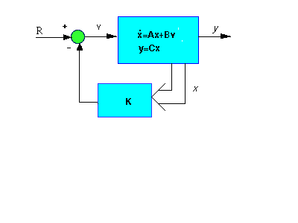
يادآوري مي‌كنيم كه چند جمله‌اي مشخصه براي اين سيستم حلقه بسته رابااستفاده ازدترمينان ((SI(A-Bk) كه s متغير U پلاس است، بدست مي‌آوريم. از آنجايي كه ماتريس A و B*k هر دو ماتريسهاي 2×2 هستند، بنابراين بايد دو قطب براي سيستم موجود باشد. با استفاده از طراحي يك كنترل كننده فيدبك حالت كامل ما مي‌توانيم اين دو قطب را به هر جايي كه مي‌خواهيم منتقل كنيم.
ماابتداسعي مي‌كنيم كه قطب‌ها را به (-5+i) و (-5-i) منتقل كنيم. (توجه كنيد اين مقادير مربوط به zeta = 0.8 كه over shoot = 1% و sigma = 5 كه setting time = 1s را مي‌دهدف هستند). MATLAB ماتريس كنترل‌كننده k را پيدا خواهيم كرد. كدهاي زير را در انتهاي m-file اضافه مي‌كنيم.
P₁ = -5+i;
P₂ = -5-i;
k=place (A,B,[P₁ P₂]);

حالا دوباره به شماتيك بالا نگاه مي‌كنيم. ما مي‌بينيم كه بعد از اضافه كردن ماتريس k به سيستم، معادلات فضاي حالت به صورت زير مي‌شود:

x˚ = (A-Bk)x+BU
y = CX

ما مي‌توانيم پاسخ حلقه بسته را به آساني با استفاده از اضافه كردن خط زير در انتهاي m-file ببينيم:
t = 0:0.01:3;
sys_cl=ss(A-B*k,B,C,D);
step(sys_cl,t)
m-file را run مي‌كنيم. نمودار به صورت زير است:
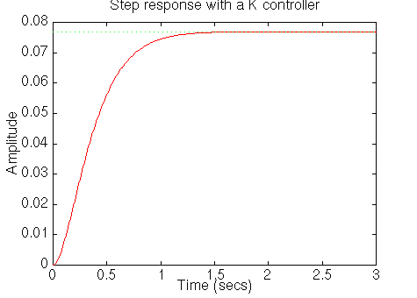
2-8-2 اضافه كردن يك ورودي مرجع:
از نمودار بالا متوجه مي‌شويم كه خطاي فضاي حالت بسيار بزرگ است. در مقايسه با ساير روشهاي طراحي، كه ما خروجي را فيدبك مي‌كرديم و آن را با مرجع مقايسه مي‌كرديم تا خطا را محاسبه كنيم، اينجا ما دو حالت را فيدبك مي‌كنيم. ما نياز داريم تا خطاي ماندگار حالت‌ها ضرب در gain انتخابي k را محاسبه كنيم و اين مقدار جديد را به عنوان مرجع براي محاسبه ورودي استفاده مي‌كنيم. اين كار را با استفاده از يك gain ثابت Nbar بعد از مرجع يك جا انجام مي‌شود.
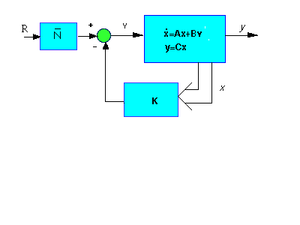
ما با استفاده از دستور rscale در MATLAB مي‌توانيم عامل Nbar را پيدا كنيم. توجه كنيد كه تابع rscale يك تابع استاندارد MATLAB نيست، ما بايد آن را قبل از استفاده از آن كپي كنيم. حالا ما مي‌توانيم نمودار پاسخ بله را با استفاده از اضافه كردن كدهاي زير در m-file ببينيم.
t = 0:0.01:10;
step(sys*Nbar,t)
title('Step Response With k Controller and Nbar')

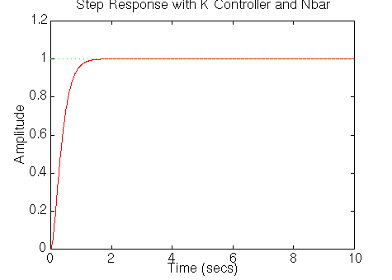

اين بار، خطاي حالت ماندگار كمتر از 1% و همه پارامترهاي طراحي بسيار خوب هستند.

9-2 كنترل ديجيتال موتور dc با استفاده از كنترل كننده PID
در اين بخش ما كنترل ديجيتال موتور dc را توضيح خواهيم داد. يك مدل موتور dc ديجيتال با استفاده از تبديل مدل آنالوگ مي‌تواند بدست آيد. (به صورتي كه توضيح مي‌دهيم). كنترل‌كننده براي اين موتور با استفاده از روش PID به دست مي‌آيد.
تابع تبديل حلقه باز براي سرعت موتور dc به صورت زير بدست مي‌آيد.

$$\frac{θ}{V}=\frac{k}{(\text{JS}+b)(\text{LS}+R)+k^{2}}$$

كه در آن
R = 1Ω
L = 0.5H
$\frac{\text{Nm}}{\text{AmP}}$k_{t} = k_{e} = k =0.01
$\frac{{\text{kgm}}^{2}}{s^{2}}$ J = 0.01
b = 0.1NmS
V = source viltage
Output(θ˚) = Rotating speed

براي ورودي بله $1\frac{\text{rad}}{s}$ داريم :
  - Setting time كمتر از 2 ثانيه
  - Overshoot كمتر از 5%
  - خطاي حالت ماندگار كمتر از 1%

1-9-2 تبديل پيوسته به ديجيتال
قدم اول در طراحي سيستم‌هاي كنترل ديجيتال تبديل تابع تبديل پيوسته به تابع تبديل گسسته است. دستور C2d در «MATLAB» براي ما اين كار را انجام مي‌دهد. دستور C2d به بخش‌هاي زير نياز دارد:

سيستم sampling time (t_{s} زمان نمونه‌برداري)

متد تبديل
در اينجا ما از متد ('Zoh') Zero-order hold استفاده مي‌كنيم.
با توجه به خواسته‌هاي طراحي، T_{s} را مساوي با 0.12s در نظر مي‌گيريم كه $\frac{1}{\text{10}}$ ثابت زماني يك سيستم با setting time = 2s است. يك m-file جديد ايجاد مي‌كنيم و دستورات زير را در آن وارد مي‌كنيم.
R = 1;
L = 0.5;
k_{t} = 0.01;
J = 0.01;
b = 0.1;
num = k_{t} ;
den = [(J*L) ((J*R)+(L*b)) ((R*b)+k_{t}^2)];
motor = tf(num,den)
T_{s} = 0.12;
motor_d = C2d(motor,Ts,'zoh')

m-file را run مي‌كنيم. داريم :
Transfer function;
$$\frac{0/{\text{009201}}z+0\text{.}\text{005709}}{z\hat{2}−1/{\text{088}}z+0/{\text{2369}}}$$
Sampling time = 0.12

حالا مي‌خواهيم پاسخ حلقه بسته با gain تناسبي يك را ببينيم. دستور step اين كار را براي ما انجام خواهد داد. كدهاي زير در انتهاي m-file اضافه كرده و آن را run مي‌كنيم.
sys_cl = feedback(motor_d,1)
[y,T] = step (sys_cl,12);
Stairs (T,y);
Xlable('time(s)')
Ylable('Velocity (rad/s)')
title('stair step response: original')
نمودار به صورت زير خواهد بود:
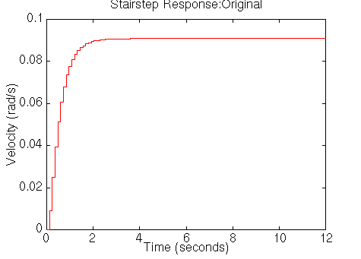

2-9-2 كنترل‌كننده PID :
همان طور كه مي‌دانيم تابع تبديل يك كنترل‌كننده PID زمان پيوسته به صورت زير است:
$$\text{kp}+\frac{\text{kI}}{S}+\text{kDS}$$
راههاي مختلفي براي تبديل s-plant به z-plant وجود دارد. دقيق‌‌ترين روش Z=e^{TS} مي‌باشد. ما با اين روش تابع تبديل PID را نمي‌توانيم بدست آوريم زيرا تابع تبديل زمان گسسته، صفرها و قطبهاي بيشتري خواهد داشت، كه تحقق‌‌پذير نيستند. در عوض از تابع تبديل دو خطي همان طور كه در زير نشان داده شده است، استفاده مي‌كنيم.
$$s=\frac{2}{\text{Ts}}\text{.}\frac{z−1}{z+1}$$
همچنين دستور C2d در MATLAB به ما در تبديل كنترل‌كننده PID زمان پيوسته به كنترل‌كننده PID گسسته زمان كمك خواهد كرد. (با استفاده از روش «tustin» كمك خواهد كرد). روش «tustin» از تقريب دو خطي براي تبديل به گسسته زمان استفاده مي‌كند. بر طبق PID براي پيوسته زمان kp=100 ، ki=200 ، kd=10 . ما همچنين gainهاي پيوسته زمان را در اينجا استفاده مي‌كنيم. حالا دستورات زير را به انتهاي m-file قبلي اضافه مي‌كنيم.
%Discrete PID Controller with bilinear approximation
kp = 100;
ki = 200;
kd = 10;
PID = tf([kd kp ki] , [1 0]);
Contr = C2d(PID,Ts,'tustin');

حالا مي‌خواهيم ببينيم پاسخ حلقه-بسته با جبران‌ساز PID شرايط طراحي را ارضا مي‌كند؟
كدهاي زير را به انتهاي m-file اضافه كرده و آن را run مي‌كنيم.
sys_cl = feedback(contr*motor_d,1);
[x2,T] = step(sys_Cl,12);
Stairs(T,X2)
Xlable('Time(seconds)')
Y lable ('Velocity (rad/s)')
title('stair step response with PID controller')

پاسخ به صورت زير است:
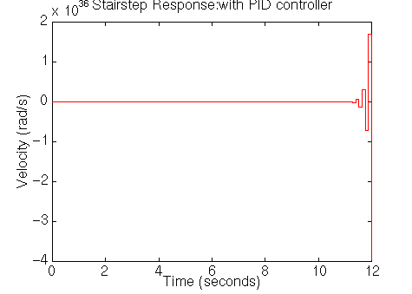
همان طور كه در نمودار بالا مي‌بينيم پاسخ حلقه-بسته پايدار نيست. بنابراين بايد يك چيز اشتباه در سيستم جبران‌سازي وجود داشته باشد. بنابراين نگاهي به مكان هندسي ريشه‌هاي سيستم جبران‌سازي شده مي‌اندازيم. دستورات زير را در انتهاي m-file اضافه مي‌كنيم و آن را دوباره Run مي‌كنيم.
rlocus (contr*motor_d)
title ('Root Locus of Compensted System')

همان طور كه در نمودار مكان هندسي ريشه‌ها مي‌بينيم، مخرج كنترل‌كننده PID يك قطب در(1-) در صفحه Z دارد. ما مي‌دانيم كه اگر يك قطب سيستم بيرون دايره واحد باشد سيستم ناپايدار است. اين سيستم جبران‌سازي شده همواره براي هر گين مثبت ناپايدار خواهد بود زيرا يك زوج صفر و قطب در سمت راست 1- وجود دارد. بنابراين قطب همواره به سمت چپ و بيرون دايره واحد حركت خواهد كرد. قطب در 1- از جبران‌ساز مي‌آيد و ما مي‌توانيم مكان آنرا با تغيير طراحي جبران‌ساز جابه‌جا كنيم. ما آن را به گونه‌اي انتخاب مي‌كنيم تا صفر در 62.0- را cancle كنيم. اين كار باعث مي‌شود سيستم حداقل براي بعضي از gain ها پايدار شود. بنابراين ما يك gain مناسب از نمودار مكان هندسي ريشه‌ها براي ارضاء اهداف طراحي با استفاده از دستور rlocfind انتخاب مي‌كنيم. Code زير را به m-file اضافه مي‌كنيم.
1]);$\frac{1}{0/{\text{62}}}$contr.den=conv([1 -1],[
rlocus (contr*motor-d)
title('Root Locus of Compenstated System');
[k,poles] = rlocfind(contr*motor-d)
sys_cl=feedback(k*contr*motor_d,1);
[x3,T]=step(sys_Cl,12);
stairs(T,x3)
Xlable('Time(seconds)')
Ylable('Velocity (rad/s)')
title('Stair Step Response With PID Controller')

توجه مي‌كنيم كه خط اول كدهاي بالا به ما اجازه تغيير مخرج تابع تبديل سيستم را به طور مستقيم مي‌دهد، بدون اينكه مجبور به اين باشيم كه سيستم را دوباره تعريف كنيم. قطب‌هاي حلقه بسته جديد يك قطب در 625.0- به جاي 1- خواهد داشت كه تقريباً صفر جبران نشده را حذف خواهد كرد. در پنجره MATLAB اكنون يك دستور كه از ما مي‌خواهد نقطه‌اي روي نمودار مكان ريشه‌ها را انتخاب كنيم، وجود دارد. ما بايد روي نمودار كليك كنيم به صورت زير:

سپس MATLAB، gain مناسب و قطب‌هاي جبران‌سازي شده منطبق بر آن را نمايش مي‌دهد و آن پاسخ جبران‌سازي شده حلقه بسته را خواهد كشيد. به صورت زير:

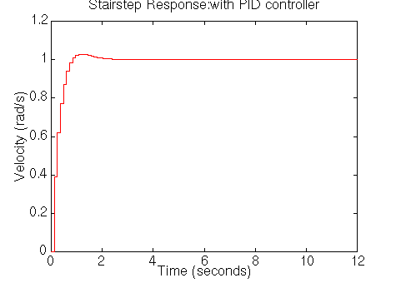

همان طور كه شكل نشان مي‌دهد setting time كمتر از 2 ثانيه و درصد overshoot حدود 3% است. علاوه بر اين خطاي حالت ماندگار صفر است. gain از مكان هندسه ريشه‌ها 2425.0 است كه منطقي نيز است. بنابراين اين پاسخ همه شرايط طراحي را ارضاء مي‌كند.

فصل سوم
در اين فصل كنترل درايو موتور dc را با استفاده از بلوكهاي Simpower و simUlink انجام مي‌دهيم.

  - مقدمه :
در اين فصل ابتدا، با استفاده از بلوك‌هاي simUlink درايو موتور dc را مدل خواهيم كرد، سپس با استفاده از كنترل‌كننده جريان و كنترل‌كننده سرعت كه هر دو از نوع PI هستند به كنترل سرعت موتور dc مي‌پردازيم.

2-3 شبيه‌سازي موتور الكتريكي :
موتور dc كه در اين بخش استفاده شده است داراي مشخصات زير است:
$W=\text{150}(\frac{\text{rad}}{s})$ سرعت موتور
$B=0/{\text{01}}\frac{N\text{.}m}{s}$ ثابت اصطكاك ويسكوز
$J=0/{\text{05}}\frac{{\text{kgm}}^{2}}{s^{2}}$مقدار اينرسي روتور
اندوكتانس مدار آرميچر
مقاومت مدار آرميچر
$k=k_{t}=k_{v}=1/{\text{274}}$ ثابت ولتاژ = ثابت گشتاور
$V_{a}=\text{220}V$ ولتاژ آرميچر
$I_{a}=\text{40}A$ جريان آرميچر
$T_{L}=\text{25}N$ گشتاور بار

1-2-3 مدل موتور dc و بار مكانيكي
در اينجا مي‌خواهيم موتور dc تحريك مستقل (با جريان ميدان ثابت) را مدل كنيم. براي كار از روباط مربوط به موتور dc تحريك مستقل استفاده مي‌كنيم.
زير سيستم موتور dc را به صورت زير ايجاد مي‌كنيم:
- simUlink را باز كرده و يك پنجره مدل جديد باز مي‌كنيم.
- ابتدا ما انتگرال‌هاي شتاب دوراني و آهنگ تغييرات جريان آرميچر را مدل خواهيم كرد.
$$\int{\frac{d^{2}θ}{{\text{dt}}^{2}}}=\frac{dθ}{\text{dt}}$$
$$\int{\frac{\text{di}}{\text{dt}}}=i$$

يك بلوك انتگرال‌گيري (از Linear block library) در مدل قرار مي‌دهيم و خطوط را از ترمينال‌هاي ورودي و خروجي‌اش رسم مي‌كنيم. خط ورودي را «$\frac{d^{2}}{{\text{dt}}^{2}}(\text{theta})$» و خط خروجي را «$\frac{d}{\text{dt}}(\text{theta})$» نامگذاري مي‌كنيم. يك بلوك انتگرال‌گيري زير بلوك قبلي قرار مي‌دهيم و خطوط را از ترمينال‌هاي ورودي و خروجي‌اش رسم مي‌كنيم. خط ورودي را «$\frac{d}{\text{dt}}(i)$» و خط خروجي را «i» مي‌ناميم.
- سپس ما دو قانون Newton و krichoff را مدل مي‌كنيم. اين قوانين در سيستم موتور معادلات زير را مي‌دهند.
$$J\frac{d^{2}}{{\text{dt}}^{2}}=T−b\frac{dθ}{\text{dt}}→\frac{d^{2}θ}{{\text{dt}}^{2}}=\frac{1}{J}(k_{t}i−b\frac{dθ}{\text{dt}})$$
$$L\frac{\text{di}}{\text{dt}}=−\text{Ri}+V−e→\frac{\text{di}}{\text{dt}}=\frac{1}{L}(−\text{Ri}+V−k_{e}\frac{dθ}{\text{dt}})$$

شتاب زاويه‌اي برابر با حاصلضرب $(\frac{1}{J})$ در جمع دو ترم (يكي با علامت مثبت و ديگري با علامت منفي) است. به طور مشابه جريان مساوي با حاصلضرب $(\frac{1}{L})$ در جمع سه ترم (يكي با علامت مثبت و دو تا با علامت منفي) است.
دو بلوك gain (از Linear block library) براي هر كدام از انتگرال‌ها قرار مي‌دهيم.
مقدار يكي از اين بلوك‌ها را به $\frac{1}{L}={\text{62}}/5$ تغيير مي‌دهيم و نام آن را به «Inductance» تغيير مي‌دهيم. مقدار بلوك ديگري را به $\frac{1}{J}=\text{20}$ تغيير مي‌دهيم و نام آن را به «inertia» تغيير مي‌دهيم.
دو بلوك SUM (از Linear block library به مدل كپي مي‌كنيم و علامت‌هاي آنها را به صورت «--+» و «-+-» تغيير مي‌دهيم.
- حالا ما گشتاورهايي كه در معادلات نيوتن وجود دارند را اضافه مي‌كنيم. ابتدا ما گشتاور ميرا را اضافه مي‌كنيم. يك بلوك gain زير بلوك «inertia» قرار مي‌دهيم.
مقدار Gain را به b=0.01 تغيير مي‌دهيم و آن را «damping» مي‌ناميم.
خروجي انتگرال‌گير زاويه‌اي رابه ورودي بلوك damping gain وصل مي‌كنيم.
يك خط از خروجي damping gain به ورودي منفي بلوك «rotational SUM» مي‌كشيم.
حالا مي‌خواهيم گشتاور آرميچر را اضافه كنيم.
يك بلوك Gain را به ورودي مثبت بلوك «rotational SUM» وصل مي‌كنيم.
مقدار آن را به k=1.274 تغيير مي‌دهيم و آن را «k» مي‌ناميم.
يك خط از انتگرال‌گير جريان به بلوك«k_{t} gain» وصل مي‌كنيم.
- اكنون ترم‌هاي ولتاژ كه در معادلات kirchoff ظاهر مي‌شوند را اضافه مي‌كنيم. ابتدا ما افت ولتاژ مقاومت هسته را اضافه مي‌كنيم.
يك بلوك gain بالاي بلوك Inductance قرار مي‌دهيم.
مقدار آن را به R=0.78 تغيير مي‌دهيم و آن را «Resistance» مي‌ناميم.
خروجي انتگرال‌گير جريان و ورودي بلوك «Resistance gain» را به هم وصل مي‌كنيم.
از خروجي «Resistance gain» به ورودي بالايي «SUM block» جريان وصل مي‌كنيم.
مقدار آن را به k=1.274 تغيير مي‌دهيم و آن را «ke» مي‌ناميم.
خروجي انتگرال‌گير زاويه‌اي و بلوك «k_{e} gain» را به هم وصل مي‌كنيم.
- همان طور كه مي‌دانيم موتور ما داراي دو ورودي يعني V_{a} (كه سومين ترم در معادله kirchoff است) و TL (گشتاور بار) و دو خروجي يعني I_{a} (جريان آرميچر) و W (سرعت موتور) است. بنابراين براي ايجاد زير سيستم موتور دو بلوك وردي In (از Linear block library) و دو بلوك خروجي Out (از Linear block library) به مدل كپي مي‌كنيم.
يكي از بلوك‌هاي In (ورودي) را V_{a} مي‌ناميم و آن را به وسيله يك خط به ورودي مثبت بلوك SUM جريان وصل مي‌كنيم. بلوك ديگري را TL مي‌ناميم و آن را به ورودي منفي «Rotational SUM» با يك خط وصل مي‌كنيم. حالا نوبت به خروجي‌ها رسيده است. يكي از بلوك‌هاي خروجي (Out) را I_{a} مي‌ناميم و آن از بعد از بلوك انتگرال‌گير جريان قرار مي‌دهيم. از خروجي انتگرال‌گير جريان خطي به ورودي بلوك خروجي I_{a} وصل مي‌كنيم. بلوك خروجي ديگر را W مي‌ناميم و از خروجي انتگرال‌گير سرعت به ورودي آن وصل مي‌كنيم.
اكنون مي‌خواهيم مدل ايجاد شده را تبديل به يك زير سيستم (Subsystem) كنيم. در پنجره مدل گزينه Edit>select all را انتخاب مي‌كنيم و سپس Edit>Creat Subsystem را انتخاب مي‌كنيم. نام اين زير سيستم را به Motor Subsystem تغيير مي‌دهيم.
اكنون مدل موتور در simUlink ايجاد شده است. قبل از اينكه به بحث كنترل سرعت اين موتور dc بپردازيم ابتدا اين موتور را به صورت حلقه باز (open loop) امتحان مي‌كنيم.
اين موتور داراي سرعت نامي (rad/s)150، ولتاژ نامي آرميچر V_{a}=220V و گشتاور بار T_{L}=50 است.
ابتدا دو بلوك ثابت (از Commonly Used block) و سه بلوك To workspace (Sink library) و يك بلوك Clock (Source library) به مدل كپي مي‌كنيم. يكي از بلوك‌هاي constaint را V_{a} مي‌ناميم و مقدار آن را به V220 تغيير مي‌دهيم. بلوك ديگر را T_{L} مي‌ناميم و مقدار آن را به 50 تغيير مي‌دهيم. بلوك V_{a} زير سيستم موتور و بلوك T_{L} را به ورودي T_{L} زير سيستم موتور وصل مي‌كنيم. يكي از بلوك‌هاي To workspace را به خروجي W زير سيستم موتور وصل مي‌كنيم. با دوبار كليك راست كردن روي اين بلوك، پنجره مربوط به آن را باز مي‌كنيم. در اين پنجره نام بلوك را از To workspace به W تغيير مي‌دهيم و در قسمت Structure گزينه array را انتخاب مي‌كنيم. بلوك To workspace ديگر را به خروجي I_{a} زير سيستم موتور وصل مي‌كنيم. با دو بار كليك راست كردن روي اين بلوك، پنجره مربوط به آن را باز مي‌كنيم. در اين پنجره نام بلوك را از To workspace به I تغيير مي‌دهيم و در قسمت Structure گزينه array را انتخاب مي‌كنيم.
بلوك Clock را به بلوك To workspace بعدي وصل مي‌كنيم. در پنجره مربوط به بلوك To workspace نام آن را به t و در قسمت Structure گزينه array را انتخاب مي‌كنيم.
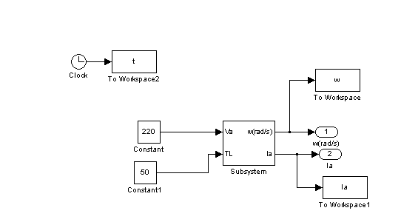

اكنون آماده ايم Simulation را run كنيم. Stop time راs5.1 انتخاب مي‌كنيم و سپس Simulation را Start مي‌كنيم. بعد از پايان شبيه‌سازي، در Work space MATLAB دستور plot(t,w) را تايپ مي‌كنيم نمودار مربوط به سرعت به صورت زير است:
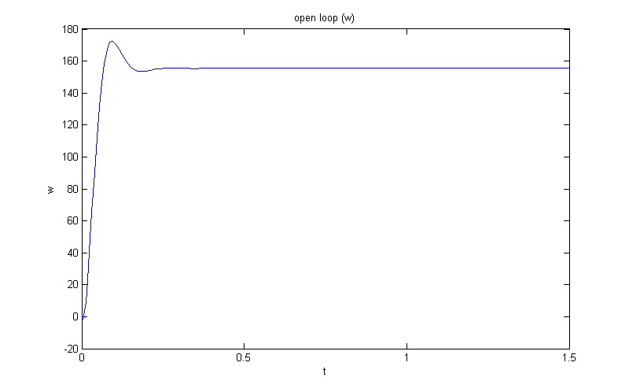

سپس دستور plot(t,I) را تايپ مي‌كنيم نمودار مربوط به جريان به صورت زير است:
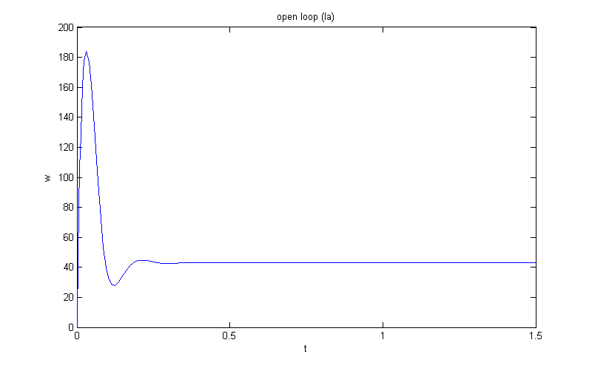
3-3 كنترل سرعت موتور dc
در اينجا، براي كنترل موتور dc از دو حلقه فيدبك استفاده مي‌شود. حلقه اول (كنترل‌كننده سرعت) براي پايدارسازي جريان آرميچر استفاده مي‌شود. و حلقه دوم (كنترل كننده جريان) براي پايدارسازي موتور dc استفاده مي‌شود.
خطاي جريان آرميچر (كه اختلاف جران مرجع آرميچر (I_{a}*) و جريان واقعي آرميچر (I_{a}) است) (I_{a}*-I_{a}) سيگنال ورودي كنترل‌كننده جريان است. خروجي كنترل‌كننده جريان زاويه α مناسب براي pulse generator را فراهم مي‌كند و خروجي pulse generator فرمان آتش كردن گيت يكسوساز تريستوري را مي‌دهد. در حقيقت بوسيله كنترل‌كننده جريان زاويه آتش تريستورها و در نتيجه ولتاژ آرميچر را كنترل مي‌كنيم.
كنترل‌كننده سرعت و كنترل كننده جريان، يك سيستم كنترل سري را تشكيل مي‌دهند. اختلاف سرعت مرجع و سرعت واقعي (w*-w) خطاي سرعت را توليد مي‌كند كه به عنوان سيگنال ورودي كنترل‌كننده سرعت عمل مي‌كند. خروجي كنترل‌كننده سرعت، سيگنال مرجع براي كنترل‌كننده جريان (I_{a}) است. توجه به اين نكته ضروري است كه در خروجي هر دو كنترل‌كننده يك محدودكننده قرار گرفته است. محدودكننده كه در خروجي كنترل‌كننده سرعت قرار مي‌گيرد جريان آرميچر را محدود مي‌كند تا از مقدار مجاز بالاتر نرود. محدودكننده موجود درخروجي كنترل‌كننده جريان، زاويه α را در بين مقادير 0 تا 180 درجه محدود مي‌كند.
1-3-3 مدلسازي كنترل‌كننده سرعت:
كنترل‌كننده سرعت، يك PI كنترلر است. بنابراين از دو ترم تناسبي و انتگرالي تشكيل شده است. براي ايجاد زير سيستم كنترل‌كننده سرعت مراحل زير را انجام مي‌دهيم:
- ابتدا دو بلوك Gain، يك بلوك انتگرال‌گير (از Linear block library) به پنجره مدل خود كپي مي‌كنيم.
- نام يكي از بلوك‌هاي گين را به kp₁ تغيير مي‌دهيم. همچنين مقدار آن را نيز به kp₁ تغيير مي‌دهد. بلوك گين ديگر را ki₁ مي‌ناميم و مقدار آن را نيز به ki₁ تغيير مي‌دهيم.
- خروجي بلوك گين ki₁ را به ورودي بلوك انتگرال‌گير وصل مي‌كنيم.
- دو بلوك sum (از Linear block library) و يك بلوك محدودكننده (از Discontinuties ) به پنجره مدل كپي مي‌كنيم.
- علامت يكي از بلوك‌هاي SUM را به صورت «++» تغيير مي‌دهيم و خروجي بلوك گين kp₁ و خورجي بلوك انتگرال‌گير را به ورودي‌هاي آن وصل مي‌كنيم. خروجي بلوك SUM را نيز به ورودي بلوك محدودكننده وصل مي‌كنيم. پنجره مربوط به محدودكننده را با دوبار كليك راست كردن روي آن باز مي‌كنيم. در اين پنجره حد پايين Lower limit راصفرو حد بالا Upper limit را )از آنجايي كه جريان آرميچر A40 است( 40 وارد مي‌كنيم.
- قبل از اينكه زير سيستم را كامل كنيم به اين نكته توجه مي‌كنيم كه هم در كنترل‌كننده سرعت و هم در كنترل‌كننده جريان براي از بين بردن هارمونيك‌هاي ناخواسته سرعت و جريان موجود در سيگنال‌هاي اندازه‌گيري شده از فيلتر‌هاي مرتبه اول استفاده مي‌كنيم. اين هارمونيك‌هاي ناخواسته بوسيله ولتاژ خروجي يكسو شده يكسوساز سه فاز بوجود مي‌آيند. فركانس ريپل اصلي، ايجاد شده بوسيله يكسو كننده سه فاز، 6 برابر فركانس منبع تغذيه است. (ششمين هارمونيك). چون فركانس منبع ما Hz50 است بنابراين اولين فركانس Hz300 مي‌باشد. بنابراين فركانس قطع فيلتر مرتبه اول كه استفاده مي‌شود بايد خيلي پايينتر از اين فركانس باشد تا harmonic rejection خوب و منطقي داشته باشيم. (البته فركانس قطع خيلي كم مي‌تواند سيستم را ناپايدار كند).
براي ايجاد فيلتر مرتبه اول يك بلوك Transfer Fcn (از Linear block library) به پنجره مدل كپي مي‌كنيم و نام آن را به Filter تغيير مي‌دهيم. پنجره مربوط به اين بلوك را با دوبار كليك كردن روي آن باز مي‌كنيم در قسمت مربوط به Num عدد [1]، و در قسمت مربوط به den اعداد [11e⁻⁵ ] را وارد مي‌كنيم سپس Ok مي‌كنيم.
- دو بلوك ورودي In (از Linear block library) و يك بلوك Out خروجي (از Linear block library) به پنجره مدل كپي مي‌كنيم.
نام يكي از بلوك‌هاي In را به w* تغيير مي‌دهيم و آن را به ورودي مثبت بلوك SUM دومي وصل مي‌كنيم. نام بلوك ديگر In را به w تغيير مي‌دهيم و آن را به ورودي بلوك Filter وصل مي‌كنيم. خروجي بلوك Filter را به ورودي متن بلوك SUM دومي وصل مي‌كنيم. از خروجي اين بلوك SUM به ورودي بلوك گين kp₁ و بلوك گين ki₁ وصل مي‌كنيم.
خروجي بلوك محدود كننده را به ورودي بلوك Out كه نام آن را به I_{a}* تغيير داده‌ايم، وصل مي‌كنيم اكنون آماده‌ايم كه زير سيستم را ايجاد كنيم از منوي Edit گزينه Select all را انتخاب مي‌كنيم. سپس از همين منو گزينه Creat Subsystem را انتخاب مي‌كنيم. زير سيستم مربوطه ايجاد مي‌شود. نام اين زير سيستم را به speed controller تغيير مي‌دهيم.
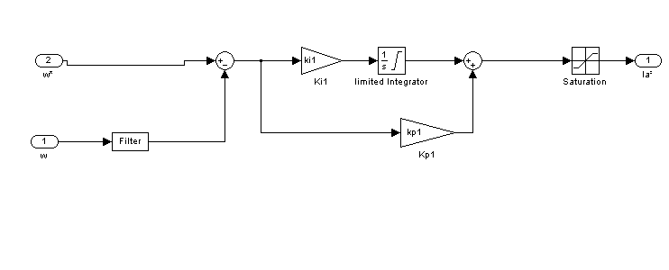
2-3-3 مدلسازي كنترل‌كننده جريان
كنترل كننده جريان نيز مانند كنترل‌كننده سرعت، يك PI كنترلر است. براي ايجاد اين كنترل‌كننده مراحل زير را طي مي‌كنيم:
- دو بلوك Gain (از Linear block library) و يك بلوك انتگرال‌گير از (از Linear block library) به پنجره مدل كپي مي‌كنيم.
- نام يكي از بلوك‌هاي گين را به kp₂ تغيير مي‌دهيم. همچنين مقدار آن را نيز به kp₂ تغيير مي‌دهيم. بلوك گين ديگر را ki₂ مي‌ناميم و مقدار آن را نيز به ki₂ تغيير مي‌دهيم.
- خروجي بلوك گين ki₂ را به ورودي بلوك انتگرال‌گير وصل مي‌كنيم.
- سه بلوك SUM (از Linear block library) و سه بلوك محدود كننده (از Discontinuties) به پنجره مدل كپي مي‌كنيم.
- علامت يكي از بلوك‌هاي SUM را به صورت «++» تغيير مي‌دهيم. خروجي بلوك گين kp₂ و خروجي بلوك انتگرال‌گير را به ورودي‌هاي آن وصل مي‌كنيم. خروجي بلوك SUM را نيز به ورودي يك بلوك محدودكننده وصل مي‌كنيم. از آنجايي كه مي‌خواهيم از خروجي محدودكننده acoss بگيريم (coss وارون) و اين تابع فقط ورودي بين 1- و 1+ را مي‌پذيرد، در بلوك محدود كننده حد پايين را 1- و حد بالا را 1+ تنظيم مي‌كنيم.
- يك بلوك Fcn MATLAB (از User defined function) به پنجره مدل كپي مي‌كنيم و با دو بار كليك راست كردن روي آن، پنجره مربوط به اين بلوك را باز مي‌كنيم. تابع acoss را براي اين بلوك انتخاب مي‌كنيم.
خروجي بلوك محدود كننده را به ورودي اين بلوك وصل مي‌كنيم.
خروجي تابع acoss به راديان محاسبه مي‌شود ولي puls generator ورودي را به درجه مي‌‌پذيرد پس لازم است خروجي راديان به درجه تبديل شود. پس از يك بلوك ثابت Constaint براي اين تبديل استفاده مي‌كنيم.
- يك بلوك Constaint (از Linear block library) به پنجره مدل كپي مي‌كنيم. مقدار آن را به $\frac{\text{180}}{π}={\text{57}}/3$ تغيير مي‌دهيم . خروجي بلوك acoss را به ورودي بلوك ثابت وصل مي‌كنيم.
- يكي از بلوك‌هاي Sum را به صورت «++» تغيير علامت مي‌دهيم. خروجي بلوك ثابت را به يكي از ورودي‌هاي اين Sum وصل مي‌كنيم.
- همان طور كه در بخش قبل گفته شد، بايد در اين كنترل‌كننده از فيلتر استفاده كنيم. بنابراين يك بلوك Transfer Fcn (از Linear block library) به پنجره مدل كپي مي‌كنيم. در پنجره اين بلوك در قسمت Num عدد [1]، و در قسمت den اعداد [11e⁻⁵ ] را وارد مي‌كنيم. نام اين بلوك را به Filter تغيير مي‌دهيم.
- دو بلوك ورودي In و يك بلوك خروجي Out (از Linear block library) به پنجره مدل كپي مي‌كنيم.
يكي از بلوك‌هاي ورودي را به نام I_{a}* تغيير مي‌دهيم و بلوك ورودي ديگر را به نام I_{a} تغيير مي‌دهيم. يك بلوك SUM را به صورت «- +» تغيير علامت مي‌دهيم. خروجي بلوك ورودي I_{a}* را به ورودي مثبت بلوك SUM وصل مي‌كنيم. خروجي بلوك ورودي I_{a} را به ورودي بلوك Filter وصل مي‌كنيم. خروجي بلوك فيلتر را به ورودي منفي بلوك SUM وصل مي‌كنيم.
- از خروجي بلوك ورودي I_{a}* ، خط ديگري به ورودي يكي ديگر از بلوك‌هاي Saturation (محدودكننده) وصل مي‌كنيم. حد پايين اين محدودكننده را در 1- و حد بالاي آن را در 1+ تنظيم مي‌كنيم (چون مي‌‌خواهيم از خروجي آن acoss بگيريم).
- يك بلوك Fcn MATLAB (از User defined function) به پنجره مدل كپي مي‌كنيم و در پنجره آن acoss را انتخاب مي‌كنيم. خروجي بلوك محدودكننده را به ورودي بلوك acoss وصل مي‌كنيم.
يك بلوك ثابت از (Commonly Used Block) به پنجره مدل كپي مي‌كنيم و مقدار آن را به 3/57 تغيير مي‌دهيم. خروجي بلوك acoss را به ورودي بلوك ثابت وصل مي‌كنيم و خروجي بلوك ثابت را به ورودي بلوك SUM آخري وصل مي‌كنيم.
اكنون آماده ايجاد زير سيستم كنترل‌كننده جريان هستيم. از گزينه Edit>select all استفاده مي‌كنيم سپس Edit>creat subsystem را استفاده مي‌كنيم. زير سيستم مربوطه ايجاد مي‌شود. نام اين زير سيستم را به Current Controller تغيير مي‌دهيم.

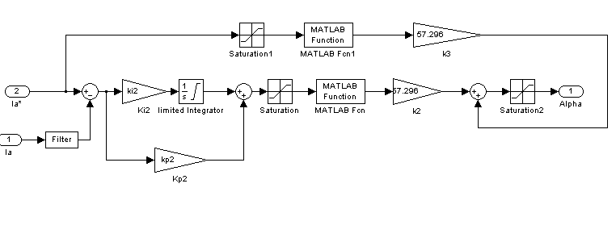

4-3 اضافه كردن منبع سه فاز:
در اين طرح كنترلي از يك يكسوساز سه فاز و همچنين pulse generator استفاده مي‌شود، كه هر دوي آنها از منبع سه فاز تغذيه مي‌شوند. پس نياز داريم كه يك منبع سه فاز به plant خود اضافه كنيم.
زير سيستم منبع سه فاز را به صورت زير ايجاد مي‌كنيم:
- در ابتدا سه منبع ولتاژ تك فاز (از Electrical Source library) به پنجره مدل كپي مي‌كنيم. يكي از اين سه منبع را V_{a} مي‌ناميم و در پنجره مربوط به اين بلوك اصلاحات زير را انجام مي‌دهيم:
  - peak amplitude(V)=220*sqrt(2)
  - phase(deg)=0
  - frequency=50Hz

منبع ولتاژ ديگري را V_{b} مي‌ناميم و در پنجره مربوط به اين بلوك اصلاحات زير را انجام مي‌دهيم:
  - peak amplitude=220*sqrt(2)
  - phase(deg)=-120
  - frequency=50Hz
منبع ولتاژ آخري را V_{c} مي‌ناميم و در پنجره مربوط به اين بلوك اصلاحات زير را انجام مي‌دهيم:
  - peak amplitude=220*sqrt(2)
  - phase(deg)=120
  - frequency=50Hz

- سه بلو خروجي (Out) (از Linear block library) به مدل كپي مي‌كنيم. آنها را Out1,Out2,Out3 مي‌ناميم. Out1 را به پايانه مثبت V_{a}، Out2 را به پايانه مثبت V_{b}، Out3 را به پايانه مثبت V_{c} وصل مي‌كنيم.
اكنون آماده ايجاد زير سيستم منبع سه فاز هستيم. از منوي Edit گزينه select all را انتخاب مي‌كنيم. سپس از منوي Edit گزينه creat subsystem را انتخاب مي‌كنيم. زير سيستم مربوطه ايجاد مي‌شود. نام اين زير سيستم را به 3-phase source تغيير مي‌دهيم.

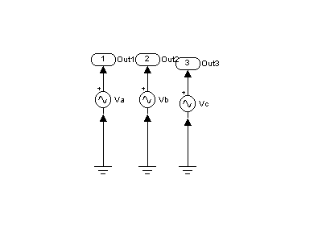

5-3 اضافه كردن پالس ژنراتور و يكسوساز:
همان طور كه گفتيم خروجي كنترل‌كننده جريان به پالس ژنراتور (pulse generator) وارد مي‌شود. اين بلوك را از Extras/Control box library به پنجره مدل اضافه مي‌كنيم. اين بلوك داراي 5 ورودي به نام‌هاي Alpha (بر حسب درجه)، AB، BC، CA (تغذيه پالس ژنراتور) و Block است.
بلوك يكسوساز (Universal Bridge) را از Power Electronical library به پنجره مدل اضافه مي‌كنيم. اين بلوك داراي 4 ورودي به نام‌هاي g (كه گيت تريستورها از اين طريق تريگ مي‌شوند)، A و b و C (تغذيه يكسوساز) است.

6-3 مدلسازي كل سيستم
اكنون كه كنترل‌كننده سرعت، كنترل كننده جريان، زير سيستم موتور، زير سيستم منبع سه فاز را مدلسازي كرديم، و يكسو ساز و پالس ژنراتور را به پنجره مدل اضافه كرديم، كل سيستم را مي‌توانيم مدل‌سازي كنيم.
ابتدا زير سيستم كنترل‌كننده سرعت را قرار مي‌دهيم. خروجي زيرسيستم كنترل‌كننده سرعت (I_{a}*) را به ورودي I_{a}* زيرسيستم كنترل‌كننده جريان وصل مي‌كنيم. خروجي زيرسيستم كنترل‌كننده جريان را به ورودي Alpha مربوط به پالس ژنراتور وصل مي‌كنيم. خروجي پالس ژنراتور را به ورودي g از يكسوساز (Universal Bridge) وصل مي‌كنيم.
از آنجا كه خروجي يكسوساز ولتاژ آرميچر است، بايد خروجي يكسوساز را به ورودي V_{a} ، زيرسيستم موتور وصل كنيم، از آنجا كه پايانه‌هاي خروجي يكسو ساز به صورت دو مستطيل است و نه به صورت مثلث بايد براي اتصال خروجي يكسوساز به ورودي V_{a}، زيرسيستم موتور از يك بلوك Voltage measurment استفاده مي‌كنيم. پس يك بلوك Voltage measurment از simpower/measurment به مدل كپي مي‌كنيم. خروجي يكسوساز را به ورودي اين بلوك وصل مي‌كنيم، خروجي بلوك Voltage measurment را به ورودي V_{a} از زير سيستم موتور وصل مي‌كنيم.
اكنون بايد تغذيه پالس ژنراتور بايد از سه بلوك Voltage measurment استفاده مي‌كنيم. سه بلوك Voltage measurment از simpower/measurment library به پنجره مدل كپي مي‌كنيم. خروجي Out1 ، Out2 از زيرسيستم منبع سه فاز را به ترتيب به ورودي‌هاي مثبت و منفي يك بلوك Voltage measurment وصل مي‌كنيم و خروجي اين بلوك را به ورودي AB پالس ژنراتور وصل مي‌كنيم. خروجي Out1,Out3 از زير سيستم منبع سه فاز را به ترتيب به ورودي‌هاي مثبت و منفي يك بلوك Voltage measurment ديگر وصل مي‌كنيم و خروجي ابن بلوك را به ورودي CA پالس ژنراتور وصل مي‌كنيم. براي ورودي Block پالس ژنراتور، يك بلوك ثابت (Constant) (از Commonly used block) به پنجره مدل كپي مي‌كنيم، مقدار اين بلوك را به صفر تغيير مي‌دهيم. خروجي بلوك را به ورودي Block، پالس ژنراتور وصل مي‌كنيم.
خروجي w، زيرسيستم موتور را به ورودي w، كنترل‌كننده سرعت وصل مي‌كنيم. همچنين خروجيI، زيرسيستم موتور را به ورودي I، كنترل‌كننده جريان وصل مي‌كنيم.
براي ورودي T_{L} از زيرسيستم موتور، نياز به يك مقدار ثابت و يك مقدار بله داريم. بنابراين يك بلوك ثابت (Constant) (از Commonly used block) و يك بلوك Step (از Source switch) و يك كليد دستي (Manual Switch) به پنجره مدل كپي مي‌كنيم. مقدار بلوك ثابت را به 50 تغيير مي‌دهيم. مقدار بله را به صورت Initial value=50 و Final value=60 تغيير مي‌دهيم. Manual Switch را طوري قرار مي‌دهيم كه بتوانيم بين Constant و Step، عمل Switch را انجام دهيم.
براي ورودي w* از زير سيستم كنترل‌كننده سرعت، نيز نياز به يك مقدار ثابت و همچنين يك مقدار بله داريم بنابراين طبق بخش بالا، يك بلوك ثابت، يك بلوك Step و يك Manual Switch به پنجره مدل كپي مي‌كنيم. مقدار بلوك ثابت مقدار مطلوب سرعت است و مقدار اوليه و نهايي بله نيز مقدار Step است كه ما مي‌خواهيم در سرعت قرار دهيم.
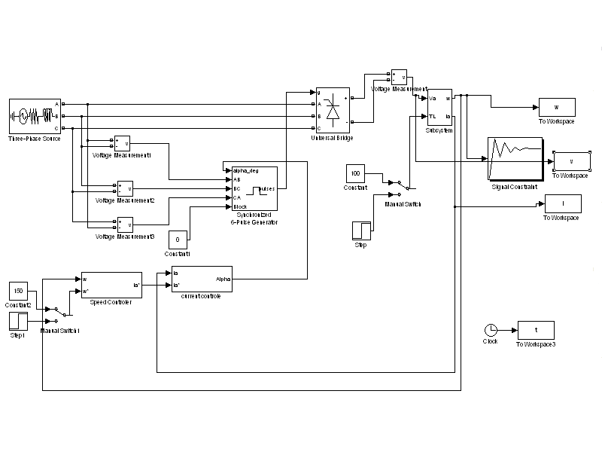

7-3 تنظيم پارامترهاي كنترل‌كننده سرعت و كنترل‌كننده جريان با استفاده از NCD :
براي تنظيم پارامترهاي كنترل‌كننده‌ها، از بلوك NCD استفاده مي‌كنيم. طبق نكاني كه در فصل «مقدمه‌اي بر Simulink Response Optimization » گفتيم. اولين قدم در اين راه اين است كه بلوك NCD از «Simulink Response Optimization» را به پنجره مدل كپي مي‌كنيم.
سپس پارامترهاي مدل را در «Work space MATLAB» وارد مي‌كنيم. مقادير اوليه براي kp₁ ، ki₁ ، kp₂ ، ki₂ (كه از آزمون سعي و خطا به دست آمده‌اند عبارتند از kp₁=1.6 , ki₁=16 , kp₂=0.5 , ki₂=5). بنابراين اين مقادير را در «Work space MATLAB» وارد مي‌كنيم.
روي NCD Block دوبار كليك مي‌كنيم. تا پنجره مربوط به آن باز شود. در انتهاي اين پنجره Check box Enforce Signal bounds را انتخاب مي‌كنيم.
از منوي Optimization گزينه Tuned parameter را انتخاب مي‌كنيم. هنگامي كه پنجره مربوط به parameter Tuned باز شد، روي گزينه Add كه در سمت پايين و چپ اين پنجره قرار دارد كليك مي‌كنيم. با اين كار ليستي از پارامترهايي كه ما در MATLAB workspace وارد كرده‌ايم (يعني kp₁ ، ki₁ ، kp₂ ، ki₂ ) ظاهر مي‌شود. در اين ليست ما، ki₁ ، ki₂، kp₁ ، kp₂ را انتخاب مي‌كنيم.
(به عنوان پارامترهايي كه قرار است تنظيم شوند) و سپس ok مي‌كنيم. با اين كار اين پارامترها جز ليست Tuned parameter كه در سمت چپ پنجره مربوطه قرار دارد، قرار مي‌گيرند. مشخصات اين پارامترها را كه در سمت راست اين پنجره Tuned parameter قرار دارند، به صورت زير اصلاح مي‌كنيم.
در مورد پارامتر kp₁ ، مقدار ماكزيمم آن را به 7.1 و مقدار مي‌نيمم آن را به 5.1 تغيير مي‌دهيم.
در مورد پارامترkp₂ ، مقدار ماكزيمم آن را به 6.0 و مقدار مي‌نيمم آن را به 4.0 تغيير مي‌دهيم.
در مورد پارامتر ki₁ ، مقدار ماكزيمم آن را به 1.16 و مقدار مي‌نيمم آن را به 9.15 تغيير مي‌دهيم.
در مورد پارامتر ki₂ ، مقدار ماكزيمم آن را به 1.5 و مقدار مي‌نيمم آن را به 9.4 تغيير مي‌دهيم.
در پايان در پنجره Tuned parameter روي ok كليك مي‌كنيم تا تنظيمات انجام شده، save گردد.
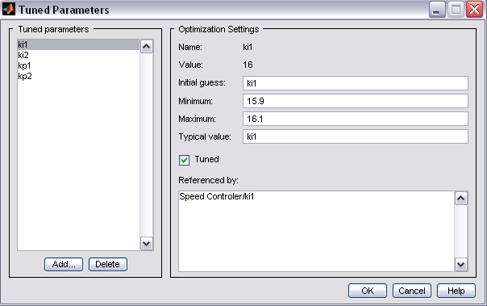

حالا به سراغ تنظيم قيود setting time، over shoot، rise time مي‌رويم..
از منوي Goals گزينه Desired Response را انتخاب مي‌كنيم. در پنجره باز شده ما گزينه specify step response characteries را انتخاب مي‌كنيم. با اين كار پنجره مربوط به تنظيمات پاسخ پله ظاهر مي‌شود. در اين پنجره اصلاحات زير را انجام مي‌دهيم.
    - در قسمت مربوط به ورودي پله مقدار اوليه را به صفر، مقدار نهايي را به 150 و step time را به صفر تغيير مي‌دهيم.
    - rise time را به 1.0 تغيير مي‌دهيم.
- setting time را به 4.0 تغيير مي‌دهيم.
- over shoot را به 10% تغيير مي‌دهيم.
- Setting% را به 0005.0 تغيير مي‌دهيم.
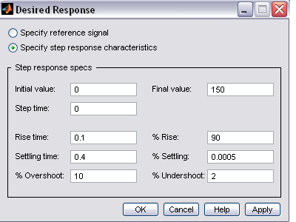

حالا كه پارامترهاي تنظيم‌پذير را تعيين كرديم و پاسخ بله مطلوب را تعيين كرديم، مي‌توانيم Optimization را شروع كنيم. قبل از شروع بهينه‌سازي دقت مي‌كنيم كه بلوك موجود در مدل simUlink نيز بايد داراي step time =0 باشد.
با انتخاب optimization>simulation optimization، پنجره مربوط به تنظيمات شبيه‌سازي را انتخاب مي‌كنيم و در آن stop time را به 1.5s تغيير مي‌دهيم از آنجائيكه مدل ما شامل بخش‌هاي غيرخطي مي‌شود در بخش slove بايد ode15 يا ode45 را انتخاب كنيم. سپس روي ok كليك مي‌كنيم. optimization>start را انتخاب مي‌كنيم تا بهينه‌سازي run شود. نمودارهاي رسم شده در پنجره signal constraint به صورت زير است.
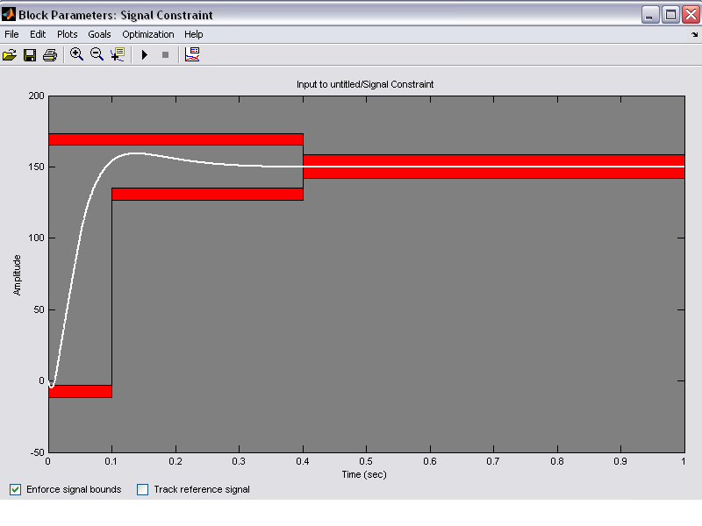

همچنين پنجره progress window نتيجه محاسبات براي ki₁ ، ki₂، kp₁ ، kp₂ را به صورت زير نشان مي‌دهد.

kp₁=1.6,ki₁=16,kp₂=0.5,ki₂=5

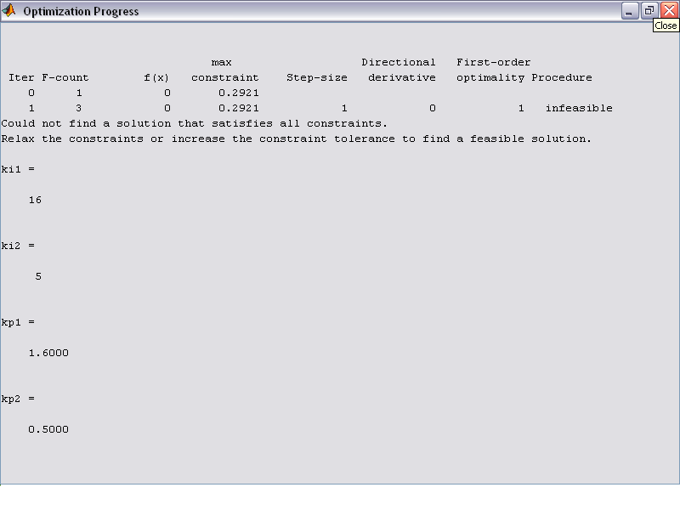

در پايان براي اطمينان از نتيجه حاصل شده Simulation را با مقادير بدست آمده براي kp₁ ، kp₂، ki₁ ، ki₂براي چندين سرعت مختلف و گشتاور run مي‌كنيم. كه نتايج به صورت زير است.
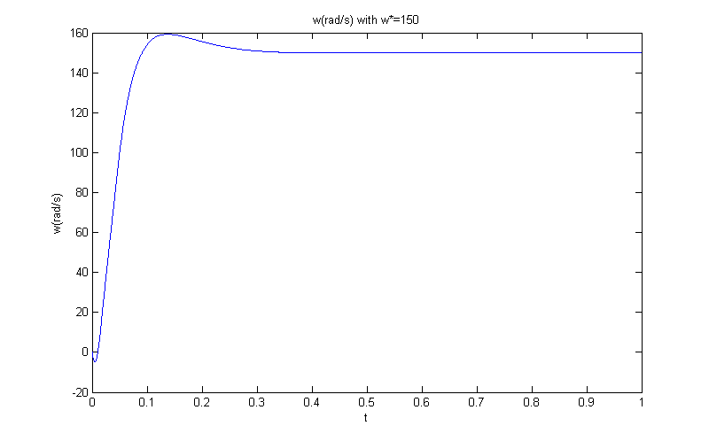

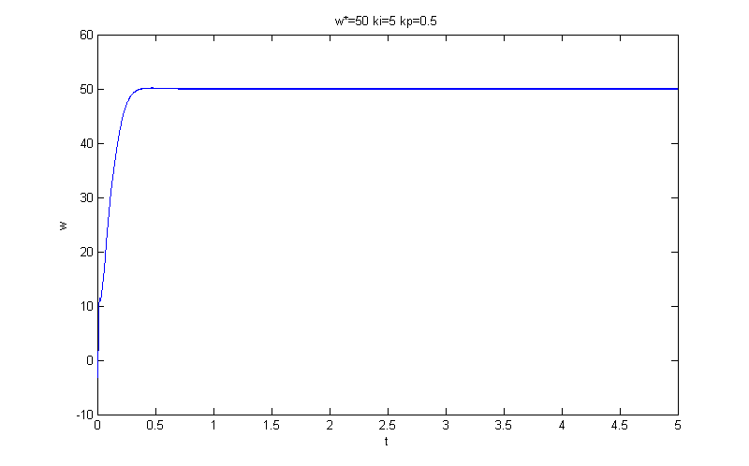

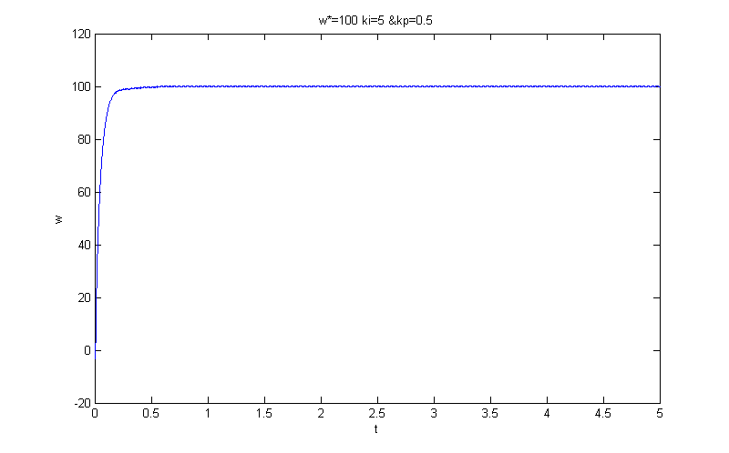
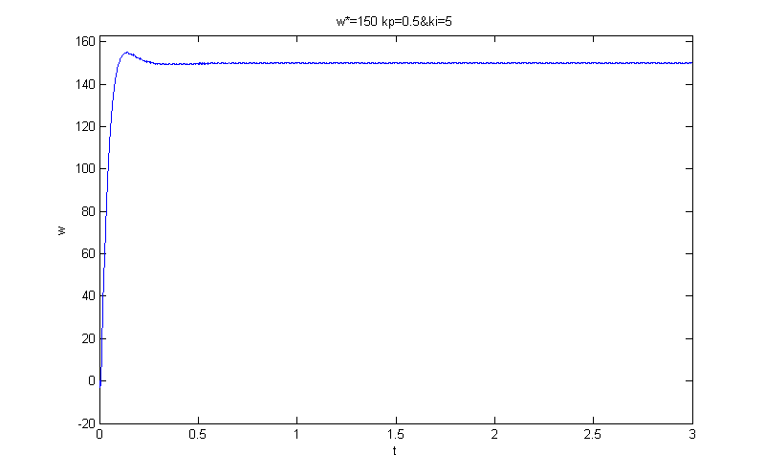

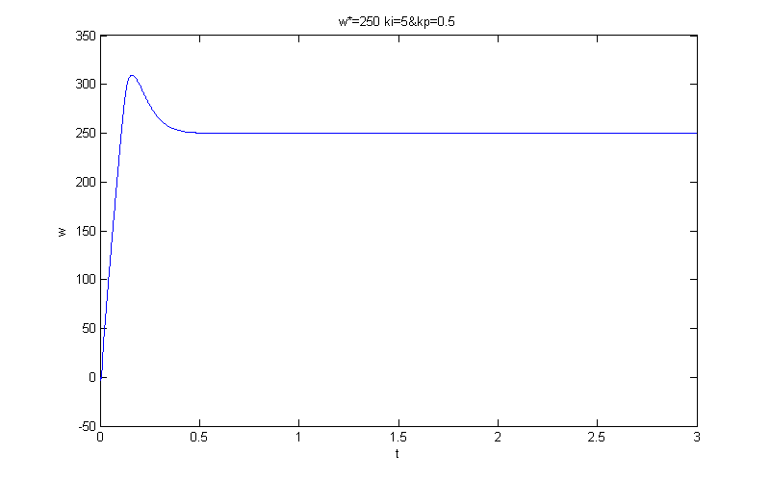

فصل چهارم
در اين فصل تلاش مي‌كنيم با مدل‌سازي بخش‌هاي مختلف (مثل موتور، يكسوساز و ...) به طراحي كنترل‌كننده‌ها بپردازيم.

  - مقدمه:
طرح كنترلي ما در اين فصل بر اساس مدل رياضي plant استوار است. plant واقعي هميشه غير خطي است. پارامترهاي الكتريكي موتور dc كه غير خطي هستند، باعث اشباع و گرم شدن موتور مي‌شوند. پارامترهاي بار مكانيكي و اينرسي‌ها (نظير J وb) نيز ممكن است ثابت نباشند و بين دو مقدار ماكزيمم و مي‌نيمم تغيير كنند.

2-4 شبيه‌سازي مدل درايو الكتريكي
در اين فصل از يك مدل خطي براي درايو dc استفاده خواهد شد. مدل درايو الكتريكي شامل بخشهاي زير است:
موتور الكتريكي با بار (سيستم مكانيكي) و يكسوساز تريستوري (thyristor converter) كه موتور dc را تغذيه مي‌كند. يك مدل درايو dc با سيستم كنترل كلاسيك كه با استفاده از بلوك‌هاي simUlink ساخته شده است، در شكل زير نشان داده شده است.

شكل (1)

موتور dc كه در اين بخش استفاده شده است داراي مشخصات زير است:
w = 150(rad/s) سرعت موتور
B = 0.01N.m/s ثابت اصطكاك ويسكوز
J = 0.05kgm²/s² مقدار اينرسي روتور
L_{a} = 0.016H اندوكتانس مدار آرميچر
R_{a} = 0.78Ω مقاومت مدار آرميچر
k = k_{t} = k_{v} = 1.274 ثابت ولتاژ = ثابت گشتاور
V_{a} = 220V ولتاژ آرميچر
I_{a} =40A جريان آرميچر
T_{L} = گشتاور بار

1-2-4 مدل موتور dc و بار مكانيكي
در اين جا مي‌خواهيم موتور dc تحريك مستقل (با جريان ميدان ثابت) را مدل كنيم. براي این كار از روابط مربوط به موتور dc تحريك مستقل استفاده مي‌كنيم.
زير سيستم موتور dc را به صورت زير ايجاد مي‌كنيم:
- simUlink را باز كرده و يك پنجره مدل جديد باز مي‌كنيم.
- ابتدا ما انتگرال‌هاي شتاب دوراني و آهنگ تغييرات جريان آرميچر را مدل خواهيم كرد.
$$\int{\frac{d^{2}θ}{{\text{dt}}^{2}}}=\frac{dθ}{\text{dt}}$$
$$\int{\frac{\text{di}}{\text{dt}}}=i$$

يك بلوك انتگرال‌گير (از Linear block lobrary) در مدل قرار مي‌دهيم و خطوط را از ترمينال‌هاي ورودي و خروجي‌اش رسيم مي‌كنيم. خط ورودي را خط ورودي را «$\frac{d^{2}}{{\text{dt}}^{2}}(\text{theta})$» و خط خروجي را «$\frac{d}{\text{dt}}(\text{theta})$» نامگذاري مي‌كنيم. يك بلوك انتگرال‌گير ديگر زير بلوك قبلي قرار مي‌دهيم و خطوط را از ترمينال‌هاي ورودي و خروجي‌اش رسم مي‌كنيم. خط ورودي را «$\frac{d}{\text{dt}}(i)$» و خط خروجي را «i» مي‌ناميم.
- سپس ما دو قانون Newton و krichoff را مدل مي‌كنيم. اين قوانين در سيستم موتور معادلات زير را مي‌دهند.
$$J\frac{d^{2}θ}{{\text{dt}}^{2}}=T−b\frac{dθ}{\text{dt}}→\frac{d^{2}θ}{{\text{dt}}^{2}}=\frac{1}{J}(k_{t}i−b\frac{dθ}{\text{dt}})$$
$$L\frac{\text{di}}{\text{dt}}=−\text{Ri}+V−e→\frac{\text{di}}{\text{dt}}=\frac{1}{L}(−\text{Ri}+V−k_{e}\frac{dθ}{\text{dt}})$$
شتاب زاويه‌اي برابر با حاصلضرب $(\frac{1}{J})$ در جمع دو ترم (يكي با علامت مثبت و ديگري با علامت منفي) است. به طور مشابه جريان مساوي با حاصلضرب $(\frac{1}{L})$ در جمع سه ترم (يكي با علامت مثبت و دو تا با علامت منفي) است.
دو بلوك gain (از Linear block library) براي هر كدام از انتگرال‌ها قرار مي‌دهيم.
مقدار يكي از اين بلوك‌ها را به $\frac{1}{J}={\text{62}}/5$ تغيير مي‌دهيم و نام آن را به «Inductance» تغيير مي‌دهيم. مقدار بلوك ديگري را به $\frac{1}{L}=\text{20}$ تغيير مي‌دهيم و نام آن را به «inertia» تغيير مي‌دهيم.
دو بلوك SUM (از Linear block library به مدل كپي مي‌كنيم و علامت‌هاي آنها را به صورت «- - +» و «- + -» تغيير مي‌دهيم.
- حالا ما گشتاورهايي كه در معادلات نيوتن وجود دارند را اضافه مي‌كنيم. ابتدا ما گشتاور ميرا را اضافه مي‌كنيم. يك بلوك gain زير بلوك «inertia» قرار مي‌دهيم.
مقدار Gain را به b=0.01 تغيير مي‌دهيم و آن را «damping» مي‌ناميم.
خروجي انتگرال‌گير زاويه‌اي رابه ورودي بلوك damping gain وصل مي‌كنيم.
يك خط از خروجي damping gain به ورودي منفي بلوك «rotational SUM» مي‌كشيم.
حالا ما گشتاور آرميچر را اضافه كنيم.
يك بلوك Gain را به ورودي مثبت بلوك «rotational SUM» وصل مي‌كنيم.
مقدار آن را به k=1.274 تغيير مي‌دهيم و آن را «k_{t}» مي‌ناميم.
يك خط از انتگرال‌گير جريان به بلوك«k_{t} gain» وصل مي‌كنيم.
- اكنون ترم‌هاي ولتاژ كه در معادلات kirchoff ظاهر مي‌شوند را اضافه مي‌كنيم. ابتدا ما افت ولتاژ مقاومت هسته را اضافه مي‌كنيم.
يك بلوك gain بالاي بلوك Inductance block قرار مي‌دهيم.
مقدار آن را به R=0.78 تغيير مي‌دهيم و آن را «Resistance» مي‌ناميم.
خروجي انتگرال‌گير جريان و ورودي بلوك «Resistance gain» را به هم وصل مي‌كنيم.
از خروجي «Resistance gain» به ورودي بالايي «SUM block» جريان وصل مي‌كنيم.
مقدار آن را به k=1.274 تغيير مي‌دهيم و آن را «ke» مي‌ناميم.
خروجي انتگرال‌گير زاويه‌اي و بلوك «ke gain» را به هم وصل مي‌كنيم.
- همان طور كه مي‌دانيم موتور ما داراي دو ورودي يعني V_{a} (كه سومين ترم در معادله kirchoff است) و TL (گشتاور بار) و دو خروجي يعني I_{a} (جريان آرميچر) و W (سرعت موتور) است. بنابراين براي ايجاد زير سيستم موتور دو بلوك وردي In (از Linear block library) و دو بلوك خروجي Out (از Linear block library) به مدل كپي مي‌كنيم.

يكي از بلوك‌هاي In (ورودي) را V_{a} مي‌ناميم و آن را به وسيله يك خط به ورودي مثبت بلوك SUM جريان وصل مي‌كنيم. بلوك ورودي (In) را TL مي‌ناميم و آن را به ورودي منفي «Rotational SUM» با يك خط وصل مي‌كنيم.
حالا نوبت به خروجي‌ها رسيده است. يكي از بلوك‌هاي خروجي (Out) را I_{a} مي‌ناميم و آن را بعد از بلوك انتگرال‌گير جريان قرار مي‌دهيم. از خروجي انتگرال‌گير جريان خطي به ورودي بلوك خروجي I_{a} وصل مي‌كنيم.
بلوك خروجي ديگر را w مي‌ناميم و از خروجي انتگرال‌گير سرعت به ورودي آن وصل مي‌كنيم.
اكنون مي‌خواهيم مدل ايجاد شده را تبديل به يك زير سيستم (Subsystem) كنيم. در پنجره مدل گزينه Edit>select all را انتخاب مي‌كنيم و سپس Edit>Creat Subsystem را انتخاب مي‌كنيم. نام اين زير سيستم را به زيرسيستم موتور تغيير مي‌دهيم.

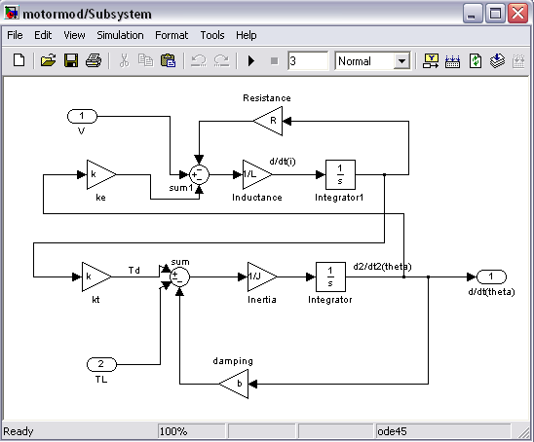

2-2-4 مدل كردن يكسوساز
يكسوساز پل سه فاز اغلب در سيستم‌هاي كنترلي مورداستفاده قرار مي‌گيرد. در كنترل دور موتور dc از يك يكسوساز كنترل‌شده 6 پالسه استفاده مي‌شود.
مدل يكسوساز به صورت ساده با يك تابع تبديل مرتبه اول مطابق فرمول زير توضيح داده مي‌شود:
$$G_{\text{conv}}(s)=\frac{V_{a}(s)}{V(s)}=\frac{\text{kp}}{\text{Tmips}+1}$$

كه در آن
V_{a} ولتاژ خورجي يكسوساز كه در اينجا ولتاژ آرميچر است.
V ولتاژ ورودي يكسوساز كه در اينجا خروجي كنترل‌كننده جريان است.
Kp گين يكسوساز
Tmip زمان مرده (dead time)
مي‌باشد.
ما مقادير kp و Tmip را به ترتيب 100 و (s)0.02 فرض كرده‌ايم.
همان طور كه در بالا اشاره شد، ولتاژ خروجي كنترل كننده جريان (V) براي كنترل زاويه آتش تريستورها در يكسو كننده تمام موج كه موتور dc را تغذيه مي‌كند، استفاده مي‌شود.
بنابراين براي مدل كردن يك يكسوساز در simUlink فقط نياز به يك بلوك تابع تبديل داريم.
يك بلوك تابع تبديل يعني Transfer Fcn (از Linear block library) به پنجره مدل كپي مي‌كنيم و نام آن را به Converter Transfer تغيير مي‌دهيم. روي اين بلوك دو بار كليك راست مي‌كنيم تا پنجره مربوط به آن باز شود. در اين پنجره در قسمت مربوط به Num «kp» و در قسمت مربوط بهden [tmip 1] را وارد مي‌كنيم. سپس روي ok كليك مي‌كنيم.
از خروجي Converter Transfer به ورودي V_{a} زير سيستم موتورdc وصل مي‌كنيم.

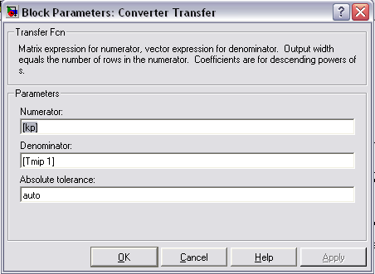

3-4 كنترل سيستم درايو موتور dc :
سيستم كنترل درايو موتور dc با دو حلقه فيدبك، در اين فصل توضيح داده مي‌شود. حلقه اول براي پايدارسازي جريان آرميچر (گشتاور الكتريكي) و حلقه دوم براي پايدارسازي موتور dc استفاده مي‌شود. سيستم كنترل موتور dc با دو كنترل‌كننده PI كلاسيك در شكل زير نشان داده شده است.

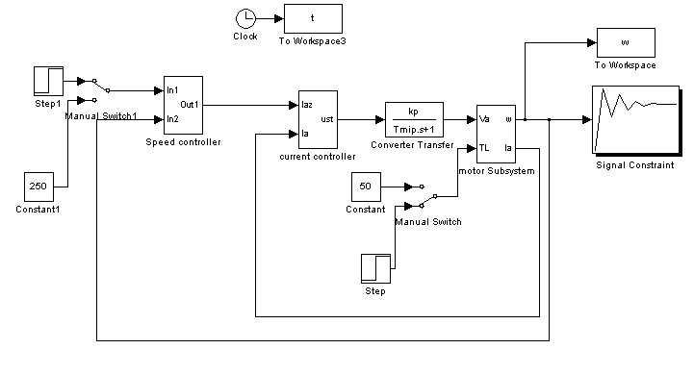

خطاي جيان آرميچر، سيگنال ورودي كنترل‌كننده جريان است و اين خطا اختلاف جريان مرجع آرميچر و جريان واقعي آرميچر (i_{az} – i_{a}) است.
كنترل‌كننده سرعت و كنترل‌كننده جريان يك سيستم كنترل سري را تشكيل مي‌دهند. اختلاف سرعت مرجع و سرعت واقعي (n_{z}-n_{s})، خطاي سرعت را توليد مي‌كند كه به عنوان سيگنال ورودي كنترل‌كنندهسرعت عمل مي‌كند. خروجي كنترل‌كننده سرعت، سيگنال مرجع كنترل كننده جريان آرميچر (i_{az}) است. لازم به ذكر است كه در خورجي هر دو كنترل‌كننده سرعت و جريان يك محدودكننده (saturation) قرار مي‌گيرد.

1-3-4 تنظيم پارامترهاي كنترل كننده‌هاي PI كلاسيك :
Nonlineal Control Design Blockset (NCD) (به منظور برآوردن معيارهاي طراحي براي سيستم با ورودي پله واحد) استفاده مي‌شود.
همان طور كه در فصل «مقدمه‌اي بر Simulink Response Optimization»، توضيح داده شد، NCD blockkset به طور اتوماتيك معيارهاي طراحي (مرزها و قيود و اطلاعات متغيرهايي كه قرار است تنظيم شوند) رابه يك مسئله بهينه‌سازي تبديل مي‌كند. همان طور كه مي‌دانيم،‌قدم اول در راه استفاده از Simulink Response Optimization تعيين متغيرهايي است كه بايد تنظيم گردند. مقادير اوليه براي اين متغيرها، در سرعت بهينه‌سازي بسيار مهم هستند. اين مقادير اوليه را از طريق آزمون سعي و خطا تعيين مي‌كنيم.
در مرحله بعد، مدل simUlink براي plant و كنترل‌كننده‌ها بايد طراحي شوند و NCD block به سيگنال‌هايي كه مي‌خواهيم روي آنها قيود، قرار دهيم، وصل مي‌شوند.

2-3-4 تنظيم پارامترهاي كنترل كننده جريان :
براي ساختن مدل plant در مدار حلقه جريان، از اتصالات سري تابع تبديل يكسوساز و تابع تبديل مدار جريان آرميچر استفاده مي‌كنيم.
تابع تبديل يكسوساز را در بخش 2-2-4 به دست آورديم. اكنون تابع تبديل مدار جريان آرميچر را به دست مي‌آوريم. تابع تبديل مدار آرميچر را به صورت زير توضيح مي‌دهيم.
$$G_{a}(s)=\frac{i_{a}(s)}{V_{a}(s)}=\frac{{\text{ki}}_{a}}{\text{Tas}+1}$$
كه در آن
${\text{ki}}_{a}=\frac{1}{R_{a}}=\frac{1}{0/{\text{78}}}=1/{\text{282}}$ گين مدار جريان آرميچر
$$T_{a}=\frac{L_{a}}{R_{a}}=0/{\text{0205}}$$
است.
براي مدل‌سازي اين تابع تبديل در simUlink فقط نياز به يك بلوك تابع تبديل داريم. يك بلوك Transfer Fcn (از Linear block library) به پنجره مدل كپي مي‌كنيم. نام اين بلوك را به Transfer Current armiture تغيير مي‌دهيم. روي ابن بلوك دوبار كليك راست مي‌كنيم تا پنجره مربوط به آن باز شود. در اين پنجره در بخش مربوط به Num، «ki_{a}» و در بخش مربوط به den، [T_{a} 1] را وارد مي‌كنيم. سپس روي ok كليك مي‌كنيم تا نتايج ثبت شوند.
حالا مي‌خواهيم كنترل‌كننده جريان را مدل‌سازي كنيم. اين كنترل‌كننده، يك كنترل‌كننده PI است پس معادله آن مطابق رابطه زير است.
$$\text{kp}+\frac{\text{ki}}{s}=\frac{\text{kps}+\text{ki}}{s}$$
براي مدل‌سازي اين تابع تبديل در simUlink يك زير سيستم با نام Regulator-I ايجاد مي‌كنيم. در اين زيرسيستم به اين ترتيب عمل مي‌كنيم.
دو بلوك Gain، (از Linear block library) به پنجره مدل خود كپي مي‌كنيم. نام يكي از آنها را kp₁ مي‌ناميم و همچنين مقدار آن را نيز به kp₁ تغيير مي‌دهيم. نام بلوك Gain ديگر را ki₁ مي‌ناميم و مقدار آن را نيز به ki₁ تغيير مي‌دهيم. يك بلوك انتگرال‌گير (از Linear block library) به مدل كپي مي‌كنيم دو بلوك جمع‌كننده (SUM) (از Linear block library) به مدل كپي مي‌كنيم و علامت‌هاي يكي از آنها را به صورت «+ -» و علامت ديگري را به صورت «+ + »تغيير مي‌دهيم.
بلوك sum كه علامت آن رابه صورت «+ -» تنظيم شده است را در ابتداي مدل قرار مي‌دهيم. خروجي آن را به ورودي گين‌هاي kp₁ و ki₁ وصل مي‌كنيم. خروجي گين kp₁ را به ورودي sum دوم وصل مي‌كنيم، خروجي گين ki₁ را به ورودي انتگرال‌گير وصل مي‌كنيم و خروجي انتگرال‌گير را به ورودي ديگر sum دوم وصل مي‌كنيم.
دو بلوك ورودي (In) (از Linear block library) و يك بلوك خروجي (Out) (از Linear block library) به پنجره مدل كپي مي‌كنيم. نام يكي از بلوك‌هاي ورودي را به I_{az} تغيير مي‌دهيم و آن را به ورودي با علامت مثبت بلوك SUM اول وصل مي‌كنيم. نام بلوك‌ ورودي ديگر را به I_{a} تغيير مي‌دهيم و آن را به ورودي با علامت منفي بلوك SUM اول وصل مي‌كنيم.
خروجي بلوك SUM دوم را به بلوك خروجي (Out) وصل مي‌كنيم. نام اين بلوك خروجي را «V» مي‌ناميم. اكنون آماده ايجاد زيرسيستم كنترل‌كننده جريان هستيم. گزينه Edit>select all را از پنجره مدل انتخاب مي‌كنيم سپس Edit>Creat Subsystem را انتخاب مي‌كنيم. زير سيستم ايجاد شده را Regulator-I مي‌ناميم.
مدلي با نام Current controller ايجاد مي‌كنيم و زيرسيستم Regulator-I و تابع تبديل يكسوساز، تابع تبديل مدار جريان آرميچر را به آن كپي مي‌كنيم.
زيرسيستم Regulator-I رادر ابتدا قرار مي‌دهيم، خروجي آن را به ورودي تابع تبديل يكسوساز وصل مي‌كنيم خروجي تابع تبديل يكسوساز را به ورودي تابع تبديل مدار جريان آرميچر وصل مي‌كنيم. از خروجي تابع تبديل مدار جريان آرميچر به ورودي I_{a} زيرسيستم Regulator-I وصل مي‌كنيم.
يك بلوك step (از source library) و يك بلوك NCD (از Simulink Response Optimization) به مدل كپي مي‌كنيم. بلوك step را به ورودي I_{az} زير سيستم Regulator-I وصل مي‌كنيم. از خروجي تابع تبديل مدار جريان آرميچر به ورودي بلوك NCD وصل مي‌كنيم.

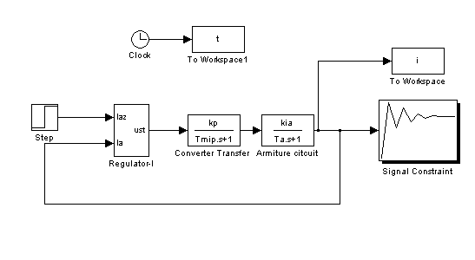
اكنون كه plant مربوط به كنترل‌كننده جريان آماده شد، مي‌توانيم براي تنظيم پارامترهاي kp₁ و ki₁ از «Simulink Response Optimization » استفاده كنيم.
اولين قدم، وارد كردن پارامترهاي مدل در « MATLAB Work space » است.
مقادير اوليه براي kp₁ و ki₁ (كه از آزمون سعي و خطا بدست آمده‌اند) به ترتيب عبارتند از kp₁=0.01 و ki₁=0.5 . اين مقادير را به همراه kp=100، Tmip=0.02، T_{a}=0.0205 در «Work space MATLAB» وارد مي‌كنيم.
روي NCD block دوبار كليك مي‌كنيم. تا پنجره مربوط به آن باز شود. درانتهاي اين پنجره Checkbox Enforce Signal bounds را انتخاب مي‌كنيم.
از منوي Optimization گزينه Tuned parameter را انتخاب مي‌كنيم و هنگامي كه پنجره مربوط به parameter Tuned باز شد، روي button Add در سمت پايين و چپ اين پنجره كليك مي‌كنيم. با اين كار ليستي از پارامترهايي كه ما در MATLAB workspace وارد كرده‌ايم (يعني kp ،Tmip، kia ،Ta،ki₁ ، ki₂ ) ظاهر مي‌شود. در اين ليست ما، ki₁ ، ki₂، را انتخاب مي‌كنيم. (به عنوان پارامترهايي كه قرار است تنظيم شوند) و سپس ok مي‌كنيم. با اين كار اين دو پارامتر جز ليست Tuned parameter كه در سمت چپ پنجره مربوطه قرار دارد، قرار مي‌گيرند. مشخصات اين پارامترها را كه در سمت راست اين پنجره Tuned parameter قرار دارند، به صورت زير اصلاح مي‌كنيم.
در مورد پارامتر kp₁ ، مقدار ماكزيمم آن را به 05.0 و مقدار مي‌نيمم آن را به صفر تغيير مي‌دهيم و در مورد پارامتر ki₁ ، مقدار ماكزيمم آن را به 6.0 و مقدار مي‌نيمم آن را به 4.0 تغيير مي‌دهيم.
در پايان در پنجره Tuned parameter روي button ok كليك مي‌كنيم تا تنظيمات انجام شده، save گردد.
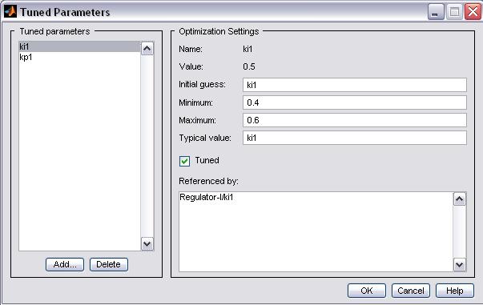

حالا به سراغ تنظيم قيود setting time، over shoot، rise time مي‌رويم.
از منوي Goals گزينه Desired Response را انتخاب مي‌كنيم. پنجره‌اي باز مي‌شود كه ما در آن گزينه specify step response characteries را انتخاب مي‌كنيم كه با اين كار پنجره مربوط به تنظيمات پاسخ بله ظاهر مي‌شود. در اين پنجره اصلاحات زير را انجام مي‌دهيم.
- در قسمت مربوط به ورودي بله زمان «step time» را به 002.0، صفر تغيير مي‌دهيم.
- rise time را به 025.0 تغيير مي‌دهيم.
- setting time را به 075.0 تغيير مي‌دهيم.
- over shoot را به 2% تغيير مي‌دهيم.
- Setting% را به 0005.0 تغيير مي‌دهيم.
سپس روي ok كليك مي‌كنيم تا تنظيمات save گردد.
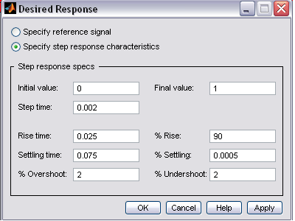
حالا كه پارامترهاي تنظيم‌پذير را تعيين كرديم و پاسخ بله مطلوب را تعيين كرديم، مي‌توانيم بهينه‌سازي (Optimization) را شروع كنيم. قبل از شروع بهينه‌سازي دقت مي‌كنيم كه بلوك step موجود در مدل simUlink نيز بايد داراي step time =0.002 باشد.
با انتخاب optimization>simulation optimization، پنجره مربوط به تنظيمات شبيه‌سازي را انتخاب مي‌كنيم و در آن stop time را به 5.0 تغيير مي‌دهيم. روي دكمه ok كليك كرده و سپس optimization>start را انتخاب مي‌كنيم تا بهينه‌سازي run شود. در حين بهينه‌سازي، نمودار اوليه به رنگ آبي، نمودارهاي مياني به رنگهاي مختلف و نمودار نهايي به رنگ سفيد رسم مي‌شود.
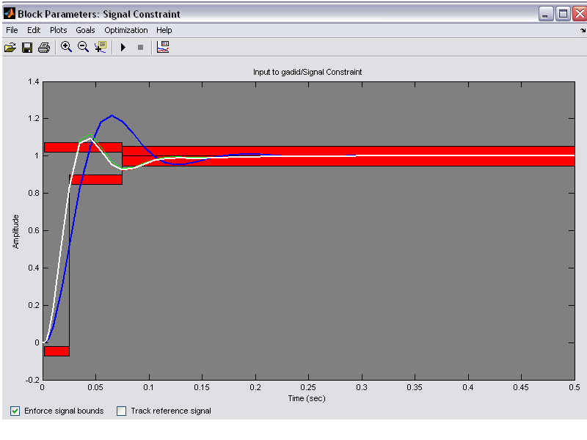

همچنين پنجره progress window نتيجه محاسبات براي ki₁ ، kp₁ ، را به صورت زير نشان مي‌دهد.
kp₁=0.018
ki₁=0.3955
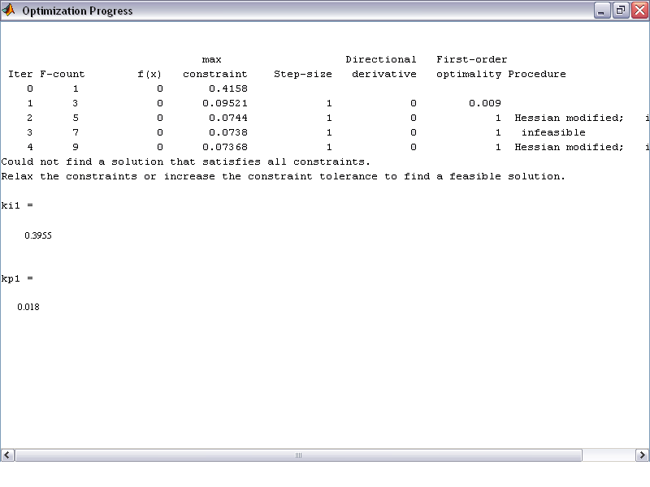

در پايان براي اطمينان از نتيجه حاصل شده Simulation را با مقادير =0.018 kp₁ و ki₁=0.3955، run مي‌كنيم. كه نتايج به صورت زير است كه حاكي از درستي محاسبات است.
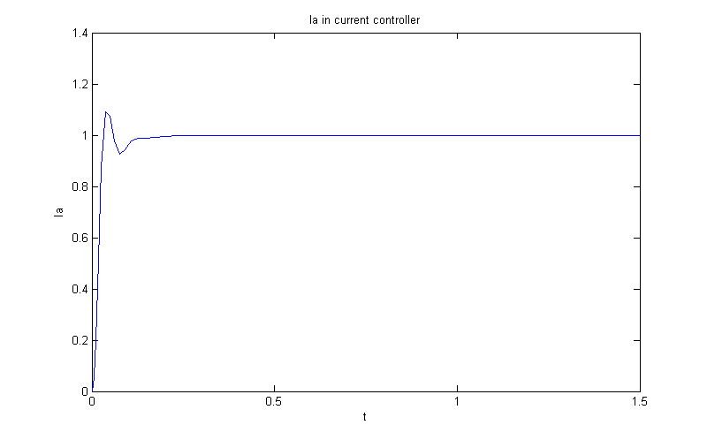

در اين جا مي خواهيم كمي بيشتر در مورد كنترل‌كننده PI كه در مدل استفاده كرده‌ايم، توضيح دهيم.
نخستين موضوع مهم كه بايد به آن پرداخته شود بحث پايداري سيستم كنترل‌كننده جريان است. براي بحث پايدار بودن و يا پايدار نبودن سيستم از معيار روث-هوروتيز به صورت زير استفاده مي‌كنيم:
در سيستم كنترل‌كننده جريان، G₁ را تابع حلقه باز و T₁ را تابع تبديل حلقه بسته مي‌ناميم به اين ترتيب داريم:

$$G_{1}=\frac{\text{kp}×\text{kia}({\text{kp}}_{1}s+{\text{ki}}_{1})}{S(\text{Tmips}+1)(\text{Tas}+1)}$$

$$T_{1}=\frac{\text{kp}×\text{kia}({\text{kp}}_{1}s+{\text{ki}}_{1})}{s(\text{Tmips}+1)(\text{Tas}+1)+\text{kp}×\text{kia}({\text{kp}}_{1}s+{\text{ki}}_{1})}$$

به اين ترتيب معادله مشخصه سيستم به صورت زير است.

$$Δ_{1}(s)=S(\text{Tmips}+1)(\text{Tas}+1)+\text{kp}×\text{kia}({\text{kp}}_{1}s+{\text{ki}}_{1})$$

$$Δ_{1}(s)=(\text{Tmip}×\text{Ta})S^{3}+(\text{Tmip}+\text{Ta})S^{2}+(1+\text{kp}×\text{kia}×{\text{kp}}_{1})S+\text{kp}×\text{kia}×{\text{ki}}_{1}$$

اكنون جدول راث-هورويتز را تشكيل مي‌دهيم.
Kp₁ ×kia×1+kp | Ta ×Tmip | S³
Ki₁×kia×kp | Tmip+Ta | S²
0 | b₁ | S¹
 | Ki₁×kia×kp | S⁰

كه در آن

$$b_{1}=\frac{(\text{Tmip}+\text{Ta})(1+\text{kp}×\text{kia}×{\text{kp}}_{1})−(\text{Tmip}×\text{Ta})(\text{kp}×\text{kia}×{\text{ki}}_{1})}{\text{Tmip}+\text{Ta}}$$

است. همان طور كه مي‌دانيم معيار پايداري راث-هوريتز اين است كه در ستون اول تغيير علامت نداشته باشيم. از آنجايي كه Ta، Tmip، kp، kia همگي مثبت هستند براي پايداري بايد دو شرط زير را داشته باشيم.
      - ki₁>0
      - b₁>0 و در نتيجه

$$(\text{Tmip}+\text{Ta})(1+\text{kp}×\text{kia}×{\text{kp}}_{1})>(\text{Tmip}×\text{Ta})(\text{kp}×\text{kia}×{\text{ki}}_{1})$$

$$\frac{1+\text{kp}×\text{kia}×{\text{kp}}_{1}}{\text{kp}×\text{kia}×{\text{ki}}_{1}}>\frac{\text{Tmip}×\text{Ta}}{\text{Tmip}+\text{Ta}}$$

با جايگزين كردن kia، kp، Tmip و T_{a} داريم :
$$\frac{1+{\text{128}}/2{\text{kp}}_{1}}{{\text{128}}/2{\text{ki}}_{1}}>0/{\text{00041}}$$

اكنون با جايگزيني kp₁=0.018 و ki₁=0.3955 داريم :
$$\frac{1+{\text{128}}/2{\text{kp}}_{1}}{{\text{128}}/2{\text{ki}}_{1}}=0/{\text{06523}}$$

كه از 00041/0 بزرگتر است پس به ازاي اين مقادير سيستم پايدار است.
حالا مي‌خواهيم اثر كنترل كننده تناسبي و كنترل كننده تناسبي-انتگرالي را جداگانه بررسي كنيم. براي اين منظور، ابتدا در كنترل كننده جريان فقط از ترم تناسبي استفاده مي‌كنيم. M-file به صورت زير مي‌نويسيم:
Kp=100;
Tmip=0.02;
Kia=1.282;
T_{a}=0.0205;
num=kp*kia
den=[(Tmip*Ta) (Tmip+Ta) (1)];
motor=tf (num,den);
Kp₁=0.018;
Contr=kp₁;
sys_cl=feedback(contr*motor,1);
t=0:0.002:0.5;
step(sys_cl,t);
title('Step Response With Proportional Control')

m-file را run مي‌كنيم. Plot زير را مشاهده مي‌كنيم:
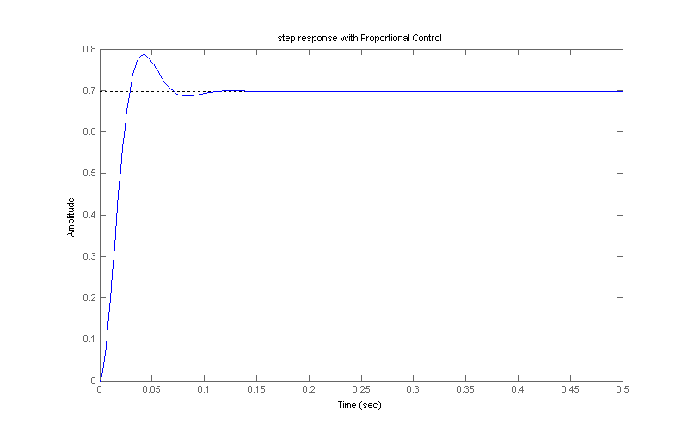

همان طور كه در plot بالا مشاهده مي‌كنيم، خطاي حالت ماندگار داريم، بنابراين براي از بين بردن خطاي حالت ماندگار ترم انتگرال‌گير را به كنترل‌كننده اضافه مي‌كنيم.
m-file به صورت زير ايجاد مي‌كنيم:
Kp=100;
Tmip=0.02;
Kia=1.282;
T_{a}=0.0205;
num=kp*kia
den=[(Tmip*Ta) (Tmip+Ta) (1)];
motor=tf(num,den);
Kp₁=0.018;
Ki₁=0.3955;
Contr=tf([kp₁ ki₁] , [1 0]);
sys_cl=feedback(contr*motor,1);
t=0 : 0.002 : 0.5;
Step(sys_cl,t);
title(‘PI Control With kp₁ & ki₁’)

m-file را run مي‌كنيم. Plot زير را مشاهده مي‌كنيم:
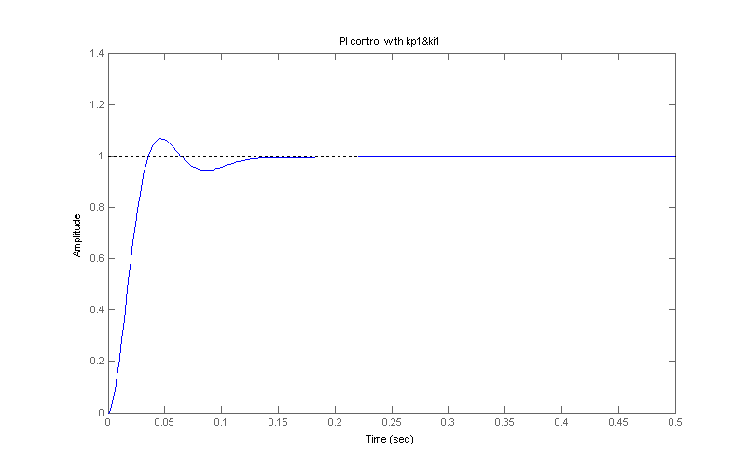

همان طور كه در plot بالا مشاهده مي‌كنيم، پاسخ شرايط مطلوب را دارد و خطاي حالت ماندگار از بين رفته است.
اكنون مي‌خو اهيم مكان هندسي كنترل‌كننده جريان به همراه كنترل‌كننده آن را رسم كنيم. كاري كه مي‌خواهيم در اينجا انجام دهيم اين است كه روي مكان هندسي ريشه‌ها، مقادير k، و پاسخ بله مربوط به اين مقدار k را رسم مي‌كنيم. براي اين منظور m-file زير را ايجاد مي‌كنيم:
Kp=100;
Tmip=0.02;
Kia=1.282;
T_{a}=0.0205;
num=kp*kia
den=[(Tmip*Ta) (Tmip+Ta) (1)];
motor=tf(num,den);
Kp₁=0.018;
Ki₁=0.3955;
Contr=tf([kp₁ ki₁] , [1 0]);
rlocus(motor*contr);
[k,poles]=rlocfind(motor*contr);
sys_cl=feedback(k*motor*contr,1);
t=0 : 0.002 : 0.5;
Step(sys_cl,t);
title(‘Step Response With Controller’)
m-file را run مي‌كنيم. Plot زير را مشاهده مي‌كنيم:
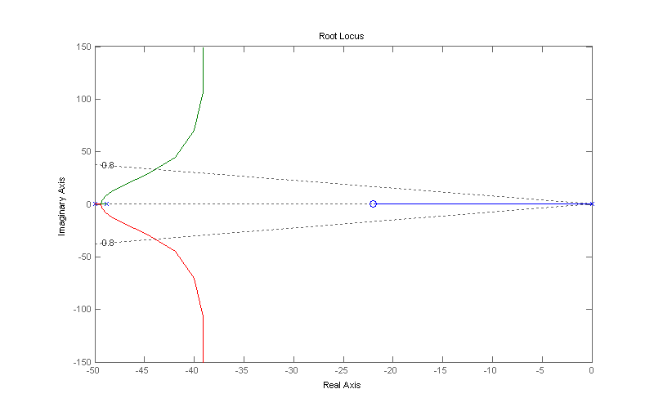

در مكان هندسي ريشه‌ها بااستفاده از خطوط قطري نقطه‌دار مي‌توانيم k و پاسخ بله مربوط به آن را ببينيم با انتخاب k هاي مختلف و ديدن پاسخ‌هاي مربوط به آن ما k=0.5312 را انتخاب مي‌كنيم كه قطبهاي مربوط به اين مقدار k عبارتند از i9130.48+5284.41- و i9130.48-5284.41- و پاسخ بله مربوط به آن به صورت زير است:
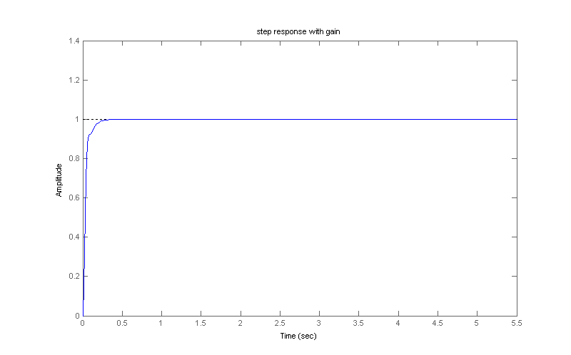

3-3-4 تنظيم پارامترهاي كنترل كننده سرعت :
يك مدل plant، براي مدار حلقه سرعت با اتصال سري تابع‌هاي حلقه جريان كه در بخش قبلي طراحي شد و سيستم مكانيكي ساخته مي‌شود.
تابع تبديل موتور و بارش به صورت زير است:

$$G_{M}(s)=\frac{W_{s}(s)}{i_{a}(s)}=\frac{k}{B(\text{STm}+1)}\frac{\frac{k}{B}}{\text{Tms}+1}$$

كه در آن
$\frac{k}{B}=\frac{1/{\text{27}}}{0/{\text{01}}}=0/{\text{0127}}$، گين مدار سرعت
$T_{m}=\frac{J}{B}=\frac{0/{\text{05}}}{0/{\text{01}}}=5$، ثابت زماني الكترومكانيكي است.

براي مدل‌سازي تابع تبديل موتور در simUlink، يك بلوك transfer Fcn (از Linear block library) به پنجره مدل كپي مي‌كنيم. با دو بار كليك راست كردن روي اين بلوك، پنجره مربوط به ان را باز مي‌كنيم، و در قسمت مربوط به Num، عدد 0127.0 كه مربوط به گين مدار سرعت است را وارد مي‌كنيم و در قسمت مربوط به den، اعداد [1 5] كه مربوط به T_{m} است را وارد مي‌كنيم. سپس روي ok كليك مي‌كنيم.
اكنون بايد كنترل‌كننده سرعت، كه يك كنترل‌كننده PI است را پياده‌سازي كنيم. همان طور كه در بخش كنترل‌كننده جريان گفته شد، يك زير سيستم با نام Regulator-n مي‌سازيم به اين ترتيب:
دو بلوك Gain (از Linear block library)، يك بلوك انتگرال‌گيري و دو بلوك جمع‌كننده (SUM) (از Linear block library) به پنجره مدل كپي مي‌كنيم.
يكي از بلوك‌هاي گين را kp₂ مي‌ناميم و مقدار آن را نيز به kp₂ تغيير مي‌دهيم.
بلوك گين ديگر را ki₂ مي‌ناميم و مقدار آن را نيز به ki₂ تغيير مي‌دهيم.
يك بلوك SUM در ابتداي مدل قرار مي‌دهيم. علامت آن را به صورت «- +» اصلاح مي‌كنيم. از خروجي به ورودي بلوك‌هاي گين kp₂ و ki₂ وصل مي‌كنيم. بلوك SUM بعدي را در ادامه مدل قرار مي‌دهيم و علامت آن را به صورت «+ +» اصلاح مي‌كنيم. خروجي گين kp₂ را به يكي از ورودي‌هاي اين بلوك SUM وصل مي‌كنيم. خروجي گين ki₂ را به ورودي بلوك انتگرال‌گير وصل مي‌كنيم و خروجي بلوك انتگرال گير را به ورودي دوم بلوك SUM (بلوك SUM دومي) وصل مي‌كنيم.
دو بلوك ورودي (In) و يك بلوك خروجي (Out) (از Linear block library) به پنجره مدل كپي مي‌كنيم. يكي از بلوك‌هاي ورودي را n_{z} مي‌ناميم و آن را به ورودي مثبت بلوك SUM اولي وصل مي‌كنيم. بلوك ورودي ديگر را n_{s} مي‌ناميم و آن را به ورودي منفي بلوك SUM اولي وصل مي‌كنيم. بلوك خروجي (Out) را I_{az} مي‌ناميم و خروجي بلوك SUM دومي را به ورودي اين بلوك وصل مي‌كنيم.
اكنون زيرسيستم Regulator-n را ايجاد مي‌كنيم.
از منوي Edit گزينه select all را انتخاب مي‌كنيم. سپس Edit>Creat subsystem را انتخاب مي‌كنيم. به اين ترتيب زير سيستم مربوطه ايجاد مي‌شود. ما نام اين زير سيستم را به Regulator-n تغيير مي‌دهيم.
براي مدل‌سازي plant كنترل‌كننده سرعت، يك پنجره مدل با نام speed controller ايجاد مي‌كنيم. زير سيستم‌هاي Regulator-n، Regulator-n، تابع تبديل يكسوساز، موتور مدار جريان آرميچر را به اين مدل كپي مي‌كنيم. همچنين يك بلوك step (از Source library) و يك بلوك NCD (از Simulink Response Optimization) به مدل كپي مي‌كنيم.
خروجي بلوك step رابه ورودي n_{z} از زير سيستم Regulator-n وصل مي‌كنيم. خروجي زيرسيستم Regulator-n را به ورودي I_{az} از زير سيستم Regulator-I وصل مي‌كنيم. از خروجي زير سيستم Regulator-I يك خط به ورودي تابع تبديل يكسوساز وصل مي‌كنيم. از خروجي تابع تبديل يكسوساز به ورودي تابع تبديل مدار آرميچر وصل مي‌كنيم. از خروجي تابع تبديل مدار آرميچر يك خط به ورودي I_{a} از Regulator-I وصل مي‌كنيم و يك خط به ورودي تابع تبديل موتور وصل مي‌كنيم. از خروجي تابع تبديل موتور يك خط به ورودي n_{s} از Regulator-n وصل مي‌كنيم. و يك خط به ورودي بلوك NCD وصل مي‌كنيم.
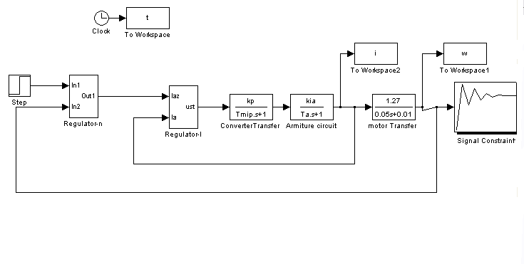
اكنون كه plant كنترل‌كننده سرعت آماده شد، مي‌توانيم از Simulink Response Optimization براي تنظيم پارامترهاي kp₂ و ki₂ استفاده كنيم.
اولين قدم در اين راه، وارد كردن پارامترهاي مدل در «Work space MATLAB» است. مقادير اوليه براي kp₂ و ki₂ از آزمون سعي و خطا به دست مي‌آيد. اين مقادير عبارتند از kp₂=1 و ki₂=2.5. اين مقادير را به همراه kp=100، Tmip=0.02، kia=1.282 و Ta=0.0205، kp₁=0.018، 0.3955=ki₁در «Work space MATLAB» وارد مي‌كنيم.
روي بلوك NCD دوبار كليك مي‌كنيم تا پنجره مربوط به آن باز شود.درانتهاي اين پنجره Check box Enforce Signal bounds را انتخاب مي‌كنيم.
از منوي Optimization گزينه Tuned parameter را انتخاب مي‌كنيم و هنگامي كه پنجره مربوط به parameter Tuned باز شد، روي button Add در سمت پايين و چپ اين پنجره كليك مي‌كنيم. با اين كار ليستي از پارامترهايي كه ما در MATLAB workspace وارد كرده‌ايم (يعني kp ،Tmip، kia ،Ta،ki₁ ،kp₁، ki₂ ، kp₂) ظاهر مي‌شود. در اين ليست، kp₂ ، ki₂، را انتخاب مي‌كنيم. (به عنوان پارامترهايي كه قرار است تنظيم شوند) و سپس ok مي‌كنيم. با اين كار اين دو پارامتر جز ليست Tuned parameter (كه در سمت چپ اين پنجره قرار گرفته)، قرار مي‌گيرند. مشخصات اين پارامترها را كه در سمت راست اين پنجره Tuned parameter قرار دارند، به صورت زير اصلاح مي‌كنيم.
در مورد پارامتر kp₂ ، مقدار ماكزيمم آن را به 2 و مقدار مي‌نيمم آن را به 9.0 تغيير مي‌دهيم و در مورد پارامتر ki₂ ، مقدار ماكزيمم آن را به 5 و مقدار مي‌نيمم آن را به 2 تغيير مي‌دهيم.
در پايان در پنجره Tuned parameter روي ok كليك مي‌كنيم تا تنظيمات انجام شده، save گردد.
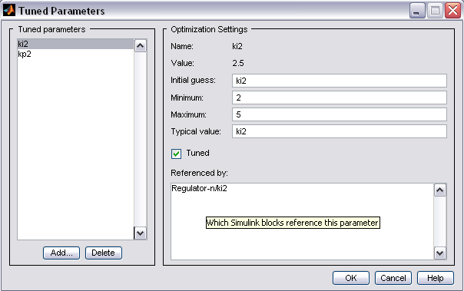

حالا به سراغ تنظيم قيود setting time، over shoot، rise time مي‌رويم.
از منوي Goals گزينه Desired Response را انتخاب مي‌كنيم. پنجره‌اي باز مي‌شود كه ما در آن گزينه specify step response characteries را انتخاب مي‌كنيم كه با اين كار پنجره مربوط به تنظيمات پاسخ بله ظاهر مي‌شود. در اين پنجره اصلاحات زير را انجام مي‌دهيم.
- در قسمت مربوط به ورودي بله زمان «step time» را به 002.0، صفر تغيير مي‌دهيم.
- rise time را به 05.0 تغيير مي‌دهيم.
- setting time را به 15.0 تغيير مي‌دهيم.
- over shoot را به 2% تغيير مي‌دهيم.
- Setting% را به 0005.0 تغيير مي‌دهيم.
سپس روي ok كليك مي‌كنيم تا تنظيمات save گردد.
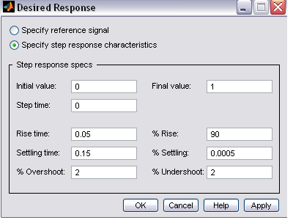

حالا كه پارامترهاي تنظيم‌پذير را تعيين كرديم و پاسخ بله مطلوب را نيزتعيين كرديم، بهينه‌سازي را run مي‌كنيم. قبل از شروع بهينه‌سازي دقت مي‌كنيم كه بلوك step موجود در مدل simUlink نيز بايد داراي step time =0.002 باشد.
با انتخاب optimization>simulation optimization، پنجره مربوط به تنظيمات شبيه‌سازي را باز مي‌كنيم و در آن stop time را به 5.0 تغيير مي‌دهيم. روي دكمه ok كليك كرده و سپس optimization>start را انتخاب مي‌كنيم تا بهينه‌سازي run شود.
در حين بهينه‌سازي، نمودار اوليه به رنگ آبي، نمودارهاي مياني به رنگهاي مختلف و نمودار نهايي به رنگ سفيد رسم مي‌شود.
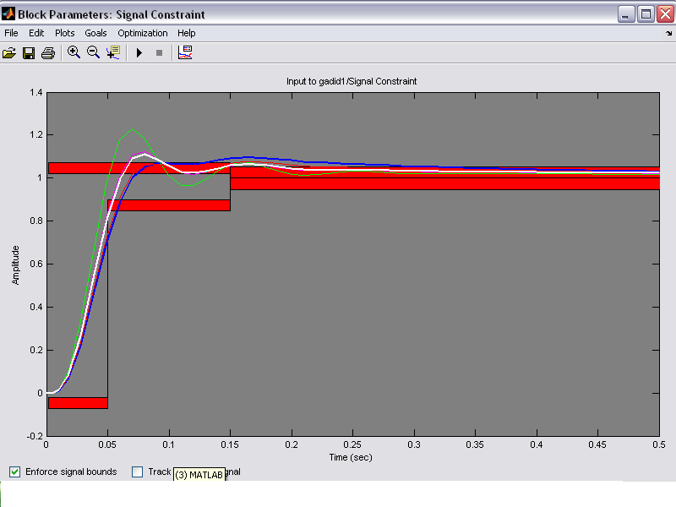

همچنين progress window نتيجه محاسبات براي kp₂ ، ki₂ ، را به صورت زير نشان مي‌دهد.
Kp₂=1.1909 ki₂=1.9129
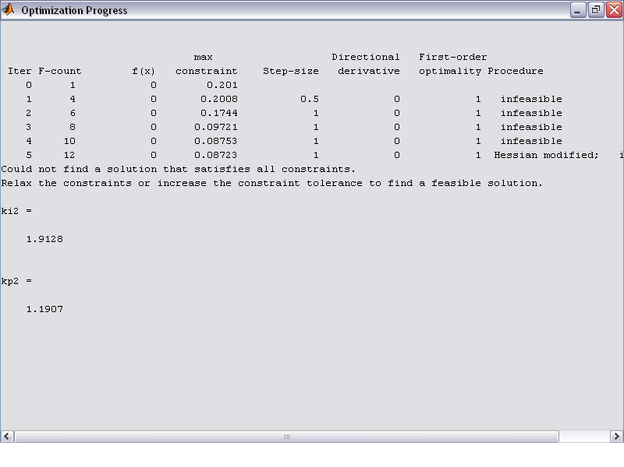

در پايان براي اطمينان از نتيجه حاصل شده Simulation را با مقادير Kp₂=1.1909 و Ki₂=1.9129، run مي‌كنيم. نمودار زير حاكي از درستي محاسبات است.
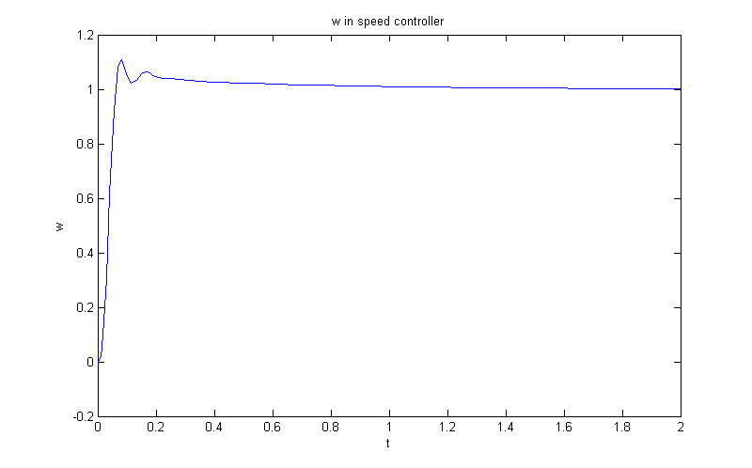
در اين جا مي خواهيم كمي بيشتر در مورد كنترل‌كننده PI كه در مدل استفاده كرده‌ايم، توضيح دهيم.
نخستين موضوع مهم كه بايد به آن پرداخته شود بحث پايداري سيستم است. در اين مورد از معيار راث-هوروتيز استفاده مي‌كنيم.

$$G_{1}=\frac{\text{kp}×\text{kia}({\text{kp}}_{1}s+{\text{ki}}_{1})}{S(\text{Tmips}+1)(\text{Tas}+1)}$$
G₁ تابع تبديل حلقه باز سيستم كنترل كننده جريان است.

$$T_{1}=\frac{\text{kp}×\text{kia}({\text{kp}}_{1}s+{\text{ki}}_{1})}{s(\text{Tmips}+1)(\text{Tas}+1)+\text{kp}×\text{kia}({\text{kp}}_{1}s+{\text{ki}}_{1})}$$

T₁ تابع تبديل حلقه بسته كنترل‌كننده جريان است.

$$G_{2}=\frac{k×\text{kp}×\text{kia}({\text{kp}}_{1}s+{\text{ki}}_{1})({\text{kp}}_{2}s+{\text{ki}}_{2})}{S(\text{Tms}+1)\left[S(\text{Tmips}+1)(\text{Tas}+1)+\text{kp}×\text{kia}({\text{kp}}_{1}s+{\text{ki}}_{1})\right]}$$

G₂ تابع تبديل حلقه باز سيستم كنتر‌كننده سرعت است.

$$\begin{aligned}T_{2}= \\ \frac{k×\text{kp}×\text{kia}({\text{kp}}_{1}S+{\text{ki}}_{1})({\text{kp}}_{2}s+{\text{ki}}_{2})}{S(\text{Tms}+1)\left[S(\text{Tmpis}+1)(\text{Tas}+1)+\text{kp}×\text{kia}({\text{kp}}_{1}s+{\text{ki}}_{1})\right]+k×\text{kp}×\text{kia}({\text{kp}}_{1}s+{\text{ki}}_{1})({\text{kp}}_{2}s+{\text{ki}}_{2})}\end{aligned}$$
T₂ تابع تبديل حلقه بسته، سيستم كنترل‌كننده سرعت است.
در نتيجه معادله مشخصه سيستم كنترل‌كننده سرعت، $Δ_{2}(s)$ به صورت زير محاسبه مي‌شود:

$$\begin{aligned}Δ_{2}(s)=(\text{Tm}×\text{Tmip}×\text{Ta})S^{5}+(\text{Tm}(\text{Tmip}+\text{Ta})+(\text{Tmip}×\text{Ta}))S^{4}+ \\ (1+\text{kp}×\text{kia}×{\text{kp}}_{1}+\text{Tmip}+\text{Ta})S^{3} \\ +(\text{Tm}×\text{kp}×{\text{ki}}_{a}×{\text{ki}}_{1}+1+\text{kp}×\text{kia}×{\text{kp}}_{1}+k×\text{kp}×{\text{ki}}_{a}×{\text{kp}}_{1}{\text{kp}}_{2})S^{2} \\ +(\text{kp}×\text{kia}×{\text{ki}}_{1}+k×\text{kp}×\text{kia}({\text{kp}}_{1}{\text{ki}}_{2}+{\text{ki}}_{1}{\text{kp}}_{2}))S+k×\text{kp}×\text{kia}×{\text{ki}}_{1}×{\text{ki}}_{2}\end{aligned}$$
$$\begin{aligned}Δ_{2}(s)=(0/{\text{00205}})S^{5}+0/{\text{20291}}S^{4}+3/{\text{348}}S^{3}+({\text{256}}/{\text{83}}+0/{\text{029}}{\text{kp}}_{2})S^{2}+ \\ (2/{\text{31}}+0/{\text{029}}{\text{ki}}_{2}+0/{\text{645}}{\text{kp}}_{2})S+0/{\text{644}}{\text{ki}}_{2}\end{aligned}$$

براي پايداري در ستون اول تغيير علامت نبايد داشته باشيم. جدول راث هورويتز را تشكيل مي‌دهيم:

2.31+0.029ki₂+0.645kp₂ | 3.348 | 0.00205 | S⁵
0.644ki₂ | 256.83+0.029kp₂ | 0.2091 | S⁴
0 | b | a | S³
0 | 0.644ki₂ | c | S²
 | 0 | d | S¹
 |  | 0.644ki₂ | S⁰

كه در آن :

$$a=\frac{{0/{\text{2091}}×3}/{\text{348}}−0/{\text{00205}}({\text{256}}/{\text{83}}+0/{\text{029}}{\text{kp}}_{2})}{0/{\text{2091}}}$$

$$b=\frac{0/{\text{2091}}×(2/{\text{31}}+0/{\text{029}}{\text{ki}}_{2}+0/{\text{645}}{\text{kp}}_{2})−{0/{\text{00205}}×0}/{\text{644}}{\text{ki}}_{2}}{0/{\text{2091}}}$$

$$c=\frac{a({\text{256}}/{\text{83}}+0/{\text{029}}{\text{kp}}_{2})−0/{\text{2091}}b}{a}$$

$$d=\frac{\text{cb}−0/{\text{644}}{\text{ki}}_{2}a}{c}$$
اگر kp₂=1.1901 و ki₂=1.9129 را جايگزين كنيم ومقادير a و b و c و d را محاسبه كنيم نتايج به صورت زير خواهد بود.
a=0.825 , b=5.81 , c=255.39 , d=0.996
همان طور كه مشاهده مي‌كنيم به ازاي مقادير محاسبه شده براي kp₂ و ki₂ يعني kp₂=1.1901 و ki₂=1.9129 تمام a و b و. C و d مثبت هستند. يعني در ستون اول جدول راث- هورويتز تغيير علامت نداريم و بنابراين سيستم كنترل سرعت پايدار است.
اكنون مي‌خواهيم اثر كنترل‌كننده تناسبي و انتگرالي را به صورت جداگانه بررسي مي‌كنيم. بنابراين در كنترل‌كننده سرعت مقدار kp₂ را 1909.1 و مقدار ki₂ را صفر قرار مي‌دهيم. Simulation را run مي‌كنيم. نمودار حاصل به صورت زير خواهد بود:
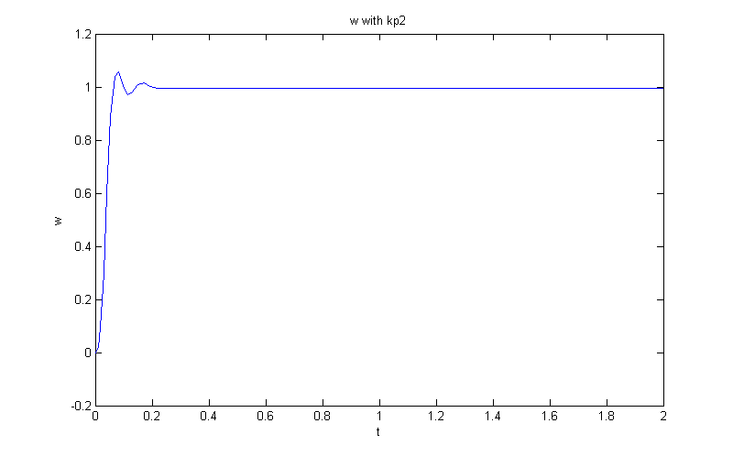

همان طور كه مي‌بينيم در نمودار بالا خطاي حالت ماندگار وجود دارد. بنابراين براي از بين بردن آن ترم انتگرالي را به كنترل كننده تناسبي اضافه مي‌كنيم. يعني ki₂ را از صفر به 9129.1 تغيير مي‌دهيم دوباره Simulation را run مي‌كنيم. نمودار حاصل به صورت زير خواهد بود:
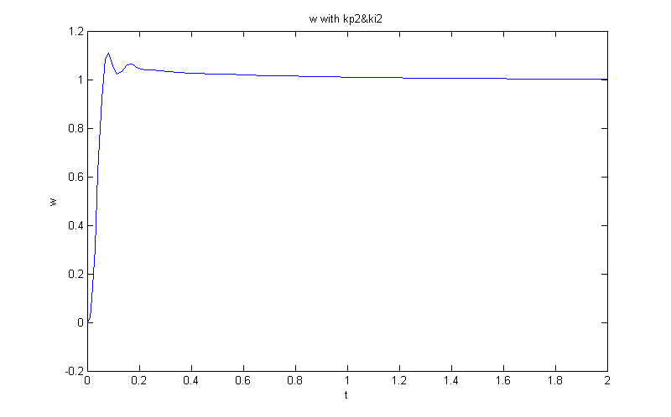

همان طور كه مي‌بينيم خطاي حالت ماندگار در نمودار بالا، از بين رفته است.
حالا كه كنترل كننده سرعت و جريان را جداگانه طراحي كنيم. بايد اين كنترل‌كننده‌ها را در plant اصلي قرار دهيم.

4-4- plant اصلي :
زيرسيستم‌هاي كنترل كننده جريان و سرعت را به پنجره مدل كپي مي‌كنيم. همچنين زير سيستم موتور و تابع تبديل يكسوساز را نيز به پنجره مدل كپي مي‌كنيم. دو بلوك ثابت، دو بلوك step براي ورودي‌هاي w_{z} (از زيرسيستم كنترل‌كننده سرعت) و T_{L} (از زيرسيستم كنترل‌كننده جريان)، دو بلوك workspace to، يك بلوك clock دو بلوك manual switch به پنجره مدل كپي مي‌كنيم.
زيرسيستم كنترل‌كننده سرعت ار در ابتدا قرار مي‌دهيم. يك بلوك ثابت و يك بلوك step را طوري قرار مي‌دهيم كه به وسيله manual switch بتوانيم بين اين دو مقدار عمل Switch را انجام دهيم. خروجي بلوك manual switch را به ورودي w_{z} از زيرسيستم كنترل‌كننده سرعت وصل مي‌كنيم.
خروجي زيرسيستم كنترل‌كننده سرعت را به ورودي I_{az} زيرسيستم كنترل‌كننده جريان وصل مي‌كنيم. خروجي زير سيستم كنترل كننده جريان را به ورودي تابع تبديل يكسوساز وصل مي‌كنيم. خروجي تابع تبديل يكسوساز را به ورودي V_{a} از زيرسيستم موتور وصل مي‌كنيم.
يك بلوك ثابت، يك بلوك step را طوري قرار مي‌دهيم كه به وسيله manual switch بتوانيم بين اين دو مقدار Switch كنيم. خروجي manual switch را به ورودي T_{L}، زيرسيستم موتور وصل مي‌كنيم. خروجي w زيرسيستم موتور را به ورودي w_{s}، زيرسيستم كنترل‌كننده سرعت وصل مي‌كنيم، خروجي I_{a} زيرسيستم موتور را به ورودي I_{a} از زير سيستم كنترل‌كننده جريان وصل مي‌كنيم.
از خروجي w زيرسيستم موتور يك خط به ورودي بلوك To workspace وصل مي‌كنيم. پنجره مربوط به اين بلوك را باز مي‌كنيم. نام اين بلوك را به w تغيير مي‌دهيم و در قسمت structure گزينه array را انتخاب مي‌كنيم. بلوك clock را نيز به بلوك workspace To ديگر وصل مي‌كنيم. نام اين بلوك workspace To را به t تغيير مي‌دهيم و در قسمت structure گزينه array را انتخاب مي‌كنيم.
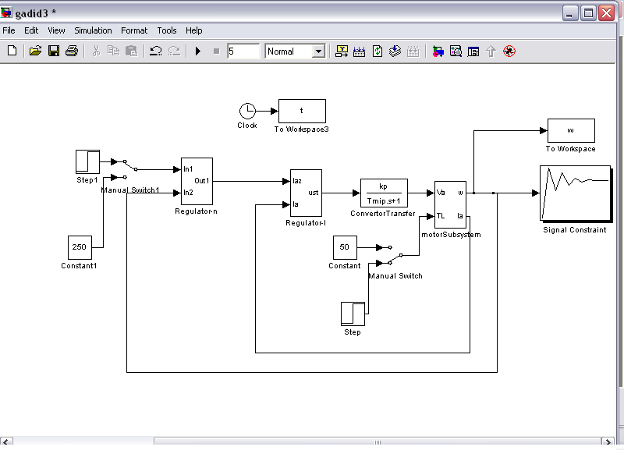

اكنون بايد مقادير kp₁=0.018 و ki₁=0.3955 و kp₂=1.1909 و ki₂=1.9129 ، اين مدل simUlink را Run مي‌كنيم. فراموش نمي‌كنيم كه براي سرعت مرجع و گشتاور بار بايد ورودي ثابت يا بله را انتخاب كنيم. نمودار سرعت براي چند سرعت مرجع در زير نشان داده شده است:
